ООО «Архивариус»
Челябинская обл., г. Магнитогорск, пр. Металлургов, д. 12
archivar.ru

Проект планировки и проект межевания территории земельного участка с целью строительства жилых домов по адресу: Российская Федерация, Кемеровская область, Беловский городской округ, пгт. Грамотеино, ул. 60 лет Комсомола

ПРОЕКТ ПЛАНИРОВКИ ТЕРРИТОРИИ

Том II

Материалы по обоснованию проекта

Текстовая часть

Шифр: А-31.913-18 ППТ.ТЧ

Заказчик: Управление капитального строительства города Белово

Директор ООО «Архивариус» К. Н. Гребенщиков

Магнитогорск - Белово, 2018 г.
СОСТАВ ПРОЕКТА
№ | Наименование | Шифр | Масштаб
 | Проект планировки территории
 | Основная часть проекта
 | Чертеж планировки территории. План красных линий и разбивочный чертеж красных линий | А-31.913-18 ППТ.ОЧП-1 | 1:1 000
 | Текстовая часть
 | Положение о характеристиках планируемого развития территории, о характеристиках объектов капитального строительства | Том I  А-31.913-18 ППТ.П
 | Положения об очередности планируемого развития территории | Том I  А-31.913-18 ППТ.П
 | Материалы по обоснованию проекта
 | Карта (фрагмент карты) планировочной структуры территории городского округа с отображением границ элементов планировочной структуры | А-31.913-18 ППТ.МОП-1 | 1:10 000
 | Схема организации движения транспорта (включая транспорт общего пользования) и пешеходов, схема организации улично-дорожной сети | А-31.913-18 ППТ.МОП-2 | 1:1 000
 | Схема границ территорий объектов культурного наследия. Схема границ зон с особыми условиями использования территории | А-31.913-18 ППТ.МОП-3 | 1:1 000
 | Схема, отображающая местоположение существующих объектов капитального строительства | А-31.913-18 ППТ.МОП-4 | 1:1 000
 | Вариант планировочного решения застройки территории | А-31.913-18 ППТ.МОП-5 | 1:1 000
 | Схема вертикальной планировки, инженерной подготовки территории и инженерной защиты территории | А-31.913-18 ППТ.МОП-6 | 1:1 000
 | Иные материалы для обоснования положений о планировке территории:
 | Схема инженерного обеспечения территории | А-31.913-18 ППТ.МОП-7 | 1:1 000
 | Поперечные профили | А-31.913-18 ППТ.МОП-8 | 1:200
 | Схема мероприятий по предупреждению чрезвычайных ситуаций и мероприятий гражданской обороны | А-31.913-18 ППТ.МОП-9 | 1:1 000
 | Предложение по изменению территориальных зон | А-31.913-18 ППТ.МОП-10 | 1:10 000
 | Текстовая часть | Том II  А-31.913-18 ППТ.ТЧ
 | Результаты инженерных изысканий | Том III  А-31.913-18 РИЗ
 | Проект межевания территории
 | Основная часть проекта
 | Текстовая часть | Том IV  А-31.913-18 ПМТ.ТЧ
 | Чертеж межевания территории | А-31.913-18 ПМТ.ОЧП-1 | 1:1 000
 | Материалы по обоснованию проекта
 | Чертеж по обоснованию межевания территории | А-31.913-18 ПМТ.МОП-1 | 1:1 000

Запись главного архитектора
Настоящий проект разработан с соблюдением действующего законодательства в области архитектурной деятельности и градостроительства, техническими регламентами и санитарно-эпидемиологическими нормами.
Проект планировки соответствует требованиям гл.5 Градостроительного кодекса Российской Федерации от 29.12.2004 №190-ФЗ (ред. 30.09.2017 – 31.12.2017).

Главный архитектор проекта _________________Е.С. Левшунова

Состав участников проекта

Директор, главный архитектор ООО «Архивариус», канд. арх., доц., член САР РФ | К.Н. Гребенщиков
Руководитель архитектурно-планировочной мастерской №1, ГАП | Е.С. Левшунова
Руководитель архитектурно-планировочной мастерской №2, ГАП | А.С. Компаниец
Архитекторы | Д.С. Герасева  Д.Р. Каримова  А.С. Мунасова  Д.Г. Боровская  Д.А. Арефьев
Инженеры-проектировщики | В.В. Герасина  В.Г. Гаврилова
Инженеры-градостроители | П.В. Гинтер  А.И. Красноперов  Ю.В. Кузьмина  А.О. Якубова  Г.А. Чистоступов  А.С. Волкова
Кадастровые инженеры | А.А. Лобанова  Р.М. Мухатметгалин
Инженеры технического отдела | Т.Ю. Данилейко

СОДЕРЖАНИЕ
ВВЕДЕНИЕ 7
ЧАСТЬ 1. ОБОСНОВАНИЕ ОПРЕДЕЛЕНИЯ ГРАНИЦ ЗОН ПЛАНИРУЕМОГО РАЗМЕЩЕНИЯ ОБЪЕКТОВ КАПИТАЛЬНОГО СТРОИТЕЛЬСТВА 8
1. Анализ современного состояния территории 8
1.1 Положение территории в системе расселения 8
1.2 Природно-ресурсный потенциал территории 8
1.3 Комплексная оценка территории 12
Карта (фрагмент карты) планировочной структуры территории поселения с отображением границ элементов планировочной структуры 15
Схема, отображающая местоположение существующих объектов капитального строительства, в том числе линейных объектов, объектов, подлежащих сносу, объектов незавершенного строительства, а также проходы к водным объектам общего пользования и их береговым полосам 16
2. Обоснования направлений комплексного развития территории 18
2.1 Основные положения и задачи 18
2.2 Градостроительная концепция развития территории 18
3. Обоснование определения границ зон планируемого размещения 19
ЧАСТЬ 2. ОБОСНОВАНИЕ СООТВЕТСТВИЯ ПЛАНИРУЕМЫХ ПАРАМЕТРОВ, МЕСТОПОЛОЖЕНИЯ И НАЗНАЧЕНИЯ ОБЪЕКТОВ РЕГИОНАЛЬНОГО ЗНАЧЕНИЯ, ОБЪЕКТОВ МЕСТНОГО ЗНАЧЕНИЯ НОРМАТИВАМ ГРАДОСТРОИТЕЛЬНОГО ПРОЕКТИРОВАНИЯ И ТРЕБОВАНИЯМ ГРАДОСТРОИТЕЛЬНЫХ РЕГЛАМЕНТОВ, А ТАКЖЕ ПРИМЕНИТЕЛЬНО К ТЕРРИТОРИИ, В ГРАНИЦАХ КОТОРОЙ ПРЕДУСМАТРИВАЕТСЯ ОСУЩЕСТВЛЕНИЕ ДЕЯТЕЛЬНОСТИ ПО КОМПЛЕКСНОМУ И УСТОЙЧИВОМУ РАЗВИТИЮ ТЕРРИТОРИИ, УСТАНОВЛЕННЫМ ПРАВИЛАМИ ЗЕМЛЕПОЛЬЗОВАНИЯ И ЗАСТРОЙКИ РАСЧЕТНЫМ ПОКАЗАТЕЛЯМ МИНИМАЛЬНО ДОПУСТИМОГО УРОВНЯ ОБЕСПЕЧЕННОСТИ ТЕРРИТОРИИ ОБЪЕКТАМИ КОММУНАЛЬНОЙ, ТРАНСПОРТНОЙ, СОЦИАЛЬНОЙ ИНФРАСТРУКТУР И РАСЧЕТНЫМ ПОКАЗАТЕЛЯМ МАКСИМАЛЬНО ДОПУСТИМОГО УРОВНЯ ТЕРРИТОРИАЛЬНОЙ ДОСТУПНОСТИ ТАКИХ ОБЪЕКТОВ ДЛЯ НАСЕЛЕНИЯ 20
4. Определение параметров территории 20
4.1 Плотность и параметры застройки территории 20
4.2 Предложения по формированию красных линий улиц 25
4.3 Предложение по изменению территориальных зон, выделенных на карте градостроительного зонирования 26
4.4 Зоны с особыми условиями использования территории 26
Схема границ территорий объектов культурного наследия. Схема границ зон с особыми условиями использования территорий 30
Предложение по изменению территориальных зон 31
5. Определение параметров объектов социальной инфраструктуры 32
6. Определение параметров объектов транспортной инфраструктуры 38
6.1 Транспорт и улично-дорожная сеть. 38
6.2 Улицы и дороги 39
6.3 Пешеходное движение 40
6.4 Велосипедное движение 40
6.5 Общественный пассажирский транспорт 41
6.6 Сооружения и устройства для хранения транспорта 41
Схема организации движения транспорта (включая транспорт общего пользования) и пешеходов, схема организации улично-дорожной сети 44
7. Определение параметров объектов инженерной инфраструктуры 45
7.1 Водоснабжение 45
7.2 Водоотведение 47
7.3 Теплоснабжение 47
7.4 Газоснабжение 49
7.5 Электроснабжение 50
7.6 Сети связи 51
7.7 Дождевая канализация 52
7.8 Инженерная подготовка территории 54
7.9 Санитарная очистка 55
Вариант планировочного решения застройки территории 57
Схема вертикальной планировки, инженерной подготовки территории и инженерной защиты территории 58
Схема инженерного обеспечения территории 59
Поперечные профили улиц 60
8. Меры по обеспечению потребностей инвалидов и маломобильных групп населения 62
8.1 Входы и пути движения 62
8.2 Автостоянки для инвалидов 62
8.3 Благоустройство и места отдыха 63
8.4 Требования к входам в здания 64
8.5 Аудиовизуальные информационные системы 64
ЧАСТЬ 3. ПЕРЕЧЕНЬ МЕРОПРИЯТИЙ ПО ЗАЩИТЕ ТЕРРИТОРИИ ОТ ЧРЕЗВЫЧАЙНЫХ СИТУАЦИЙ ПРИРОДНОГО И ТЕХНОГЕННОГО ХАРАКТЕРА, В ТОМ ЧИСЛЕ ПО ОБЕСПЕЧЕНИЮ ПОЖАРНОЙ БЕЗОПАСНОСТИ И ПО ГРАЖДАНСКОЙ ОБОРОНЕ 64
9. Перечень мероприятий 64
9.1 Перечень мероприятий по защите территории от чрезвычайных ситуаций природного характера 65
9.2 Перечень мероприятий по защите территории от чрезвычайных ситуаций техногенного характера 68
9.3 Проведение мероприятий по обеспечению пожарной безопасности 70
9.4 Проведение мероприятий по гражданской обороне 71
Схема мероприятий по предупреждению чрезвычайных ситуаций и мероприятий гражданской обороны 76
ЧАСТЬ 4. ПЕРЕЧЕНЬ МЕРОПРИЯТИЙ ПО ОХРАНЕ ОКРУЖАЮЩЕЙ СРЕДЫ 77
10. Перечень мероприятий 77
10.1 Охрана воздушного бассейна 77
10.2 Охрана водного бассейна 78
10.3 Охрана земельных ресурсов и почвенного покрова 79
10.4 Охрана растительного и животного мира 80
10.5 Охрана от физического воздействия 80
ЧАСТЬ 5. ОБОСНОВАНИЕ ОЧЕРЕДНОСТИ ПЛАНИРУЕМОГО РАЗВИТИЯ ТЕРРИТОРИИ 81

Приложения
Приложение №1 | Свидетельство о допуске к работам, которые оказывают влияние на безопасность объектов капитального строительства, рег. № 0047.03-2010-7445021713-П-144 от 25.11.2016 г, выданного Некоммерческим партнерством «Региональная строительная организация»
Приложение №2 | Свидетельство о допуске к работам в области инженерных изысканий, которые оказывают влияние на безопасность объектов капитального строительства № 221-01/И-038 от 18.11.13г., выданного саморегулируемой организацией некоммерческого партнерства инженеров-изыскателей «ГЕОБАЛТ»
Приложение №3 | Сертификат соответствия Рег.№RU.0001.А0000124 от 05.02.2016 на соответствие требованиям ГОСТ ISO 9001-2011 (ISO 9001:2008)
Приложение №4 | Задание на проектирование
Приложение №5 | Письмо о предоставлении информации ООО «ТВК» №551 от 30.07.2018г.
Приложение №6 | Письмо о предоставлении информации МУП «Водоканал» №291 от 02.08.18

ВВЕДЕНИЕ
Проект разработан ООО «Архивариус» по заказу Муниципального бюджетного учреждения «Управление капитального строительства города Белово» (Муниципальный контракт №2018-06-04 от 04.06.2018г.) в соответствии с:
- Градостроительным кодексом РФ от 29.12.2004 № 190-ФЗ;
- Земельным Кодексом РФ от 25.10.2001 № 136-ФЗ;
- Водным Кодексом РФ от 03.06.2006 № 74-ФЗ;
- Лесным Кодексом РФ от 04.12.2006 № 200-ФЗ;
- Федеральным законом от 06.10.2003 № 131-ФЗ «Об общих принципах организации местного самоуправления в РФ»;
- Федеральным законом от 18.06.2001 № 78-ФЗ «О землеустройстве»;
- Федеральным законом от 14.03.1995 № 33-ФЗ «Об особо охраняемых территориях»;
- Федеральным законом от 25.06.2002 № 73-ФЗ «Об объектах культурного наследия, памятниках истории и культуры народов Российской Федерации»;
- Федеральным законом от 30.03.1999 № 52-ФЗ «О санитарно-эпидемиологическом благополучии населения»;
- Федеральным законом от 21.12.1994 № 68-ФЗ «О защите населения и территорий от чрезвычайных ситуаций природного и техногенного характера»;
- Федеральным законом от 10.01.2002 № 7-ФЗ «Об охране окружающей среды»;
- Федеральным законом от 21.12.1994 № 69-ФЗ «О пожарной безопасности»;
- Федеральным законом от 24.07.2007 № 221-ФЗ «О государственном кадастре недвижимости»;
- СНиП 11-04-2003 «Инструкция о порядке разработки, согласования, экспертизы и утверждения градостроительной документации»;
- Методическими рекомендациями по разработке проектов генеральных планов поселений и городских округов (утв. Приказом Министерства регионального развития РФ от 26.05.2011 г. № 244);
- СП 42.13330.2016 «СНиП 2.07.01-89* Градостроительство. Планировка и застройка городских и сельских поселений»;
- СанПиН 2.2.1/2.1.1.1200-03 «Санитарно-защитные зоны и санитарная классификация предприятий, сооружений и иных объектов»;
- Действующим законодательством в области архитектурной деятельности и градостроительства, строительными и санитарно-эпидемиологическими нормами;
- Приказом Министерства регионального развития РФ от 01.09.2014 № 540 «Об утверждении классификатора видов разрешенного использования земельных участков»;
- Приказом Министерства экономического развития Российской Федерации от 20.10.2010 № 503 «Об установлении требований к формату документов, представляемых в электронном виде в процессе информационного взаимодействия при ведении государственного кадастра недвижимости»;
- Приказом от 1.08.2014 г. № П/369 «О реализации информационного взаимодействия при ведении государственного кадастра недвижимости в электронном виде»;
- Постановлением Коллегии администрации Кемеровской области №406 от 14.10.2009г. «Об утверждении Нормативов градостроительного проектирования Кемеровской области»;
- Решением Совета Народных Депутатов Беловского городского округа № 32/185-н от 27.08.2015г. «Об утверждении Нормативов градостроительного проектирования Беловского городского округа».
При разработке документации по планировке территории использованы следующие материалы:
1. Утвержденная градостроительная документация:
- Схема территориального планирования Кемеровской области, утвержденная Постановлением Коллегии Администрации Кемеровской области; от 19.11.2009г. №458;
- Генеральный план города Белово Кемеровской области, утвержденный решением Совета народных депутатов Беловского городского округа от 29.06.2017 № 56/317-н;
- Правила землепользования и застройки города Белово Кемеровской области, утвержденные решением Совета народных депутатов Беловского городского округа от 29.06.2017 № 56/317-н.
2. Исходные данные, выданные Администрацией Беловского городского округа, в т.ч. техническое задание.
Сведения информационных систем обеспечения градостроительной деятельности, предусмотренные частью 4 статьи 56 ГК РФ за исключением сведений, отнесенных федеральными законами к категории ограниченного доступа (в соответствии частью 8 статьи 56 ГК РФ).
3. Границы соседних землевладений, отводов участков под все виды использования сформированы на основании кадастрового плана территории (выписка из государственного кадастра недвижимости), предоставленного филиалом федерального государственного бюджетного учреждения «Федеральная кадастровая палата Федеральной службы государственной регистрации, кадастра и картографии» по Кемеровской области.
Подготовка графической части документации по планировке территории осуществляется:
1) в соответствии с системой координат, используемой для ведения Единого государственного реестра недвижимости (МСК-74 зона 1);
2) с использованием цифрового топографического плана М 1:500, соответствующего действительному состоянию местности на момент разработки, выполненным ООО «Архивариус» в 2018 г.

ЧАСТЬ 1. ОБОСНОВАНИЕ ОПРЕДЕЛЕНИЯ ГРАНИЦ ЗОН ПЛАНИРУЕМОГО РАЗМЕЩЕНИЯ ОБЪЕКТОВ КАПИТАЛЬНОГО СТРОИТЕЛЬСТВА

1. Анализ современного состояния территории

1.1 Положение территории в системе расселения
Территория находится в южной части пгт.Грамотеино Беловского городского округа. Границами проектируемой территории являются:
С севера: существующая одноквартирная и многоквартирная застройка; в соответствии с ГП – жилая зона; с ПЗЗ – зона застройки среднеэтажными жилыми домами (Ж3).
С востока: существующая малоэтажная жилая застройка; в соответствии с ГП и ПЗЗ – граница Беловского городского округа.
С юга: ул.Блюхера, существующая малоэтажная жилая застройка; в соответствии с ГП – зона инженерной и транспортной инфраструктуры; с ПЗЗ – зона иного назначения, в соответствии с местными условиями (ТОП).
С запада: существующая многоквартирная застройка; в соответствии с ГП – жилая зона; с ПЗЗ – зона застройки среднеэтажными жилыми домами (Ж3).

1.2 Природно-ресурсный потенциал территории
Климатическая характеристика.
Климат района проектирования континентальный, с продолжительной холодной зимой и коротким тёплым летом.
Климатические данные района строительства:
- климатический район (по СП 131.13330.2012) - IВ;
- абсолютный минимум -48,4^{о}С;
- абсолютный максимум +38,0^{о}С;
- средняя минимальная температура января составляет -21,5^{о}С;
- средняя максимальная температура июля составляет +25,5^{о}С;
- среднегодовая скорость ветра – 2,4 м/с;
- глубина промерзания грунта – от 1,3 до 2,5 м;
- мощность снежного покрова – 30-40 см;
- продолжительность залегания снежного покрова – 157 суток.

Таблица 1
Климатические характеристики
Метеостанции | I | II | III | IV | V | VI | VII | VIII | IX | X | XI | XII | за год
 | Месячная и годовая температура воздуха по многолетним данным, ^{о}С
Белово | -15.9 | -14.9 | -6.9 | 2.9 | 11.2 | 17.3 | 19.7 | 16.7 | 10.8 | 2.3 | -7.4 | -14.2 | 1,8
 | Месячная и годовая сумма осадков по многолетним данным, мм
Белово | 23 | 17 | 17 | 28 | 52 | 67 | 66 | 65 | 40 | 42 | 31 | 25 | 47
Рельеф и геологическое строение
Беловский ГО находится на западе Кемеровской области. Согласно данных ФГУП «ВСЕГЕИ» муниципальное образование расположено в пределах Кузнецкой котловины, по окраинам которой расположен Салаирский кряж и Кузнецкий Алатау. Рельеф слабо всхолмленный, расчлененной густой сетью широких долин и балок, то есть имеет сложную орографию местности. Территорию пересекают две реки: Большой Бачат и Малый Бачат. В юго-восточной части города расположено Беловское водохранилище. Коэффициент рельефа местности равен 1,1. Большая часть окружающей территории занята степью и лесостепью.
Кузнецкая котловина представляет собой обширный межгорный прогиб, основание которого сложено смятыми в складки породами нижнего палеозоя, перекрытыми затем морскими девонскими и каменноугольными отложениями, также это волнистая эрозийная равнина, расчлененная густой сетью широких пологосклонных долин и балок. В центральной части равнинный рельеф котловины нарушается рядом невысоких горных кряжей. Поверхность междуречных пространств и их склонов почти повсеместно прикрыта толщами четвертичных лессовидных суглинков. Большую часть площади котловины занимают длинные пологие склоны увалов к долинам. Долины рек хорошо разработаны. Ширина наиболее крупных из них (река Иня) на отдельных участках достигает 70 - 80 метров над уровнем воды в реке.
В целом, большая часть города по условиям рельефа благоприятна для строительства. Основной особенностью является наличие крупных разрабатываемых угольных месторождений, а также разведанные и перспективные для выработки залежи. Не энергетические полезные ископаемые представлены наличием песков, глин и суглинков, используемых для изготовления стройматериалов. Территория хорошо освоена в сельскохозяйственном отношении. Из-за развитости добычи угля в области наблюдается антропогенная трансформация природной среды.
Территория имеет многоугольную форму. Съемка и натурные обследования показали частично застроенную территорию. Территория имеет общий уклон в северо-восточном направлении к реке Иня, рельеф спокойный. На территории перепады в отметках составляют в пределах от 184,50 до 187,75, рельеф благоприятен и удовлетворяет требованиям застройки, прокладки проезжих частей.
Гидрография
На проектируемой территории водные объекты отсутствуют.
Речная сеть является частью водосборного бассейна р.Обь. С северной стороны от территории на расстоянии 450 м протекает р.Иня. Река Иня по данным государственного водного реестра России относится к Верхнеобскому бассейновому округу, водохозяйственный участок реки - Обь от города Барнаул до Новосибирского гидроузла, без реки Чумыш, речной подбассейн реки - бассейны притоков (Верхней) Оби до впадения Томи. Речной бассейн реки - (Верхняя) Обь до впадения Иртыша. По характеру водного режима сток ее относится к типу Западно-Сибирских рек с довольно продолжительным периодом весеннего половодья, низкой зимней меженью и незначительным увеличением водности в период осенних дождей.
Гидрогеология
В гидрогеологическом плане территория муниципального образования относится к Ленинградскому артезианскому бассейну. В его структуре можно выделить три этажа: кристаллический фундамент архейско-протерозойских отложений, осадочный чехол верхнепротерозойско-палеозойских и покров четвертичных отложений.
Гидрогеологические условия территории характеризуются наличием водоносных горизонтов 3-х уровней:
1-й уровень - грунтовые воды типа верховодки;
2-й уровень (водоносный горизонт) - приурочен к песчано-галечниковым образованиям логов и поймы реки Малый Бачат;
3-й уровень - подземные воды коренных отложений.
Мощность подземных водных образований характеризуется резкой изменчивостью и составляет от 0,7 до 10 м. Дебет воды от 0,05 до 6 л/сек. Качество подземных вод удовлетворительное.
Инженерно-геологическая характеристика
В инженерно-геологическом отношении территория муниципального образования изучена удовлетворительно.
Разрез скважины (сверху вниз) характеризуется следующим строением:
- почвенно-растительный слой мощностью до 0,5 м;
- суглинок желто-бурый, лессовидный слой мощностью от 0,5 до 11 м, встречаются просадочные суглинки I и II степени;
- суглинок темно-желтый с зеленоватым оттенком, иловатый и водонасыщенный мощностью от 11 до 21,5 м;
- суглинок зелено-желтый с редкими линзами ожелезнения мощностью от 21,5 до 25 м;
- галечник мощностью от 25 до 30 м;
- коренные породы.
Участки, благоприятные для строительства, включают территории с уклоном от 0,5 до 5 %, сложенные мощной толщей однородных отложений, с допустимыми нагрузками 2 - 2,5 кг/см², хорошо дренируемые, с уровнем грунтовых вод более 3 м от поверхности, слабозалесенные, хорошо освоенные. Грунтовые воды, как правило, залегают на глубине свыше 2 м. На отдельных участках возможно формирование техногенного водоносного горизонта и развитие процессов подтопления. В зоне заложения фундаментов на большей части территории будут находиться озерно-аллювиальные мелкозернистые пески средней плотности и маловлажные суглинки среднеплотные и плотные, являющиеся устойчивыми основаниями. На участках развития покровных лессовидных суглинков (мощностью до 3,5 м), обладающих просадочными свойствами строительство должно вестись с соблюдением требований СП 21.13330.2012.
Сейсмичность на территории согласно Приложению Б к СП 14.13330.2011 по карте 10% ОСР-А, 5 % ОСР-97-В и 1 % ОСР-97-С составляет 6, 6 и 7 баллов шкалы MSK-64 соответственно. В соответствии с этим районированием населенный пункт подвержен сейсмической опасности интенсивностью 6 баллов по шкале MSK-64 один раз в 500 лет. 6 баллов по шкале MSK-64 один раз в 1000 лет, 7 баллов по шкале MSK-64 один раз в 5000 лет.
Инженерно-геологические условия на большей части территории благоприятны для градостроительного освоения: уклоны поверхности – до 10%, грунтовые воды залегают ниже 2,0 м, грунты основания характеризуются высоким расчетным сопротивлением – более 2,5-6,0 кгс/см². Грунтовые воды, встреченные на территории населенного пункта, никакими видами агрессивности по отношению к бетону не обладают.
Растительный и животный мир
Участок проектирования располагается в черте города, прилегающей к автомобильным дорогам и испытывает высокую антропогенную нагрузку. В районе размещения объекта нет редких и реликтовых видов растительности и деревьев, а также животных, занесенных в Красную Книгу. На рассматриваемой и прилегающей территории места гнездования и пути миграции животных отсутствуют. Растительный покров муниципального образования относится к степной и лесостепной природным зонам. Коренной растительностью являются злаково-разнотравные и ковыльные степи. Лесная растительность на территории присутствует.
Эколого-градостроительная характеристика
Состояние атмосферного воздуха
В настоящее время превышения санитарных нормативов по основным загрязнителям атмосферного воздуха в населенном пункте не наблюдается. В целом состояние воздушного бассейна в настоящее время можно охарактеризовать как удовлетворительное.
Одним из основных показателей степени антропогенного воздействия на атмосферный воздух является соблюдение режима использования санитарно-защитных зон, размер которых призван обеспечить уменьшение воздействия загрязнителей на атмосферный воздух в жилых зонах и других нормируемых средах до значений, установленных гигиеническими нормативами. То есть, несоблюдение режима использования СЗЗ (в т.ч. расположение жилой застройки в СЗЗ и пр.) может являться одним из показателей сверхнормативного воздействия предприятий на состояние прилегающей территории.
Вторым по значимости показателем, влияющим на степень антропогенного воздействия на состояние атмосферного воздуха, является степень озеленения в целом, и санитарно-защитных зон в частности. В настоящее время общая площадь существующего озеленения санитарно-защитных и водоохранных зон в городе недостаточна для выполнения средозащитных функций.
Состояние водной среды
Проектируемая территория располагается на расстоянии 450 м от реки Иня. Размер водоохраной зоны реки, согласно Водного кодекса, составляет 200 метров, длина водотока – 80 км. Река испытывает высокую антропогенную нагрузку. Воды рек загрязнены органическими веществами (в т.ч. нефтепродуктами и другими углеводородами), солями тяжелых металлов, нитратами, пестицидами. Основными факторами загрязнения являются:
- сброс сточных вод без очистки из-за отсутствия очистных сооружений;
- недостаточное развитие канализационных сетей;
- ненормативная работа муниципальных очистных сооружений из-за нарушений в технологии очистки, использования технически и технологически устаревшего оборудования, перегрузки систем очистки и отсутствия элементов доочистки;
- аварийные ситуации и стихийные бедствия;
- поступление загрязненного поверхностного стока с площадей водосбора.
Негативное влияние на состояние поверхностных вод оказывают отходы коммунальной энергетики, а также аварийные ситуации, вызванные разливами нефтепродуктов при их транспортировке. Основными техническими причинами деградации экосистемы являются:
- использование промышленных технологий, не отвечающих современным требованиям в части их экологической безопасности, особенно в животноводстве;
- отсутствие развитой системы канализационных коллекторов в населенных пунктах;
- неудовлетворительное техническое состояние глубоководных выпусков очистных сооружений, недостаточная их протяженность по сравнению с нормативами;
- поступление в реки неочищенных ливневых стоков с урбанизированных территорий;
- размещение в прибрежной зоне свалок бытовых и промышленных отходов.
Водоотведение и ливнеотведение отсутствует.
Состояние почв
Суммарный показатель загрязнения почвы населенного пункта относится к среднему уровню загрязнения, что характеризует воздействие промышленности на почву на низком уровне и не требует организации и проведения дополнительных мероприятий по оздоровлению, либо санации почв. Территория населенного пункта не является радоноопасной.
Почва населенных мест и сельхозугодий постоянно загрязняется бытовыми отходами, продуктами жизнедеятельности людей и сельскохозяйственных животных, солями тяжелых металлов, агрохимикатами и другими поллютантами, а также в результате седиментационных процессов и выпадения осадков из загрязненного воздуха.
Рельеф и климат на территории пригодны для строительства любых видов объектов.

1.3 Комплексная оценка территории
Целью настоящего раздела является оценка территории по степени возможности для градостроительного освоения, а также анализ:
- современного использования территории проектирования;
- планировочных ограничений развития территории проектирования (на основании представленных исходных данных о зонах с особыми условиями использования территории и требований нормативно-технических документов, природных особенностей территории);
- решений по развитию территорий проектирования в соответствии с ранее разработанной градостроительной документацией и исходными данными.
Современное использование территории
Территория представляет собой квартал (микрорайон) жилой застройки. Согласно кадастровому плану территории, а также топографической съемке на территории в границах проектирования присутствуют объекты жилой и общественной застройки, сооружения (сети) инженерной инфраструктуры.
Существующие инженерные сооружения и коммуникации: тепловая камера, трансформаторная подстанция (ТП №505), линии электропередачи, в том числе наружного освещения, тепловые сети, водопровод и канализация. На территории присутствуют зеленые насаждения.
Окружающая застройка представляет собой: с восточной, южной и северной стороны – квартал одноквартирной застройки, с западной стороны – квартал многоквартирной среднеэтажной застройки.
Таблица 2
Основные показатели существующего состояния территории
Местоположение | Население |  | Жилищный фонд  (тыс. м² общей площади)
 | Численность населения, чел. | Плотность населения, чел./га | Существующий жилищный фонд, тыс. м² | Сохраняемый жилищный фонд, тыс. м² | Плотность застройки, м²/га
Среднеэтажная жилая застройка | 391 | 1 185 | 9,7645 | 9,7645 | 29 589
Всего: | 391 | 1 185 | 9,7645 | 9,7645 | 29 589
Таблица 3
Технико-экономические показатели существующей застройки
№ по эксп. | Наименование | Месторасположение | Земельный участок | Этажн. | Кол-во квартир | Кол-во секций
Жилая застройка
Существующая
1 | Среднеэтажный жилой дом | ул 60 лет Комсомола, д. 15 | 42:21:0701021:15 | 5 | 38 | 3
2 | Среднеэтажный жилой дом | ул 60 лет Комсомола, д. 4 | 42:21:0701021:17 | 5 | 101 | 7
Общественная застройка
Существующая
1 | Объект торговли | ул 60 лет Комсомола, д. 15 | 42:21:0701021:4 | 1 | - | 1
Сооружения инженерной инфраструктуры
Существующие
1 | Трансформаторная подстанция (ТП №505) | - | - | 1 | - | 1
Сооружения транспортной инфраструктуры
Существующие
1 | Гаражи боксового типа | - | - | 1 | - | 60
2 | Гаражи боксового типа | - | - | 1 | - | 7
3 | Индивидуальные гаражи | - | - | 1 | - | 7
4 | Индивидуальный гараж | гаражный массив "ул. 60 лет Комсомола 15", блок № 1, строение № 7 | 42:21:0701021:211 | 1 | - | 1
Существующее функциональное зонирование.
Согласно положениям ГП территория в границах красных линий относится к функциональным зонам:
1. Жилая зона
2. Зона инженерной и транспортной инфраструктуры.
В целом, функциональное зонирование совпадает с градостроительным.
Существующее градостроительное зонирование
Согласно карте градостроительного зонирования ПЗЗ территория в границах проектирования относится к территориальным зонам:
Жилая зона:
- зона застройки среднеэтажными жилыми домами (Ж3).
Зоны иного назначения:
- зона иного назначения, в соответствии с местными условиями (ТОП).
Производственные зоны:
- производственная зона (П1).
Существующие зоны с особыми условиями использования территории
На рассматриваемом участке отсутствуют территории, не подлежащие градостроительному освоению: памятники истории и культуры государственного значения, памятники истории и культуры местного значения, рекреационно-оздоровительные территории, питомники, особо охраняемые природные территории, территории месторождений, кладбища, скотомогильники.
На проектируемой территории территориальными подразделениями федеральных органов исполнительной власти границы зон с особыми условиями использования территории установлены ЗОУИТ:
- охранная зона на объект "Ф.РП-8-18";
- охранная зона ТМ 400/6 (2шт) ТП №505 инв.5188(772); 5387(747), в составе: Трансформаторная подстанция №505;
- охранная зона КЛ-0,4 кВ ТП №505;
- охранная зона на объект "Ф.РП-8-9".
Генеральным планом и правилами землепользования и застройки установлены следующие ЗОУИТ:
- охранные зоны электросетевого хозяйства – 2-10 м.
Землеустройство территории
Согласно кадастровому плану на территории расположены земельные участки, границы которых включены в ГКН, а также отводы участков под строительство и благоустройство на территории.
Границы землевладений, отводов участков под все виды использования, границы территорий по формам собственности, данные о собственниках земельных участков смежных с проектируемой территорией сформированы на основании кадастрового плана территории (выписка из государственного кадастра недвижимости на кадастровый квартал 42:21:0701021), предоставленного филиалом федерального государственного бюджетного учреждения «Федеральная кадастровая палата Федеральной службы государственной регистрации, кадастра и картографии» по Кемеровской области и представлены в проекте межевания.
Анализ решений по развитию территорий проектирования в соответствии с ранее разработанной градостроительной документацией
Ранее разработанная документация по планировке территории отсутствует.

Карта (фрагмент карты) планировочной структуры территории поселения с отображением границ элементов планировочной структуры

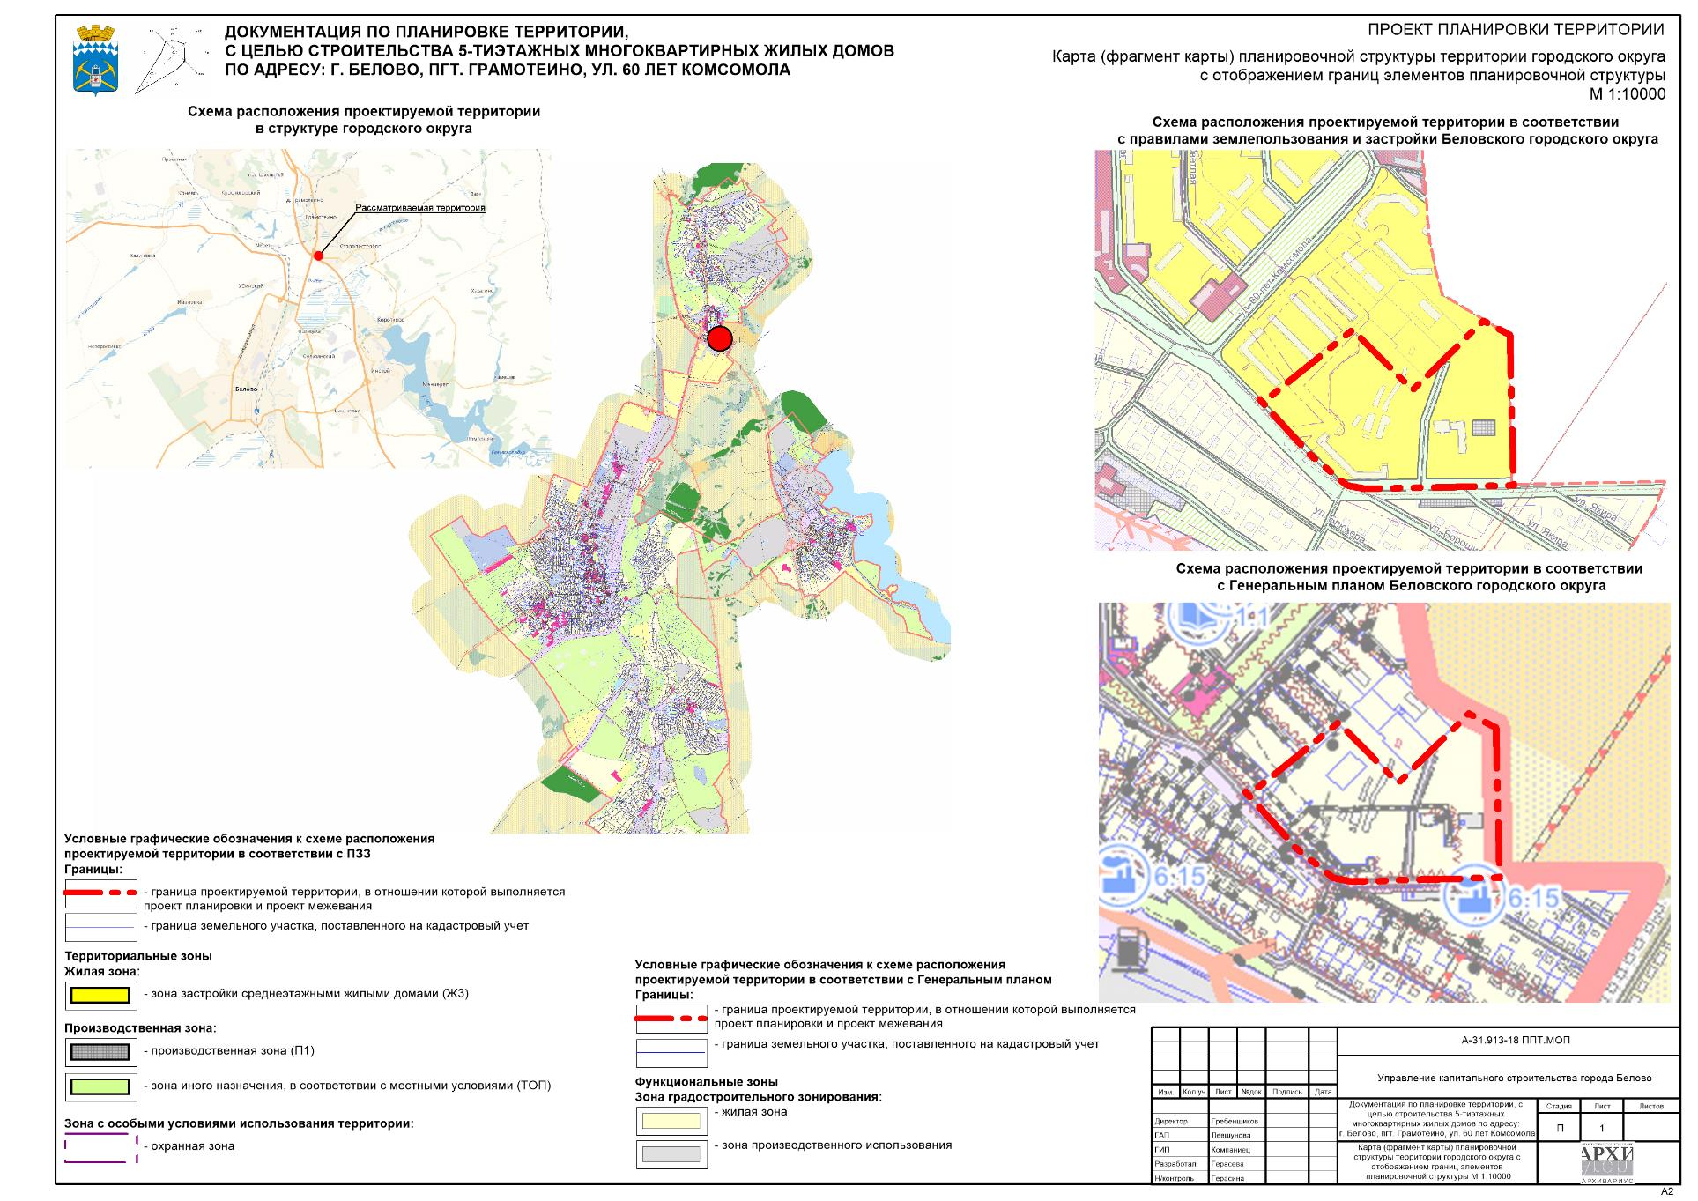

Схема, отображающая местоположение существующих объектов капитального строительства, в том числе линейных объектов, объектов, подлежащих сносу, объектов незавершенного строительства, а также проходы к водным объектам общего пользования и их береговым полосам

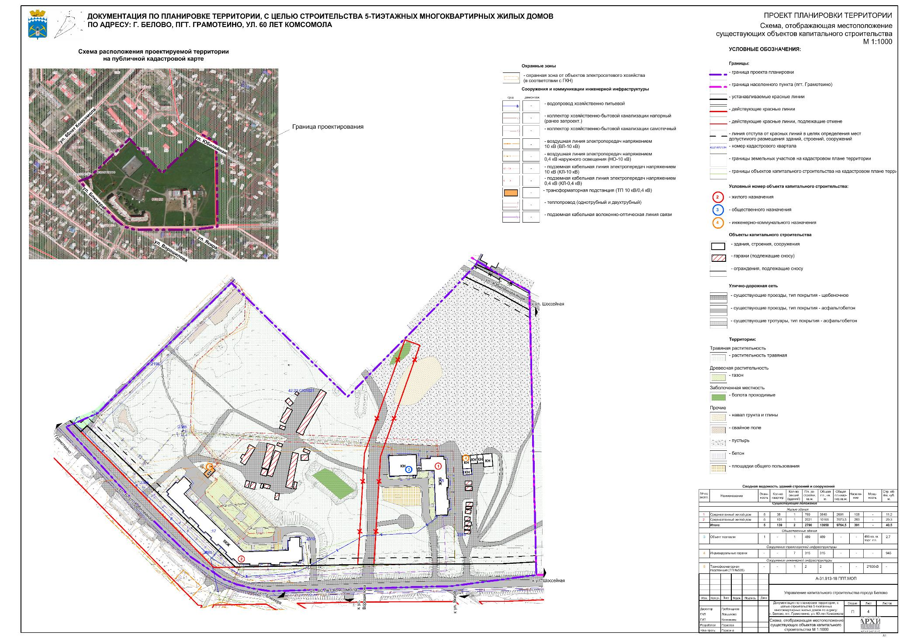

2. Обоснования направлений комплексного развития территории

2.1 Основные положения и задачи
Подготовка документации по планировке территории осуществляется в целях обеспечения устойчивого развития территорий, выделения элементов планировочной структуры (жилых групп), установления границ земельных участков, на которых расположены объекты капитального строительства, границ земельных участков, предназначенных для строительства и размещения линейных объектов.
Подготовка документации по планировке территории, осуществляется в отношении подлежащих застройке территорий.
Основными задачами проекта планировки являются (часть 1 статьи 42 ГК РФ):
1. Выделение элементов планировочной структуры;
2. Установление границ территорий общего пользования;
3. Установление границ зон планируемого размещения объектов капитального строительства (жилого назначения и общественного назначения) и необходимых для функционирования таких объектов и обеспечения жизнедеятельности граждан объектов коммунальной, транспортной, социальной инфраструктур.
4. Определение характеристик планируемого развития территории;
5. Определение очередности планируемого развития территории.
Иные задачи:
6. Проработка поперечных профилей проектируемых улиц в жилой застройке с учетом элементов инженерной инфраструктуры;
7. Уточнение границ территориальных зон градостроительного регламента и внесение предложений по установлению территориальных зон.
8. Уточнение транспортных связей проектируемой территории с районами населенного пункта с учетом ГП и существующего положения.
В проекте затрагиваются вопросы не только территориального и функционального зонирования, но и другие важные вопросы, определяющие качество жилой среды, обеспеченность объектами транспортной инфраструктуры, уровень воздействия на здоровье населения, надёжность всех социальных и инженерных инфраструктур. Все эти факторы необходимо рассматривать не как отдельные элементы, а как их суммарный эффект, формирующий жилую среду.
Проект планировки территории является основой для разработки проекта межевания.

2.2 Градостроительная концепция развития территории
В настоящее время территория частично застроена одноквартирными жилыми домами с приусадебными земельными участками, многоквартирными жилыми домами разной этажности, учреждениями и предприятиями обслуживания общественного назначения, сооружениями для хранения транспорта. Окружающая застройка представлена одно- и многоквартирными жилыми домами, объектами инженерного назначения, учреждениями и предприятиями обслуживания общественного назначения, озелененными территориями.
Территория жилой зоны сохраняется в виде функционально-планировочного жилого образования – микрорайона с жилыми группами и общественным центром микрорайонного значения. Новая застройка организована в виде дополнения жилых групп и представлена индивидуальными жилыми домами различной объемно-планировочной структуры.
В соответствии с архитектурно-планировочным решением застройки в состав территорий жилых зон включаются:
- земельные участки жилой застройки для групп жилых домов;
- земельные участки для размещения встроенно-пристроенных социально-значимых объектов повседневного обслуживания населения;
- участки автостоянок для легковых автомобилей, принадлежащих гражданам;
- объекты обеспечения инженерной и коммунальной инфраструктуры;
- площадки общего пользования дворового благоустройства различного назначения с учетом демографического состава населения.
В микрорайоне исключено размещение объектов городского значения, а также устройство транзитных проездов на территории групп жилых домов, объединенных общим пространством (двором).
В границах квартала расположены объекты микрорайонного значения торгового и спортивно-оздоровительного назначения.

3. Обоснование определения границ зон планируемого размещения
По функциональному составу проектируемая территория включает в свои границы: участки жилой и общественной застройки, территории площадок общего пользования, проезжие части и пешеходные тротуары, участки сооружений инженерной инфраструктуры.
Территория жилой зоны организуется в виде функционально-планировочных жилых образований – микрорайонов (кварталов) с выделением и 4 жилых групп многоквартирной застройки, сформированных в виде систем замкнутых и полузамкнутых дворов по принципу переливающихся пространств, с расстановкой объемов зданий во внутриквартальных пространствах, а также объектов обслуживания местного и микрорайонного значения.
1) Планируемыми объектами капитального строительства жилого назначения являются многоквартирные жилые дома.
Приемы решения многоквартирной жилой застройки:
Объемно-пространственная композиция градостроительного ансамбля объединяет разномасштабную застройку микрорайона с выходом из замкнутых и полузамкнутых дворовых пространств многоквартирной застройки в «зеленую зону» сквера (бульвара).
Границами зон планируемого размещения объектов капитального строительства являются формируемые земельные участки для жилищного строительства с учетом отступов и других ограничений.
Градостроительные регламенты, распространяемые на земельные участки, установлены в соответствии с ПЗЗ:
- Ж3. Зона застройки среднеэтажными жилыми домами. Минимальный процент застройки не установлен, максимальный процент застройки зданиями и строениями в границах земельного участка – 40.
Размеры и площадь образуемых земельных участков для жилищного строительства на территории проектируемой жилой застройки, установлены в соответствии с ПЗЗ: минимальный размер – 0,2 га, максимальный – не ограничивается.
2) Планируемыми объектами коммунальной инфраструктуры, необходимыми для функционирования жилых объектов и обеспечения жизнедеятельности граждан, являются объекты инженерной инфраструктуры, обслуживающие данную территорию (сети инженерно-технического снабжения, ТП, ЦТП).
- Ж3. Зона застройки среднеэтажными жилыми домами. Предельные размеры земельных участков, установлены в соответствии с ПЗЗ: минимальный размер – не ограничивается, максимальный – не ограничивается.
- ТОП. Зона иного назначения, в соответствии с местными условиями. Предельные размеры земельных участков, установлены в соответствии с ПЗЗ: минимальный размер – не ограничивается, максимальный – не ограничивается.
Границы размещения объектов инженерной инфраструктуры установлены с учетом размеров зон с особыми условиями использования территории и ограничения по использованию территории в границах таких зон, которые устанавливаются в соответствии с законодательством РФ, в т.ч.:
- охранная зона трансформаторной подстанции – 10 м;
- санитарно-защитная зона от ТП до объектов жилой застройки – 10 м.
3) Планируемыми объектами социальной инфраструктуры, необходимыми для обеспечения жизнедеятельности граждан являются объекты первичного обслуживания.
Градостроительные регламенты, распространяемые на земельные участки, установлены в соответствии с ПЗЗ:
- Ж3. Зона застройки среднеэтажными жилыми домами. Минимальный процент застройки не установлен, максимальный процент застройки объектами капитального строительства – 60.
Размеры и площадь образуемого земельного участка под объекты на территории проектируемой жилой застройки, установлены в соответствии с ПЗЗ: минимальный размер – 0,06 га, максимальный – не установлен.
4) Планируемые границы территорий общего пользования и границ территорий, предназначенных для размещения линейных объектов (объекты инженерной и транспортной инфраструктуры) определены в зависимости от категории улиц и состава размещаемых в пределах поперечного профиля элементов (проезжих частей, технических полос для прокладки подземных и наземных инженерных коммуникаций, тротуаров, зеленых насаждений).
5) Планируемые границы площадок общего пользования определены с учетом нормативной обеспеченности с учетом демографического состава населения и нормируемых элементов, а также размещение площадок в границах образуемых земельных участков предусмотрено с учетом нормируемых расстояний от площадок до окон жилых зданий, м:
- для игр детей дошкольного и младшего школьного возраста – 12;
- для отдыха взрослого населения – 10;
- для занятий физкультурой – 10-40 (в зависимости от их шумовых характеристик);
- для хозяйственных целей – 20;
- для выгула собак – 40.

ЧАСТЬ 2. ОБОСНОВАНИЕ СООТВЕТСТВИЯ ПЛАНИРУЕМЫХ ПАРАМЕТРОВ, МЕСТОПОЛОЖЕНИЯ И НАЗНАЧЕНИЯ ОБЪЕКТОВ РЕГИОНАЛЬНОГО ЗНАЧЕНИЯ, ОБЪЕКТОВ МЕСТНОГО ЗНАЧЕНИЯ НОРМАТИВАМ ГРАДОСТРОИТЕЛЬНОГО ПРОЕКТИРОВАНИЯ И ТРЕБОВАНИЯМ ГРАДОСТРОИТЕЛЬНЫХ РЕГЛАМЕНТОВ, А ТАКЖЕ ПРИМЕНИТЕЛЬНО К ТЕРРИТОРИИ, В ГРАНИЦАХ КОТОРОЙ ПРЕДУСМАТРИВАЕТСЯ ОСУЩЕСТВЛЕНИЕ ДЕЯТЕЛЬНОСТИ ПО КОМПЛЕКСНОМУ И УСТОЙЧИВОМУ РАЗВИТИЮ ТЕРРИТОРИИ, УСТАНОВЛЕННЫМ ПРАВИЛАМИ ЗЕМЛЕПОЛЬЗОВАНИЯ И ЗАСТРОЙКИ РАСЧЕТНЫМ ПОКАЗАТЕЛЯМ МИНИМАЛЬНО ДОПУСТИМОГО УРОВНЯ ОБЕСПЕЧЕННОСТИ ТЕРРИТОРИИ ОБЪЕКТАМИ КОММУНАЛЬНОЙ, ТРАНСПОРТНОЙ, СОЦИАЛЬНОЙ ИНФРАСТРУКТУР И РАСЧЕТНЫМ ПОКАЗАТЕЛЯМ МАКСИМАЛЬНО ДОПУСТИМОГО УРОВНЯ ТЕРРИТОРИАЛЬНОЙ ДОСТУПНОСТИ ТАКИХ ОБЪЕКТОВ ДЛЯ НАСЕЛЕНИЯ

4. Определение параметров территории

4.1 Плотность и параметры застройки территории
Жилая зона
Территория жилой зоны организуется в виде функционально-планировочного жилого образования – квартала (микрорайона) с выделением 1 жилой группы среднеэтажной жилой застройки.
Предельные (минимальные и (или) максимальные) размеры земельных участков определяются расчётным путём в соответствии с приложением «Д» к «СП 42.13330.2016 Свод правил. Градостроительство. Планировка и застройка городских и сельских поселений. Актуализированная редакция СНиП 2.07.01-89*», региональными и местными нормативами градостроительного проектирования.
Население
Согласно данным федеральной службы государственной статистики по переписи населения средний размер домохозяйства городского населенного пункта Кемеровской области принят – 2,6 человек.
В качестве расчетного показателя численности населения застройки принято 1769 чел., в т.ч. население существующей застройки – 391 чел., население проектируемой застройки – 1378 чел.
Расчетный показатель численности планируемого населения определялся исходя из посемейного расселения (одна квартира на семью) с учетом прогнозируемой социально-демографической ситуации.
Жилой фонд
Объем жилого фонда и его структура определен на основе анализа фактических и прогнозных данных о семейном составе населения, уровнях его дохода, существующей и перспективной жилищной обеспеченности исходя из необходимости обеспечения каждой семьи отдельной домом (квартирой).
По уровню проживания сохраняемое и проектируемое жилище следует отнести к категории среднеэтажной жилой застройки с нормируемыми нижними пределами площадей квартир.
Уровень жилищной обеспеченности в соответствии с НГП в многоквартирной застройке составляет 25 м² общей площади жилых помещений на человека. Жилищная обеспеченность существующей застройки принята без изменений. Жилой фонд в границах проекта составит 44,21 тыс.м² общей площади. Расчетная средняя жилищная обеспеченность по проекту составляет 25 м² на 1 человека (44,21 м²/1769 чел).
Параметры жилой застройки приняты согласно перечню основных видов разрешенного использования территориальных зон Ж3 ПЗЗ.
Основные показатели плотности застройки
Нормативные показатели плотности застройки определены согласно данным ПЗЗ для территориальных зон:
- Ж3 – минимальный коэффициент застройки земельного участка – не установлен.
Максимальный коэффициент застройки – 0,4.
Коэффициент плотности застройки – не установлен.
В соответствии с НГП:
Коэффициент застройки – не установлен.
Коэффициент плотности застройки – не установлен.
Нормативные параметры жилой застройки среднеэтажными жилыми домами в соответствии с Приложением Б СП 42.13330.2016:
Коэффициент застройки – 0,4.
Коэффициент плотности застройки – 0,8.
Проектные показатели плотности застройки определены на основании чертежа планировки территории.
Территориальная зона Ж3:
Коэффициент застройки – 0,2.
Коэффициент плотности застройки – 0,6.
Планировка и застройка участков.
Предельные размеры земельных участков, предоставляемых гражданам в собственность из земель, находящихся в государственной и муниципальной собственности для индивидуального жилищного строительства на территории проектируемой жилой застройки, установлены ПЗЗ.

Таблица 4
Основные показатели проектируемого состояния территории
Местоположение | Население |  | Жилищный фонд  (тыс. м² общей площади)
 | Численность населения, чел. | Плотность населения, чел./га | Сохраняемый жилищный фонд, тыс. м² | Проектируемый жилищный фонд, тыс. м² | Плотность застройки, м²/га
Среднеэтажная жилая застройка | 1769 | 250 | 9,764 | 44,215 | 6 254
Всего: | 1769 | 250 | 9,764 | 44,215 | 6 254

Таблица 5
Расчет площадей нормируемых элементов дворовой территории
(согласно таблице 37 МНГП)
№ по эксп. | Площадки | Удельные размеры площадок, м²/чел. | Расчетные размеры площадок,  м² | Существующие площадки,  м² | Запроектировано  на расчетный срок, м²
Проектируемая застройка
6 | Для игр детей дошкольного и младшего школьного возраста | 0,7 | 91 | 0 | 275,0
 | Для отдыха взрослого населения | 0,1 | 13 | 0 | -
 | Для занятий физкультурой | 2,0 | 260 | 0 | 368,2
 | Для хозяйственных целей и выгула собак | 0,3 | 39 | 0 | 47,2
 | Для стоянки автомобилей | 0,8 | 104 | 0 | -
 | Итого: | - | 507 | 0 | 690,4
7 | Для игр детей дошкольного и младшего школьного возраста | 0,7 | 72,8 | 0 | 307,7
 | Для отдыха взрослого населения | 0,1 | 10,4 | 0 | -
 | Для занятий физкультурой | 2,0 | 208 | 0 | -
 | Для хозяйственных целей и выгула собак | 0,3 | 31,2 | 0 | 29,3
 | Для стоянки автомобилей | 0,8 | 83,2 | 0 | -
 | Итого: | - | 405,6 | 0 | 337,0
8 | Для игр детей дошкольного и младшего школьного возраста | 0,7 | 72,8 | 0 | -
 | Для отдыха взрослого населения | 0,1 | 10,4 | 0 | -
 | Для занятий физкультурой | 2,0 | 208 | 0 | 173,9
 | Для хозяйственных целей и выгула собак | 0,3 | 31,2 | 0 | -
 | Для стоянки автомобилей | 0,8 | 83,2 | 0 | -
 | Итого: | - | 405,6 | 0 | 173,9
9 | Для игр детей дошкольного и младшего школьного возраста | 0,7 | 109,2 | 0 | 287,6
 | Для отдыха взрослого населения | 0,1 | 15,6 | 0 | 99,0
 | Для занятий физкультурой | 2,0 | 312 | 0 | 19,4
 | Для хозяйственных целей и выгула собак | 0,3 | 46,8 | 0 | 38,4
 | Для стоянки автомобилей | 0,8 | 124,8 | 0 | -
 | Итого: | - | 608,4 | 0 | 444,4
10 | Для игр детей дошкольного и младшего школьного возраста | 0,7 | 81,9 | 0 | 73,5
 | Для отдыха взрослого населения | 0,1 | 11,7 | 0 | 140,4
 | Для занятий физкультурой | 2,0 | 234 | 0 | 123,5
 | Для хозяйственных целей и выгула собак | 0,3 | 35,1 | 0 | -
 | Для стоянки автомобилей | 0,8 | 93,6 | 0 | -
 | Итого: | - | 456,3 | 0 | 337,4
11 | Для игр детей дошкольного и младшего школьного возраста | 0,7 | 72,8 | 0 | 352,9
 | Для отдыха взрослого населения | 0,1 | 10,4 | 0 | 67,6
 | Для занятий физкультурой | 2,0 | 208 | 0 | -
 | Для хозяйственных целей и выгула собак | 0,3 | 31,2 | 0 | -
 | Для стоянки автомобилей | 0,8 | 83,2 | 0 | -
 | Итого: | - | 405,6 | 0 | 420,5
12 | Для игр детей дошкольного и младшего школьного возраста | 0,7 | 72,8 | 0 | 254,7
 | Для отдыха взрослого населения | 0,1 | 10,4 | 0 | -
 | Для занятий физкультурой | 2,0 | 208 | 0 | 28,1
 | Для хозяйственных целей и выгула собак | 0,3 | 31,2 | 0 | 124,6
 | Для стоянки автомобилей | 0,8 | 83,2 | 0 | -
 | Итого: | - | 405,6 | 0 | 407,4
13 | Для игр детей дошкольного и младшего школьного возраста | 0,7 | 81,9 | 0 | 233,7
 | Для отдыха взрослого населения | 0,1 | 11,7 | 0 | 10,0
 | Для занятий физкультурой | 2,0 | 234 | 0 | 439,2
 | Для хозяйственных целей и выгула собак | 0,3 | 35,1 | 0 | 64,3
 | Для стоянки автомобилей | 0,8 | 93,6 | 0 | -
 | Итого: | - | 456,3 | 0 | 747,2
14 | Для игр детей дошкольного и младшего школьного возраста | 0,7 | 54,6 | 0 | 139,2
 | Для отдыха взрослого населения | 0,1 | 7,8 | 0 | 112,0
 | Для занятий физкультурой | 2,0 | 156 | 0 | -
 | Для хозяйственных целей и выгула собак | 0,3 | 23,4 | 0 | 177,1
 | Для стоянки автомобилей | 0,8 | 62,4 | 0 | -
 | Итого: | - | 304,2 | 0 | 428,3
15 | Для игр детей дошкольного и младшего школьного возраста | 0,7 | 91 | 0 | 260,1
 | Для отдыха взрослого населения | 0,1 | 13 | 0 | 167,8
 | Для занятий физкультурой | 2,0 | 260 | 0 | -
 | Для хозяйственных целей и выгула собак | 0,3 | 39 | 0 | -
 | Для стоянки автомобилей | 0,8 | 104 | 0 | -
 | Итого: | - | 507 | 0 | 427,9
16 | Для игр детей дошкольного и младшего школьного возраста | 0,7 | 81,9 | 0 | -
 | Для отдыха взрослого населения | 0,1 | 11,7 | 0 | -
 | Для занятий физкультурой | 2,0 | 234 | 0 | 426,4
 | Для хозяйственных целей и выгула собак | 0,3 | 35,1 | 0 | -
 | Для стоянки автомобилей | 0,8 | 93,6 | 0 | -
 | Итого: | - | 456,3 | 0 | 426,4
17 | Для игр детей дошкольного и младшего школьного возраста | 0,7 | 81,9 | 0 | 156,9
 | Для отдыха взрослого населения | 0,1 | 11,7 | 0 | -
 | Для занятий физкультурой | 2,0 | 234 | 0 | 547,2
 | Для хозяйственных целей и выгула собак | 0,3 | 35,1 | 0 | -
 | Для стоянки автомобилей | 0,8 | 93,6 | 0 | -
 | Итого: | - | 456,3 | 0 | 704,1
 | Всего: | - | 5374,2 | 0 | 5544,9
Сохраняемая застройка
1 | Для игр детей дошкольного и младшего школьного возраста | 0,7 | 75,6 |  | 60,0
 | Для отдыха взрослого населения | 0,1 | 10,8 |  | 162,5
 | Для занятий физкультурой | 2,0 | 216 |  | 205,1
 | Для хозяйственных целей и выгула собак | 0,3 | 32,4 |  | -
 | Для стоянки автомобилей | 0,8 | 86,4 |  | -
 | Итого: | - | 421,2 |  | 427,6
2 | Для игр детей дошкольного и младшего школьного возраста | 0,7 | 198,1 |  | 343,6
 | Для отдыха взрослого населения | 0,1 | 28,3 |  | 34,8
 | Для занятий физкультурой | 2,0 | 566 |  | 318,0
 | Для хозяйственных целей и выгула собак | 0,3 | 84,9 |  | 83,9
 | Для стоянки автомобилей | 0,8 | 226,4 |  | -
 | Итого: | - | 1103,7 |  | 780,3
 | Всего: | - | 1524,9 |  | 1207,9
 | По всей территории: | - | 6899,1 |  | 6752,8

Примечание:
1. В территорию для занятий физкультурой не включена территория, находящая в составе объединенного спортивного объекта при школе (общей площадью 6 625,0 кв.м.).
2. Площадки хозяйственного назначения предусмотрены для сушки белья, чистки верхней одежды, ковров и других вещей бытового назначения. Для индивидуальной жилой застройки проектом предусмотрена организация данного вида деятельности на отведенном земельном участке под застройку.
Площадка для выгула собак предусмотрена в соответствии с Приказом Минрегиона РФ № 613 от 27 декабря 2011г. N 613 на расстоянии не менее 25 м от окон жилых и общественных зданий, а до участков детских учреждений, школ, детских, спортивных площадок, площадок отдыха - не менее 40 м.
Площадки для выгула собак рекомендуется размещать на территориях общего пользования микрорайона и жилого района, свободных от зеленых насаждений, в технических зонах общегородских магистралей 1-го класса, под линиями электропередач с напряжением не более 110 кВт, за пределами санитарной зоны источников водоснабжения первого и второго поясов. Размеры площадок для выгула собак при реконструкции территорий и в микрорайонах с плотной жилой застройкой следует принимать не более 600 кв.м. Доступность площадок рекомендуется обеспечивать не более 400 м.

Зона иного назначения
Застройка транспортного и инженерного назначения:
- существующие и проектируемые сооружения энергетики и коммунального обслуживания.
Параметры застройки зоны иного назначения
Нормативные показатели плотности застройки определены согласно данным ПЗЗ для территориальной зоны ТОП – максимальный коэффициент застройки земельного участка – 100%.
Границы расчетной территории приняты по устанавливаемым красным линиям магистральных и жилых улиц, а также по границам смежных земельных участков согласно данным ГКН.
Таблица 6
Баланс территории
№ | Территория | Существующее положение |  | Проектное решение
 |  | Площадь, га | % | Площадь, га | %
 | Территория - всего | 9,00 | 100 | 9,00 | 100
1.1 | Жилых зон, в т.ч.: | 7,83 | 87,0 | 7,95 | 88,3
 | - среднеэтажные жилые дома | 0,28 | 3,58 | 1,44 | 18,11
 | - общественные здания | 0,05 | 0,64 | 0,10 | 1,26
 | - объекты инженерно-технического назначения | 0,001 | 0,01 | 0,002 | 0,03
 | - благоустройство территории жилого района (обустройство площадок и зон отдыха) | 0,0 | - | 0,68 | 8,55
 | - проезды, тротуары, стоянки | 1,28 | 16,35 | 3,45 | 43,40
 | - озеленение | 6,219 | 79,42 | 2,278 | 28,65
1.2 | Зон иного назначения, в т.ч.: | 1,17 | 13,0 | 1,05 | 11,7
 | - проезды, тротуары | 0,58 | 49,57 | 0,46 | 43,81
 | - озеленение (растительность травяная луговая) | 0,59 | 50,43 | 0,59 | 56,19

4.2 Предложения по формированию красных линий улиц
Красные линии - линии, которые обозначают существующие, планируемые (изменяемые, вновь образуемые) границы территорий общего пользования и (или) границы территорий, занятых линейными объектами и (или) предназначенных для размещения линейных объектов.
Линии регулирования застройки - граница застройки, устанавливаемая при размещении зданий, строений и сооружений, с отступом от красной линии или от границ земельного участка.
Территории общего пользования - территории, которыми беспрепятственно пользуется неограниченный круг лиц (в том числе площади, улицы, проезды, набережные, береговые полосы водных объектов общего пользования, скверы, бульвары).
В соответствии с таблицей 42 НГП ширина в красных линиях улиц в жилой застройке 15-25 метров.
Действующие красные линии на территории присутствуют. Проектом предусматривается изменение красных линий магистральной улицы и установление красных линий улиц местного значения и проездов в соответствии с чертежом планировки территории.
Ширина улиц в красных линиях определена в зависимости от категории улиц и состава размещаемых в пределах поперечного профиля элементов (проезжих частей, технических полос для прокладки подземных и наземных инженерных коммуникаций, тротуаров, зеленых насаждений).
Ширина улиц в устанавливаемых красных линиях:
- ул.Блюхера (переменная) – 29,6-43,9 м;
- ул.60 лет Комсомола (переменная) – 29,6-30,1 м;
- ул.Юбилейная (переменная) – 9,5-9,7 м.
Линия регулирования застройки с отступом от красных линий на 5,0 м.
Типовой профиль симметричный и предусматривает в своем составе расположение:
- проезжей части шириной 6,0 м;
- пешеходного тротуара шириной 1,5 м вдоль проезжей части с двух сторон;
- инженерных коммуникаций, в том числе: сеть пож.-питьевого водопровода, сеть канализации (самотечной бытовой и ливневой), воздушной линии электропередачи напряжением 0,4 кВ наружного освещения, сети связи, подземный газопровод низкого давления.
Указанные расстояния исчисляются от проекции на землю наиболее выступающего элемента (части) здания или сооружения, (в том числе любого этажа, подвала, мансарды, крыльца, террасы, балкона, свеса крыши, пристройки, наружной лестницы).
В части сложившейся застройки, исходя из капитальности и технического состояния зданий, жилые дома размещаются по сложившейся линии застройки улицы (в пределах микрорайона), она совпадает и не выходит за границу красной линии.

4.3 Предложение по изменению территориальных зон, выделенных на карте градостроительного зонирования
На проектируемой территории предлагается формирование земельных участков, планируемых для предоставления физическим и юридическим лицам для строительства, а также уточнение существующих участков и территорий общего пользования. Существующее функциональное и градостроительное зонирование не отвечает положениям проекта планировки, вносятся предложения по изменению границ территориальных зон, выделенных на карте градостроительного зонирования.
Проектом предусматривается уточнение и изменение границ существующих территориальных зон Ж3, ТОП, ликвидация производственной зоны (П1). Границы территориальных зон должны отвечать требованию принадлежности каждого земельного участка только к одной территориальной зоне.
Территория в границах проектирования с учетом проектных предложений на карте градостроительного зонирования состоит из следующих территориальных зон:
Жилые зоны:
Зона «Ж3» - зона среднеэтажной жилой застройки.
Зоны иного назначения:
Зона иного назначения, в соответствии с местными условиями (ТОП).
Данное проектное предложение является основанием для рассмотрения вопроса о внесении изменений в правила землепользования и застройки.

4.4 Зоны с особыми условиями использования территории
На проектируемой территории территориальными подразделениями федеральных органов исполнительной власти установлены границы зон с особыми условиями использования территории:
- охранная зона на объект "Ф.РП-8-18";
- охранная зона ТМ 400/6 (2шт) ТП №505 инв.5188(772); 5387(747), в составе: Трансформаторная подстанция №505;
- охранная зона КЛ-0,4 кВ ТП №505;
- охранная зона на объект "Ф.РП-8-9".
Проектом определены следующие прогнозируемые (ориентировочные) зоны с особыми условиями использования территории, подлежащие градостроительному освоению, по экологическим и санитарно-эпидемиологическим условиям:
Санитарно-защитные зоны
Санитарно-защитная зона (СЗЗ) является обязательным элементом любого промышленного или сельскохозяйственного предприятия и других объектов, которые могут быть источниками химического, биологического или физического воздействия на окружающую среду и здоровье человека.
Ориентировочные санитарно-защитные зоны определяются в соответствии с СанПиН 2.2.1/2.1.1.1200-03, СП 42.13330.2016 и других нормативных документов. Для новых предприятий обосновывается проект расчетной (предварительной), а затем установленной (окончательной) санитарно-защитной зоны.
По своему функциональному значению СЗЗ является защитным барьером, обеспечивающим уровень безопасности населения при эксплуатации объекта в штатном режиме. Согласно СанПиН 2.2.1/2.1.1.1200-03 границы санитарно-защитной зоны устанавливаются от источников химического, биологического и /или физического воздействия, либо от границы земельного участка, принадлежащего объекту для ведения хозяйственной деятельности и оформленного в установленном порядке, до ее внешней границы в заданном направлении.
Санитарно-защитные зоны от объектов инженерной инфраструктуры
В границах территории находятся объекты инженерной инфраструктуры с устанавливаемыми СЗЗ. На территории расположены:
- от трансформаторной подстанции 10/0,4 кВ - 10 м. Для электроподстанций размер санитарно-защитной зоны устанавливается в зависимости от типа (открытые, закрытые), мощности на основании расчетов физического воздействия на атмосферный воздух, а также результатов натурных измерений. В соответствии с аналогами, примерный размер СЗЗ совпадает с входящим напряжением.
Санитарные разрывы
Санитарный разрыв (СР) является обязательным элементом объектов, которые могут быть источниками химического, биологического или физического воздействия на окружающую среду и здоровье человека.
Санитарные разрывы определяются в соответствии с СанПиН 2.2.1/2.1.1.1200-03, СП 42.13330.2016 и других нормативных документов. По своему функциональному значению СР является защитным барьером, обеспечивающим уровень безопасности населения при эксплуатации объекта в штатном режиме.
В соответствии с СанПиН 2.2.1/2.1.1.1200-03 и письмом руководителя Управления Роспотребнадзора РФ от 22.11.2010 №01/16400-0-32 размещение жилой и другой нормируемой застройки в границах санитарных разрывов действующих предприятий, производств, сооружений и иных объектов не допускается. При планировании жилой застройки следует учитывать СР. В границах санитарного разрыва не допускается размещать: жилую застройку, включая отдельные жилые дома, ландшафтно-рекреационные зоны, зоны отдыха, территории курортов, санаториев и домов отдыха, территорий садоводческих товариществ и коттеджной застройки, коллективных или индивидуальных дачных и садово-огородных участков, а также других территорий с нормируемыми показателями качества среды обитания; спортивные сооружения, детские площадки, образовательные и детские учреждения, лечебно-профилактические и оздоровительные учреждения общего пользования.
Санитарные разрывы от сооружений для хранения легкового транспорта
Согласно СанПиН 2.2.1/2.1.1.1200-03, на территории располагаются санитарные разрывы от стоянок легкового транспорта, расположенных при объектах жилого и общественного назначения.
Таблица 7
Разрыв от сооружений для хранения легкового автотранспорта до объектов застройки
Объекты, до которых исчисляется разрыв | Расстояние, м
 | Открытые автостоянки и паркинги вместимостью, машино-мест
 | 10 и менее | 11-50 | 51-100 | 101-300 | свыше 300
Фасады жилых домов и торцы с окнами | 10 | 15 | 25 | 35 | 50
Торцы жилых домов без окон | 10 | 10 | 15 | 25 | 35
Охранные зоны
Для обеспечения нормальных условий эксплуатации и исключения возможности повреждения трубопроводов и их объектов вокруг них устанавливаются охранные зоны.
Охранные зоны объектов электросетевого хозяйства
Согласно постановлению Правительства Российской Федерации от 24 февраля 2009 года № 160 «О порядке установления охранных зон объектов электросетевого хозяйства и особых условий использования земельных участков, расположенных в границах таких зон» охранные зоны устанавливаются:
а) вдоль воздушных линий электропередачи — в виде части поверхности участка земли и воздушного пространства (на высоту, соответствующую высоте опор воздушных линий электропередачи), ограниченной параллельными вертикальными плоскостями, отстоящими по обе стороны линии электропередачи от крайних проводов при неотклоненном их положении на следующем расстоянии, м:
2 – для ВЛ напряжением до 1 кВ;
10 – для ВЛ напряжением от 1 до 20 кВ;
15 – для ВЛ напряжением 35 кВ;
20 – для ВЛ напряжением 110 кВ;
25 – для ВЛ напряжением 220 кВ;
30 – для ВЛ напряжением 500 кВ.
б) вдоль подземных кабельных линий электропередачи — в виде части поверхности участка земли, расположенного под ней участка недр (на глубину, соответствующую глубине прокладки кабельных линий электропередачи), ограниченной параллельными вертикальными плоскостями, отстоящими по обе стороны линии электропередачи от крайних кабелей на расстоянии 1 метра (при прохождении кабельных линий напряжением до 1 киловольта под тротуарами — на 0,6 метра в сторону зданий и сооружений и на 1 метр в сторону проезжей части улицы);
в) вдоль подводных кабельных линий электропередачи — в виде водного пространства от водной поверхности до дна, ограниченного вертикальными плоскостями, отстоящими по обе стороны линии от крайних кабелей на расстоянии 100 метров;
г) вдоль переходов воздушных линий электропередачи через водоемы (реки, каналы, озера и др.) — в виде воздушного пространства над водной поверхностью водоемов (на высоту, соответствующую высоте опор воздушных линий электропередачи), ограниченного вертикальными плоскостями, отстоящими по обе стороны линии электропередачи от крайних проводов при неотклоненном их положении для судоходных водоемов на расстоянии 100 метров, для несудоходных водоемов — на расстоянии, предусмотренном для установления охранных зон вдоль воздушных линий электропередачи.
д) вокруг подстанций - в виде части поверхности участка земли и воздушного пространства (на высоту, соответствующую высоте наивысшей точки подстанции), ограниченной вертикальными плоскостями, отстоящими от всех сторон ограждения подстанции по периметру на расстоянии, указанном в подпункте "а", применительно к высшему классу напряжения подстанции.
Охранная зона коммунальных тепловых сетей
Охранная зона устанавливается в соответствии с Приказом Минстроя РФ от 17.08.1992 №197 «О типовых правилах охраны коммунальных тепловых сетей» в целях обеспечения сохранности элементов тепловой сети и бесперебойного теплоснабжения потребителей. Охранная зона устанавливается вдоль трассы прокладки тепловой сети и должна составлять не менее 6 метров (п.4 Приказа Минстроя РФ 17.08.1992 №197).
а) вдоль трасс прокладки тепловых сетей в виде земельных участков шириной, определяемой углом естественного откоса грунта, но не менее 3 метров в каждую сторону, считая от края строительных конструкций тепловых сетей или от наружной поверхности изолированного теплопровода бесканальной прокладки.
Охранные зоны линий и сооружений связи
В соответствии с земельным законодательством Российской Федерации к землям связи относятся земельные участки, предоставленные для нужд связи в постоянное (бессрочное) или безвозмездное срочное пользование, аренду либо передаваемые на праве ограниченного пользования чужим земельным участком (сервитут) для строительства и эксплуатации сооружений связи.
Согласно Федерального закона Российской Федерации от 07 сентября 2003 года № 126-ФЗ «О связи» предоставление земельных участков организациям связи, порядок (режим) пользования ими, в том числе установления охранных зон сетей связи и сооружений связи и создания просек для размещения сетей связи, основания, условия и порядок изъятия этих земельных участков устанавливаются земельным законодательством Российской Федерации. Размеры таких земельных участков, в том числе земельных участков, предоставляемых для установления охранных зон и просек, определяются в соответствии с нормами отвода земель для осуществления соответствующих видов деятельности, градостроительной и проектной документацией.
Согласно постановления Правительства Российской Федерации от 09 июня 1995 года №578 «Об утверждении правил охраны линий и сооружений связи Российской Федерации», на трассах кабельных и воздушных линий связи и линий радиофикации:
а) устанавливаются охранные зоны с особыми условиями использования:
- для подземных кабельных и для воздушных линий связи и линий радиофикации, расположенных вне населенных пунктов на безлесных участках, – в виде участков земли вдоль этих линий, определяемых параллельными прямыми, отстоящими от трассы подземного кабеля связи или от крайних проводов воздушных линий связи и линий радиофикации не менее чем на 2 метра с каждой стороны;
В соответствии с Правилами охраны линий связи и сооружений связи РФ, утверждёнными Постановлением Правительства Российской Федерации, в охранной зоне кабельной линии связи запрещаются любые земляные работы без соответствующего уведомления эксплуатирующей организации.

Схема границ территорий объектов культурного наследия. Схема границ зон с особыми условиями использования территорий
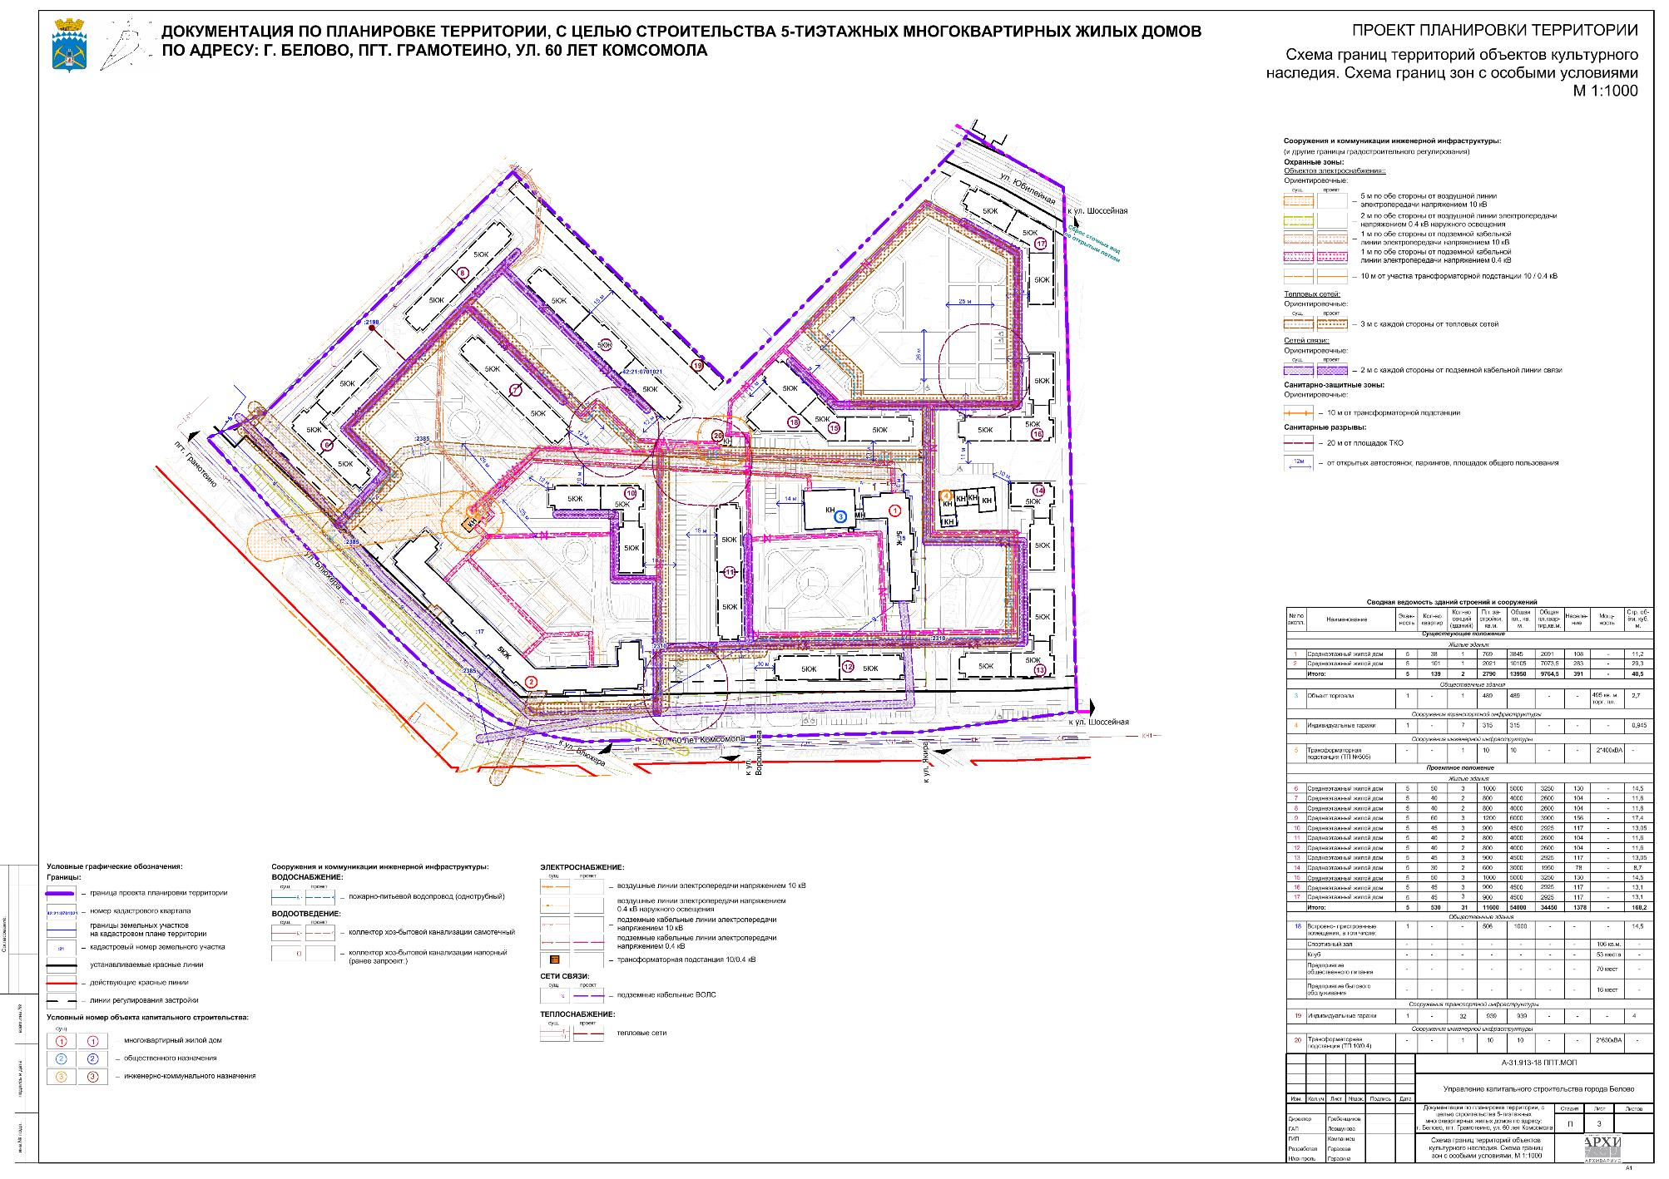

Предложение по изменению территориальных зон

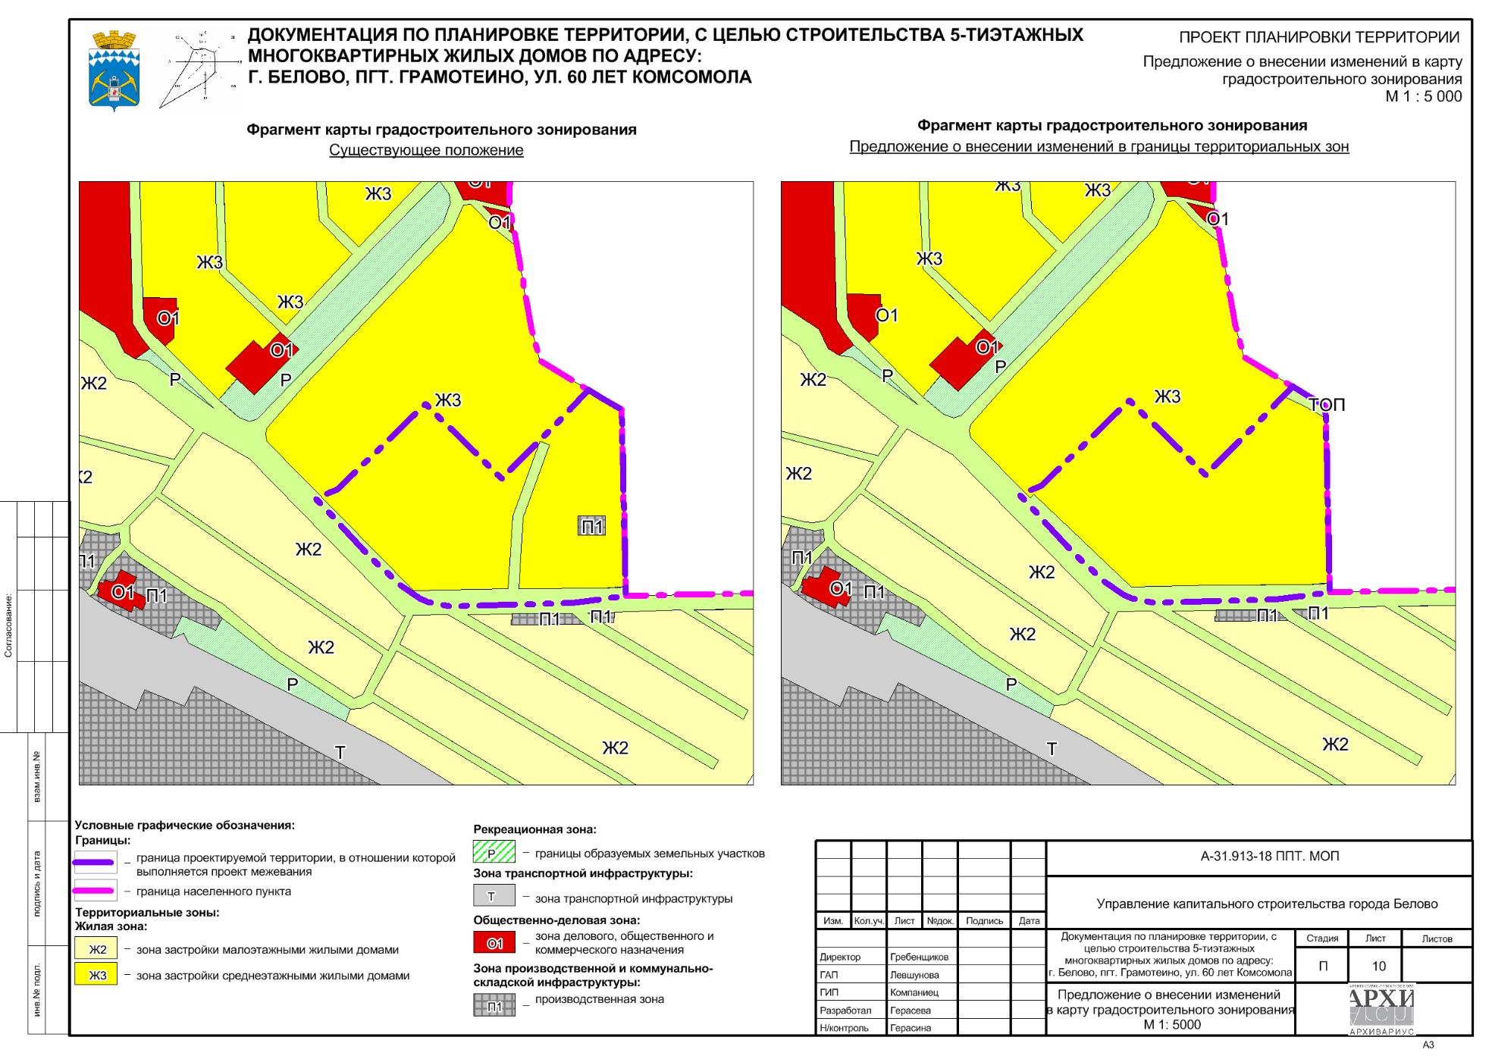

5. Определение параметров объектов социальной инфраструктуры
При планировочной структуре планируемой застройки предусмотрены необходимые учреждения и предприятия культурно-бытового обслуживания микрорайонного значения и первичного обслуживания.
Радиусы обслуживания учреждений и предприятий обслуживания, размещенные в жилой застройке, приняты в соответствии с СП 42.13330.2016, НГП. Показатели территориальной доступности объектов социального и культурно-бытового обслуживания не являются их нормативными радиусами обслуживания, это рекомендации по предельно допустимому времени/расстоянию, которое человек может преодолеть без вреда для здоровья при различных климатических условиях.
С учетом численности обслуживаемого населения, в соответствии с градостроительными регламентами, а также общей градостроительной ситуации, включая близость других объектов обслуживания и организации транспортных связей, в увязке с сетью улиц и пешеходных путей предусматривается размещение учреждений и предприятий обслуживания населения на территории существующей жилой застройки:
1. Объекты повседневного обслуживания (учреждения и предприятия, посещаемые населением не реже одного раза в неделю, или те, которые должны быть расположены в непосредственной близости к местам проживания и работы населения (магазины, образовательные учреждения)).
Согласно п.4.3.2 НГП объекты повседневного пользования (детские сады, школы, продовольственные магазины) необходимо размещать в пределах радиуса доступности. В случае отсутствия на территории квартала объектов повседневного пользования допускается их размещение в близлежащих планировочных элементах с учетом максимально допустимого уровня пешеходной доступности 500 метров (для детских садов – 300 м, для спортивных залов – 1500 м).
Показатели территориальной доступности объектов социального и культурно-бытового обслуживания не являются их нормативными радиусами обслуживания, это рекомендации по предельно допустимому времени/расстоянию, которое человек может преодолеть без вреда для здоровья при различных климатических условиях.
Детские дошкольные учреждения.
Расчетный норматив обеспеченности детскими дошкольными учреждениями для территории застройки определен в Приложении №2 НГП, Прил.Д СП 42.13330.2016, в соответствии с прогнозом возрастной структуры населения и составляет 70 - 85% охвата от общей численности детей (от 1,5 до 6 лет), при отсутствии данных – не более 100 мест/1 тыс. чел. В соответствии с данными нормами и при предполагаемой плотности населения вместимость дошкольных учреждений составит 176 мест.
Потребность в детском дошкольном учреждении обеспечивает существующие детский сад № 11 «Колокольчик» комбинированного вида и детский сад № 27 «Искорка» комбинированного вида. Объекты расположены на смежной с границей проектирования территории, по адресу: ул.Светлая, 30 и ул.Светлая, 34 (соответственно). Согласно п.4.3.2 НГП пешеходная доступность детских дошкольных учреждений – 300 м.
Общеобразовательные учреждения.
Расчетный норматив обеспеченности общеобразовательными учреждениями определен в Приложении №2 НГП, Прил.Д СП 42.13330.2016, в соответствии с прогнозом возрастной структуры населения и составляет 100% охвата общего числа школьников 1 - 9-х классов и 75% - 10 - 11-х классов, при отсутствии данных – не менее 180 мест/1 тыс. чел. В соответствии с данными нормами и при предполагаемой плотности населения вместимость общеобразовательных учреждений составит 318 мест.
Потребность в детском общеобразовательном учреждении обеспечивает существующая средняя общеобразовательная школа № 37. Объект расположен на смежной с границей проектирования территории, по адресу: ул.Светлая 12. Согласно п.4.3.2 НГП пешеходная доступность общеобразовательных учреждений – 500 м.
2. Учреждения периодического обслуживания (учреждения и предприятия, посещаемые населением не реже одного раза в месяц (внешкольные учреждения, спортивные залы, библиотеки, жилищно-эксплуатационные организации, отделение банка, отделение связи и др.)).
Объекты периодического пользования (согласно п.4.3.2 НГП) следует размещать в жилой застройке в пределах максимально допустимого уровня пешеходной доступности 500 метров, в составе городского центра и на территориях смежных с проектируемой.
3. Учреждения эпизодического обслуживания (учреждения и предприятия, посещаемые населением реже одного раза в месяц (специализированные учебные заведения, больницы, театры, концертные и выставочные залы и др.)) предусматриваются в составе городского центра.
Нормативный радиус транспортной доступности не более 30 минут.

Таблица 8
Расчёт минимальной обеспеченности учреждениями, организациями и предприятиями обслуживания
(Расчет производится в соответствии с рекомендациями приложения Ж СП 42.13330.2016 «СНиП 2.07.01-89* Градостроительство. Планировка и застройка городских и сельских поселений», а также Приложение №2 НГП)
№ | Наименование | Единица измерения | Нормативный показатель  на 1 000 чел. | Существующая обеспеченность | Предусмотрено ГП | Расчетная обеспеченность  на 1769 чел. | Предусмотрено проектом | Частота использования/ размещение
Объекты образования
 | Детские дошкольные учреждения | мест | 100 | Вне границ проектирования:  детский сад № 11 комбинированного вида Колокольчик, детский сад № 27 Искорка | - | 176 | - | Повседневное/  детский сад № 11 комбинированного вида Колокольчик (ул.Светлая, 30), детский сад № 27 Искорка (ул.Светлая, 34)
 | Общеобразовательные школы | учащихся | 180 | Вне границ проектирования: средняя общеобразовательная школа № 37 | - | 318 | - | Повседневное/  средняя общеобразовательная школа № 37 (ул.Светлая, 12)
 | Внешкольные учреждения | мест | 50% от общего числа школьников | Вне границ проектирования | - | 159 | - | Периодическое/  в составе общеобразовательной школы
Учреждения физической культуры и спорта
 | Спортивные залы | м² площади пола | 60 - 80 | - | - | 106 | 106 | Повседневное/  на территории микрорайона
 | Бассейны крытые и открытые общего пользования | м² зеркала воды | 20 | Вне границ проектирования | - | 34 | - | Повседневное/  бассейн (ул.Красная, 65)
 | Плоскостные спортивные сооружения | га | 0,19 | - | - | 1,1 | - | Повседневное/  в составе общеобразовательной школы
Учреждения культуры и искусства
 | Музеи | объектов | 1 на 25 тыс. человек | - | - | 0 | - | Эпизодическое/  отдельно не предусмотрено
 | Кинотеатры | мест | 25 | - | - | 43 | - | Эпизодическое/  отдельно не предусмотрено
 | Клубы | мест | 30 | - | - | 53 | 53 | Периодическое/  на территории микрорайона
 | Универсальные спортивно-зрелищные залы, в том числе с искусственным льдом | мест | 6-9 | - | - | 10 | - | Эпизодическое/  отдельно не предусмотрено
Предприятия торговли
 | Объект торговли | м² торговой площади | 280 | На территории микрорайона | - | 495 | 495 | Периодическое/  объект торговли (ул.60 лет комсомола, 15)
 | Рынок | м² торговой площади | 24 - 40 | - | - | 41 | - | Эпизодическое/  отдельно не предусмотрено
 | Предприятие общественного питания | мест | 40 | - | - | 70 | 70 | Периодическое/  на территории микрорайона
Учреждения административно-делового назначения
 | Отделения банка | операционных мест | 0,3 - 0,5 на 1 тыс. человек | Вне границ проектирования | - | 0 | - | Эпизодическое/  отдельно не предусмотрено
 | Отделения связи | объектов | 1 на 6 - 25 тыс. человек | Вне границ проектирования | - | 0 | - | Эпизодическое/  отдельно не предусмотрено
 | Юридические консультации | рабочих мест | 1 юрист на 10 тыс. человек | Вне границ проектирования | - | 0 | - | Эпизодическое/  отдельно не предусмотрено
 | Нотариальные конторы | рабочих мест | 1 нотариус на 30 тыс. человек | Вне границ проектирования | - | 0 | - | Эпизодическое/  отдельно не предусмотрено
Предприятия бытового обслуживания
 | Предприятия бытового обслуживания | рабочих мест | 9 | Вне границ проектирования | - | 16 | 16 | Периодическое/  На территории микрорайона
 | Прачечные, в т.ч. | кг белья в смену | 120 | - | - | 207 | - | Эпизодическое/  отдельно не предусмотрено
 | Прачечные самообслуживания | кг белья в смену | 10 | - | - | 17 | - | Эпизодическое/  отдельно не предусмотрено
 | Фабрики-прачечные | кг белья в смену | 110 | - | - | 189 | - | Эпизодическое/  отдельно не предусмотрено
 | Химчистки, в т.ч. | кг вещей в смену | 11,4 | - | - | 19 | - | Эпизодическое/  отдельно не предусмотрено
 | Химчистки самообслуживания | кг вещей в смену | 4 | - | - | 7 | - | Эпизодическое/  отдельно не предусмотрено
 | Фабрики-химчистки | кг вещей в смену | 7,4 | - | - | 12 | - | Эпизодическое/  отдельно не предусмотрено
 | Бани | мест | 5 | - | - | 8 | - | Эпизодическое/  отдельно не предусмотрено
Учреждения жилищно-коммунального хозяйства
 | Жилищно-эксплуатационные организации микрорайона | объектов | 1 на микрорайон с населением до 20 тыс. человек | Вне границ проектирования | - | 0 | - | Эпизодическое/  Зодчий (ул.Колмогоровская, 22)
 | Гостиницы | мест | 6 | Вне границ проектирования | - | 10 | - | Эпизодическое/  отдельно не предусмотрено
 | Общественные уборные | приборов | 1 | - | - | 2 | - | Периодическое/  в составе предприятия общественного питания

Вид, наименование, перечень учреждений, организаций и предприятий обслуживания, не указанных в данной таблице, принимаются в соответствии с заданием на проектирование на основании приложения Ж СП 42.13330.2016, Приложения 2 НГП.
Благоустройство и озеленение
Существующее расположение зеленых насаждения общего пользования носит дисперсный характер.
Проектом предусматривается комплексное благоустройство и озеленение территории. В благоустройство территории входит:
- строительство проезжих частей, пешеходных тротуаров;
- организация зон спортивных сооружений, состоящих из открытых плоскостных площадок;
- наружное освещение;
- обустройство элементов улично-дорожной сети и пешеходной инфраструктуры;
- озеленение;
- адаптация среды и застройки для маломобильных групп населения;
- формирование детских площадок, мест отдыха взрослого населения;
- сохранение естественных зеленых насаждений.
К озелененным территориям, относятся части участков, которые не застроены строением или строениями и не предназначены для использования для проезжей части, парковки или тротуара и при этом: покрыты зелеными насаждениями, водоемами, доступными для всех пользователей объектов, расположенных на земельном участке или в квартале. Озелененная территория земельного участка может быть оборудована:
а) площадками для отдыха взрослых;
б) детскими площадками;
в) открытыми спортивными площадками.
По функциональному назначению зеленые насаждения подразделяются на виды:
Зеленые насаждения общего пользования:
- озеленение зон отдыха;
- озеленение вдоль улиц.
Основными структурными элементами системы озеленения территории является проектное озеленение вдоль улиц. В восточной части территории предусмотрено формирование сквера с обособленными элементами благоустройства площадью 0,97 га, с последующей посадкой растительности.
Согласно ПЗЗ:
Коэффициент озеленения территории – для зон Ж3 не подлежит установлению.
Обеспеченность зелёными насаждениями территориальных зон на расчётный срок составит 3,64 га (40%) из них:
- внутриквартальное озеленение – 2,54 га;
- озеленение ограниченного пользования (в границах участков общественных зданий) – 0,51 га;
- озеленение общего пользования (вдоль улиц) – 0,59 га.
Для озеленения улиц и площадок характерно преобладание низкой растительности с большим удельным весом газонов и рядовыми посадками древесных и кустарниковых пород. Ассортимент деревьев и кустарников предусматривать из пород, хорошо приспособленных к данным климатическим условиям.

6. Определение параметров объектов транспортной инфраструктуры

6.1 Транспорт и улично-дорожная сеть.
На расчетный срок проектом планировки предусмотрено сохранение и развитие улично-дорожной сети в увязке планируемой территории с существующей и проектируемой сетью внешнего транспорта и транспортной инфраструктурой, запроектированной в виде непрерывной системы с учетом интенсивности транспортного и пешеходного движения.
При проектировании организации транспортного обслуживания территорий застройки учитывалось:
- местоположение территории застройки в плане населенного пункта, наличие существующей уличной сети;
- существующие и проектируемые транспортные связи, их загруженность;
- размеры и конфигурация территории;
- тип образования (микрорайон, квартал);
- характер застройки (жилые здания);
- градостроительные и природные условия.
Для решения основных планировочных и градостроительных задач, были предусмотрены мероприятия по формированию транспортных связей территорий перспективной застройки с существующей магистральной сетью населенного пункта.
При организации транспортного обслуживания населения застройки была ориентация на преимущественное использование легковых автомобилей при поездках с различными целями. Грузовой автотранспорт не выделен из общего транспортного потока.

6.2 Улицы и дороги
Проектом планировки предусмотрено сохранение и развитие улично-дорожной сети в увязке планируемой территории с существующей и проектируемой сетью внешнего транспорта и транспортной инфраструктурой, предусмотренной генеральным планом, запроектированной в виде непрерывной системы с учетом интенсивности транспортного и пешеходного движения.
Улицы являются основными транспортными и функционально-планировочными осями территории. Они обеспечивают транспортное обслуживание собственно застройки и не осуществляют пропуск транзитных общегородских транспортных потоков. Конфигурация транспортной сети преимущественно прямоугольная.
Обеспечение подъездов к зданиям будет осуществляться с помощью проектируемых улиц и внутриквартальных проездов на территории. Движение внутри территории предполагается преимущественно с использованием легкового автомобильного транспорта, пешеходным или с помощью электрического общественного транспорта малой вместимости.
Въезд на территорию проектируемой застройки организуется с существующих магистральных улиц районного значения – ул.Блюхера, ул.60 лет Комсомола, а также с улицы местного значения – ул.Юбилейная. Классификация принята в соответствии с ГП.
Предусматривается изменение размеров и габаритов существующих элементов проезжих частей в соответствии с категорией улицы, а также видоизменение перекрестков. Предусматривается уточнение красных линий для приведения в соответствие с текущим состоянием и кадастровым делением.
Для обслуживания застройки транспортом, для обеспечения проезда пожарных машин, хозяйственных и индивидуальных автомобилей предусматривается строительство улиц и проездов. Планировочное решение застройки обеспечивает проезд автотранспорта ко всем зданиям и сооружениям. Улицы местного значения являются основными транспортными и функционально-планировочными осями территории. Они обеспечивают транспортное обслуживание собственно застройки и не осуществляют пропуск транзитных общегородских транспортных потоков. Конфигурация транспортной сети преимущественно прямоугольная.
Ширина проектируемых улиц определена в зависимости от интенсивности движения транспорта и пешеходов, состава размещаемых в пределах поперечного профиля элементов (проезжих частей, технических полос для прокладки подземных коммуникаций, тротуаров, зеленых насаждений и др.), с учетом проектируемых подземных и наземных инженерных коммуникаций и санитарно-гигиенических требований и требований гражданской обороны.
Основу улично-дорожной сети проектируемой территории формируют улицы следующих категорий (в соответствии с НГП и СП 42.13330.2016):
Магистральные улицы районного значения:
Основное назначение: пешеходная и транспортная связь (преимущественно общественный пассажирский транспорт) в пределах планировочного района.
Пешеходно-транспортные (УПТ):
- ул.Блюхера, ул.60 лет Комсомола:
Улица состоит из двух проезжих частей.
Ширина проезжей части – 8,0 м;
Ширина полосы движения – 4,0 м;
Число полос движения – 2;
Расчетная скорость движения – 50 км/ч.
Улицы и дороги местного значения:
Улицы в жилой застройке (УЖ):
Основное назначение: транспортная (без пропуска грузового и общественного транспорта) и пешеходная связи на территории жилых районов (микрорайонов), выходы на магистральные улицы и дороги регулируемого движения.
- ул.Юбилейная:
Ширина проезжей части – 6,0 м;
Ширина полосы движения – 3,0 м;
Число полос движения – 2;
Расчетная скорость движения – 40 км/ч;
Тип покрытия – асфальтобетон.
Радиусы закругления проезжей части улиц и проездов по кромке тротуаров и обочин предусмотрены не менее 8 м (согласно таблице 43 НГП).
На нерегулируемых перекрестках предусмотрены треугольники видимости. Размеры сторон равнобедренного треугольника для условий «транспорт-транспорт» при скорости движения 40 км/ч должны быть соответственно не менее, м: 25. В пределах треугольников видимости не допускается размещение зданий, сооружений, передвижных предметов (киосков, фургонов, реклам, малых архитектурных форм и др.), деревьев и кустарников высотой более 0,5 м.

6.3 Пешеходное движение
На территории застройки сформирована непрерывная система пешеходных коммуникаций, включающая пешеходное пространство общественного назначения, тротуары вдоль проезжей части уличной сети. Система пешеходных пространств и коммуникаций планировочно и функционально объединяет территорию застройки, обеспечивая удобство, безопасность и комфорт пешеходных передвижений. Минимальная ширина пешеходной части принята согласно табл.11.4 СП 42.13330.2016.
Ширина пешеходной части тротуаров:
Магистральные улицы районного значения:
Пешеходно-транспортные (УПТ):
- ул.Блюхера, ул.60 лет Комсомола – 2,25 м.
Улицы и дороги местного значения:
Улицы в жилой застройке (УЖ):
- ул.Юбилейная – 2,0 м.
Система пешеходных связей на территории обеспечивает доступ к оборудованным площадкам общего пользования и обеспечивает выход к объектам обслуживания жилой застройки.

6.4 Велосипедное движение
На территории застройки велосипедное движение из общего потока не выделяется. Проезд на велосипедах осуществляется по проезжим частям улиц.

6.5 Общественный пассажирский транспорт
Основными видами транспорта для пассажирских межрайонных и внутрихозяйственных связей является рейсовый (маршрутный) автобус и индивидуальный легковой автомобиль.
Линии наземного общественного пассажирского транспорта предусмотрены по ул.Блюхера, ул.60 лет Комсомола с организацией движения транспортных средств в общем потоке.
Существующие остановки находятся смежно с проектируемой территорией на перекрестке ул.Блюхера и ул.60 лет Комсомола, а также на перекрестке ул.Юбилейная и ул.60 лет Комсомола.
Дальность пешеходных подходов до ближайшей остановки общественного пассажирского транспорта для многоквартирной жилой застройки предусмотрена не более 500 м.
Общественный пассажирский транспорт на территории в границах проектирования предусмотрен существующий - по ул.Блюхера, ул.60 лет Комсомола (двухсторонние остановочные комплексы).

6.6 Сооружения и устройства для хранения транспорта
Потребность в автостоянках, для проживающих в границах проектирования, определена в соответствии с ГП об уровне автомобилизации. Согласно этим данным, уровень автомобилизации на расчетный срок составит 400 авт./1000 жит.
Для хранения легковых автомобилей постоянного населения территорий жилой застройки проектом предусмотрены автостоянки. На территории размещаются открытые стоянки для временного хранения, при соблюдении нормативных требований обеспеченности придомовых территорий элементами благоустройства по площади и наименованиям. Для многоквартирной жилой застройки стоянки транспортных средств рассчитывались исходя из табл.47 НГП. Расстояния от автостоянок до зданий различного назначения приняты не менее приведенных в таблице 4.1.1. СанПин 2.2.1/2.1.1.1200-03.
Общие решения в части размещения машино-мест для хранения индивидуального автотранспорта:
а) открытые и закрытые наземные стоянки хранения автомобилей на территории многоквартирной жилой застройки;
б) открытые наземные стоянки вдоль проезжих частей улиц;
в) открытые наземные стоянки для проектируемых учреждений, и предприятий обслуживания.
Расчет необходимого количества машино-мест для многоквартирной жилой застройки
Стоянки хранения автомобилей предусматриваются из расчета не менее чем для 90% расчетного числа индивидуальных легковых автомобилей (п.5.3.5 НГП). Расчет стоянок производился в соответствии с табл.47 НГП для массового типа жилого дома по уровню комфортности:
- 1,5 машино-мест на квартиру для постоянного хранения автотранспорта;
- 0,35 машино-мест на квартиру для временного хранения автотранспорта.
Расчет обеспеченности количества машино-мест на квартиру для хранения автотранспорта:
N = (Н х М) х 0,9, где:
N – количество машиномест;
Н – расчетное количество квартир;
М – количество машино-мест на квартиру.
Таблица 9
Расчет стоянок автомобилей для постоянного населения
№ по эксп. | Объект | Кол-во  квартир | Нормир. кол-во  машино-мест для пост. хран. | Предусмотрено проектом | Нормир. кол-во  машино-мест для врем. хран. | Предусмотрено проектом | Примечание
Сохраняемые здания
1 | Среднеэтажный жилой дом | 38 | 51 | - | 12 | 17 | -
2 | Среднеэтажный жилой дом | 101 | 136 | - | 32 | 37 | -
Проектируемые здания
6 | Среднеэтажный жилой дом | 50 | 67 | - | 16 | 33 | -
7 | Среднеэтажный жилой дом | 40 | 54 | - | 12 | 10 | -
8 | Среднеэтажный жилой дом | 40 | 54 | - | 12 | 13 | -
9 | Среднеэтажный жилой дом | 60 | 81 | - | 19 | 20 | -
10 | Среднеэтажный жилой дом | 45 | 60 | - | 14 | 13 | -
11 | Среднеэтажный жилой дом | 40 | 54 | - | 12 | 40 | -
12 | Среднеэтажный жилой дом | 40 | 54 | - | 12 | 37 | -
13 | Среднеэтажный жилой дом | 45 | 60 | - | 14 | 10 | -
14 | Среднеэтажный жилой дом | 30 | 40 | - | 9 | 7 | -
15 | Среднеэтажный жилой дом | 50 | 67 | - | 16 | 30 | -
16 | Среднеэтажный жилой дом | 45 | 60 | - | 14 | 17 | -
17 | Среднеэтажный жилой дом | 45 | 60 | - | 14 | 15 | -
 | Итого: | 530 | 898 | 39 | 208 | 298 | -

Предусмотрены разрывы от сооружений для хранения легкового автотранспорта до объектов застройки согласно СанПиН 2.2.1/2.1.1.1200-03.
На автостоянках предусмотрено 10 % мест для транспорта инвалидов, в том числе 5% специализированных мест для автотранспорта инвалидов на кресле–коляске не далее 50 м от входа в жилое здание.
Места постоянного хранения в количестве 859 м/м также предусмотрены за границей проектирования в коммунальных зонах на автостоянках открытого и закрытого типа при пешеходной доступности не более 1500 м в районах реконструкции (п.5.3.5 НГП).
Таблица 10
Расчет приобъектных стоянок автомобилей для общественных зданий и сооружений
(согласно табл.В НГП)
№ по эксп. | Объект | Емкость | Расчетная  единица | Число м/мест на расчетную единицу | Необходимое  кол-во м/мест | Предусмотрено проектом
Сохраняемые здания
3 | Объект торговли | 495 м² торг.пл. | 100 м² торг.  пл-ди | 7 | 34 | 34
 | Итого: | - | - | - | 34 | 34
Проектируемые здания
18 | Встроено-пристроенные помещения, в том числе: | 1100 | - | - | - | 9
 | Спортивный зал | 106 м² | 100 мест | 5 | 1 | -
 | Клуб | 53 места | 100 мест | 5 | 2 | -
 | Предприятие общественного питания | 70 мест | 100 мест | 5 | 3 | -
 | Предприятие бытового обслуживания | 16 мест | 30 м² общ.  пл-ди | 1 | 3 | -
 | Итого: | - | - | - | 9 | 9
 | Всего: | - | - | - | 43 | 43

Расчетные стоянки для временного хранения легковых автомобилей при общественном объекте предусмотрены в границах участка данного объекта и смежно с данным участком.
Проектом предусмотрено 100 % обеспечение надземными стоянками для хранения автомобилей, из них:
- в границах микрорайона – 298 машино-мест, из них:
а) открытые наземные стоянки временного хранения автомобилей на территории многоквартирной жилой застройки – 162 м/м;
б) открытые наземные стоянки вдоль проезжих частей улиц – 97 м/м;
в) закрытые наземные стоянки постоянного хранения автомобилей на территории многоквартирной жилой застройки и в специально установленных местах – 39 м/м.
Проектом предусмотрено размещение автотранспорта для временного хранения посетителей общественных зданий на территории многоквартирной жилой застройки.
Сооружения и устройства для обслуживания транспорта
На расчетный срок проектом не предусматривается строительство новых сооружений и устройств, для обслуживания транспорта на проектируемой территории. Сооружения транспорта предусмотрены в пределах транспортной доступности.

Схема организации движения транспорта (включая транспорт общего пользования) и пешеходов, схема организации улично-дорожной сети

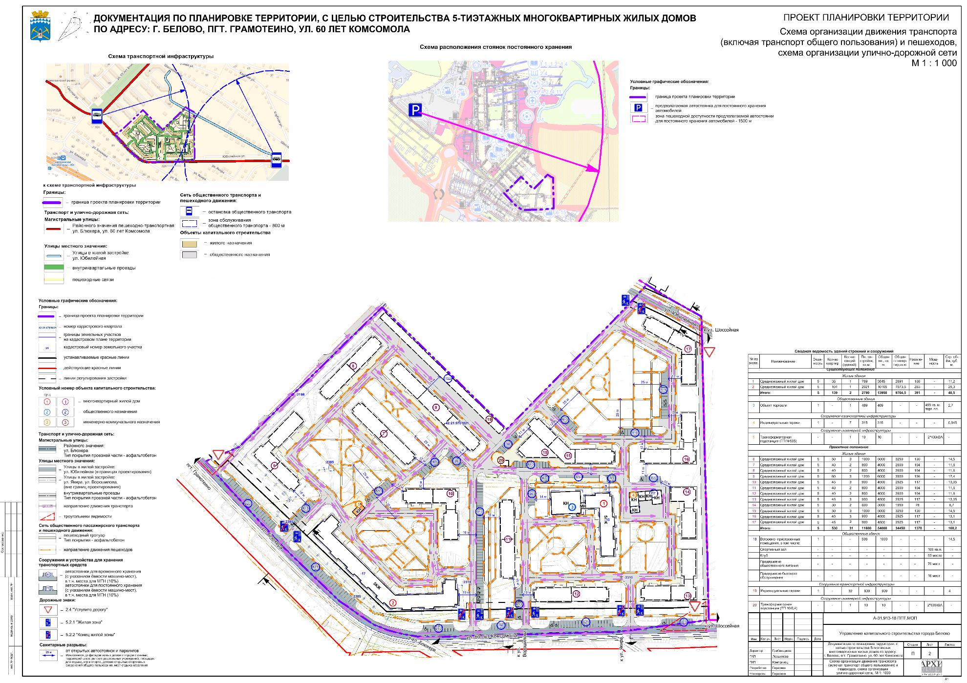

7. Определение параметров объектов инженерной инфраструктуры
Согласно топографической съемке на проектируемой территории проложены существующие инженерные коммуникации: кабельные линии электропередачи напряжением 10 кВ и 0,4 кВ, воздушные линии электропередачи напряжением 10 кВ и 0,4 кВ, а также трансформаторные подстанции 10/0,4 кВ (ТП №505), тепловые сети от тепловых станций, водопровод и канализация. Предусматривается развитие инженерной инфраструктуры, которое включает строительство новых инженерных сетей и сооружений, организацию зон с особыми условиями использования территории этих объектов.
Предполагается полное санитарно-техническое благоустройство проектируемой застройки. Выбор проектных инженерных решений производился в соответствии с техническими условиями на инженерное обеспечение территории, выдаваемыми соответствующими органами, ответственными за эксплуатацию местных инженерных сетей.
Сети, попадающие под застройку, предполагаются к сохранению с необходимой реконструкцией вдоль проектируемых улиц и проездов.

7.1 Водоснабжение
Существующее положение
По периметру проектируемой территории располагаются магистральные сети водопровода. В границах проектирования расположена централизованная система хозяйственно-питьевого водоснабжения. Существующие жилая и общественная застройка подключена к магистральным водопроводам с помощью закольцованных и тупиковых сетей водопровода.
Проектные решения
Хозяйственно-питьевой водопровод обеспечивает водой хозяйственно-питьевые и противопожарные нужды. Существующая система водоснабжения требует реконструкции в рамках обеспечения водой всего населенного пункта. Предполагается полное санитарно-техническое благоустройство проектируемой застройки, здания оборудуются водопроводом, объединенным с противопожарным с вводом в дома. Подключение объектов проектируемой застройки к существующим инженерным сетям осуществлять в соответствии с техническими условиями (ТУ).
Система водоснабжения проектируемой застройки решается прокладкой уличных кольцевых водопроводных сетей, с подключением к существующим сетям водоснабжения. Система водоснабжения проектируемой жилой застройки осуществляется с помощью подключения к существующему водопроводу, расположенному по ул.Блюхера, в соответствии с письмом МУП «Водоканал» №291 от 02.08.18. Дополнительно необходимо предусмотреть реконструкцию сетей от поймы р.Иня до проектируемой застройки в соответствии с вышеуказанным письмом. В точке подключения к водопроводной сети необходимо установить стальную отключающую арматуру. Для обеспечения проектируемой застройки централизованной системой водоснабжения надлежащего качества, необходимо предусмотреть строительство водопроводных сетей из полиэтиленовых труб низкого давления среднего типа, транспортирующих воду питьевого качества d-160 мм.
При рабочем проектировании выполнить расчет водопроводной сети с применением специализированных программных комплексов и уточнить диаметры по участкам.
Горячее водоснабжение обеспечивает горячей водой бытовые и производственные нужды. Приготовление горячей воды осуществляется во встроенных бойлерных.
Технические решения по водоснабжению и нормы расхода воды потребителями приняты в соответствии со СП 30.13330.2016 «СНиП 2.04.01-85* Внутренний водопровод и канализация зданий», СП 31.13330.2012 «СНиП 2.04.02-84* Водоснабжение. Наружные сети и сооружения», СП 8.13130.2009 «Системы противопожарной защиты. Источники наружного противопожарного водоснабжения. Требования пожарной безопасности», СП 10.13130.2009 «Системы противопожарной защиты. Внутренний противопожарный водопровод. Требования пожарной безопасности».
Таблица 11
Расчет расхода воды потребителями
№ п/п | Водопотребители | Расчетная единица | Емкость | Расхода воды потребителями |  | Расход воды на пожаротушение зданий  на один пожар, л/с  наружное пожаротушение  внутреннее пожаротушение
 |  |  |  | Норма расхода воды (м³/сут.) | Расчет расхода воды  (м³/сут.)
Сохраняемая застройка
Жилые здания
 | Среднеэтажные жилые дома | 1 житель | 391 | 0,25 | 97,75 | 15 л/с  не требуется
Общественные здания
 | Объект торговли | 1 раб. | 25 | 0,03 | 0,75 | 10 л/с  не требуется
 | Итого: | - | - | - | 98,5 | -
Проектируемая застройка
Жилые здания
 | Среднеэтажные жилые дома | 1 житель | 1378 | 0,25 | 344,5 | 15 л/с  не требуется
Общественные здания
 | Встроенно-пристроенные помещения, в т.ч.:
 | Спортивный зал | 1 место | 18 | 0,06 | 1,08 | 10 л/с  не требуется
 | Клуб | 1 человек | 53 | 0,008 | 0,42 | 10 л/с  не требуется
 | Предприятие общественного питания | 1 блюдо | 1663 | 0,012 | 19,95 | 10 л/с  не требуется
 | Предприятие бытового обслуживания | 1 раб. | 16 | 0,025 | 0,4 | 10 л/с  не требуется
 | Итого: | - | - | - | 366,35 | -
 | Всего: | - | - | - | 464,85 | -

Примечания:
1*. Расход воды на пожаротушение зданий принят для здания, требующего наибольшего расхода воды.
Вопросы обеспечения пожарной безопасности, требования к источникам пожарного водоснабжения, расчетные расходы воды на пожаротушение объектов, расчетное количество одновременных пожаров, минимальные свободные напоры в наружных сетях водопроводов, расстановку пожарных гидрантов на сети, категорию зданий, сооружений, строений и помещений по пожарной и взрывопожарной опасности следует принимать согласно Федеральный закону от 22 июля 2008 г. №123-ФЗ "Технический регламент о требованиях пожарной безопасности», а также СП 8.13130.2009, СП 10.13130.2009.
Расход воды на наружное пожаротушение
Расчетные данные по расходу воды на пожаротушение приняты в соответствии с СП 8.13130.2009. Расчетные данные приняты относительно всего населенного пункта.
Расход воды на наружное пожаротушение на один пожар – 15 л/с (при застройке зданиями высотой 3 этажа и выше независимо от степени их огнестойкости и при числе жителей населенного пункта более 10 тыс.чел., но не более 25).
Расчетное количество одновременных пожаров - 2.
Расход воды на наружное пожаротушение в поселении должен быть не менее расхода воды на пожаротушение зданий, размещаемых на территории.
Расход воды на наружное пожаротушение зданий классов функциональной пожарной опасности:
- Ф1.3 (многоквартирные жилые дома) при объеме здания более 5 тыс. м³, но не более 25 тыс. м³ и при количестве этажей более 2, но не более 12 – 15 л/сек;
- Ф2, Ф3 при количестве этажей не более 2 – 10 л/сек.
Внутреннее пожаротушение – не требуется.
Наружное пожаротушение предусматривается от пожарных гидрантов на водопроводной сети. Водопроводная сеть выполнена кольцевой. Пожарные гидранты рекомендуется размещать согласно требованиям СП 31.13330.2012 через каждые 120 м и их размещение уточняется на следующих стадиях проектирования.
Поливочный водопровод
Норма на полив принята на основании п.5.3 СП 31.13330.2012. Полив зеленых насаждений выполнен централизованно путем подключения к центральному водопроводу. Удельное среднесуточное за поливочный сезон потребление воды на поливку в расчете на одного жителя следует принимать 50...90 л/сут.
Расход воды на поливку территорий: 1769 х 0,05 м³/сут. = 88,45 м³/сут.
Технический водопровод
Технический водопровод отсутствует, развитие системы технического водоснабжения не предусматривается.

7.2 Водоотведение
Существующее положение
По периметру проектируемого микрорайона располагаются магистральные сети самотечной бытовой канализации. Существующая жилая и общественная застройка подключены к внутриплощадочным самотечным сетями канализации.
Проектные решения
Предусматривается оборудование централизованной канализацией проектируемых жилых и общественных зданий, через подключение к существующим сетям бытовой канализации по ул.Блюхера, с дальнейшим сбросом в очистные сооружения города через центральную канализационную насосную станцию и систему напорных коллекторов через проектируемую самотечную систему канализационных коллекторов. Канализационные стоки проектируемой территории отводятся самотечными сетями бытовой канализации d-160мм.
Подключение объектов проектируемой застройки к существующим инженерным сетям осуществлять в соответствии с техническими условиями (ТУ).
Объем водоотведения равен объему водопотребления.
Водоотведение проектируемой застройки – 464,85 м³/сут.

7.3 Теплоснабжение
Существующее положение
На территории в границах проектирования расположены существующие сети централизованного теплоснабжения: надземные и подземные тепловые сети, тепловые камеры. Схема тепловых сетей - двухтрубная, тупиковая, система теплоснабжения - закрытая. Подключение абонентов - по зависимой схеме, с установкой на абонентских вводах автоматизированных узлов управления, оборудованных узлами учета тепловой энергии, регуляторами давления и температуры, элеваторами.
Проектные решения
Проектом планируется подключение всей проектируемой общественной застройки к существующим тепловым сетям, при обеспечении теплоносителем из существующих систем.
В соответствии с ТУ №551 от 30.07.2018г. ООО «ТВК» оборудование тепловыми сетями проектируемых жилых и общественных зданий предусматривается через подключение к существующим магистральным сетям теплоснабжения по ул.Блюхера. Необходимо предусмотреть реконструкцию центрального теплового пункта пгт Грамотеино с увеличением мощности, а также увеличение мощности тепловой сети от ЦТП в сторону ул.60 лет Комсомола. Подключение объектов проектируемой застройки к существующим инженерным сетям осуществлять в соответствии с техническими условиями (ТУ).
Система теплоснабжения централизованная закрытая. Теплоноситель – перегретая вода с температурой 70-150С. Приготовление горячей воды для системы горячего водоснабжения осуществляется в местных бойлерах.
Трассы и способы прокладки тепловых сетей следует предусматривать в соответствии со СП 18.13330.2011, СП 124.13330.2012, СП 42.13330.2016, ВСН 11-94.
Теплоснабжение индивидуальной жилой застройки осуществляется от встроенно-пристроенных котельных на газовых отопительных котлах.
Расход тепловой энергии на отопление.
1. Максимальный часовой расход тепловой энергии на отопление при укрупненном расчете производится по формуле:
Q_{о}=a*V_{зд}*q_{о}*(t_{в}- t_{н})*V_{зд} *10⁻⁶, Гкал/час, где
а – поправочный коэффициент, учитывающий район строительства здания = 0,90.
V_{зд} – объем здания по наружным размерам;
q_{о} – удельная отопительная тепловая характеристика здания Ккал/м³час ^{о}С (по справочным данным);
t_{в} – температура внутри помещения (принимается по ГОСТ 30494-2011«Здания жилые и общественные. Параметры микроклимата в помещениях» в зависимости от функционального назначения здания), t_{в} = 18-20 ⁰С.
t_{н} – расчетная температура наружного воздуха при проектировании отопления (принимается равной средней температуре наиболее холодной пятидневки с обеспеченностью 0,92 согласно табл. 3.1 СП 131.13330.2012 «Строительная климатология»), t_{н} = -40 ⁰С.
2. Годовой расход тепловой энергии равен:
Q_{о год}= в*Q_{о}*z_{от} *[(t_{в –} t_{ср.}) / (t_{в –} t_{н})] *10⁻³, Гкал/год, где:
в - коэффициент, учитывающий эксплуатационные потери в системе отопления, в=1,07 (для зданий, проект которых выполнен после 1988г.).
z_{от} – продолжительность отопительного периода года.
Расход тепловой энергии на вентиляцию.
1. Максимальный часовой расход тепловой энергии на вентиляцию при укрупненном расчете производится по формуле:
Q_{в}=a*V*q_{в}*(t_{в}- t_{н})*10⁻⁶, Гкал/час, где
а – поправочный коэффициент, учитывающий район строительства здания;
V_{зд} – объем здания по наружным размерам;
q_{о} – удельная вентиляционная тепловая характеристика здания (по справочным данным) Вт/(м3·°С) [ккал/(ч·м3·°С)];
t_{в} – температура внутри помещения (принимается по ГОСТ 30494-2011«Здания жилые и общественные. Параметры микроклимата в помещениях» в зависимости от функционального назначения здания);
t_{н} – расчетная температура наружного воздух при проектировании вентиляции (расчетная температура наружного воздух в теплый период года принимается равной температуре воздуха обеспеченностью 0,98 согласно табл. 4.1 СП 131.13330.2012 «Строительная климатология»), t_{н} = 25 ⁰С.
2. Годовой расход тепловой энергии равен:
Q_{в год}= Q_{в}*z_{в}*[(t_{вн –} t_{ср.}) / (t_{вн –} t_{нар.})] *10⁻³, Гкал/год, где:
z_{в} – продолжительность работы вентиляции в год в часах.
t_{ср.} – средняя температура отопительного сезона (период со средней суточной температурой воздуха <8 ⁰C).
Расход тепловой энергии на горячее водоснабжение.
1. Годовой расход горячей воды на хозяйственно-бытовые нужды по количеству потребителей (жителей, учащихся, работающих) производится по формуле:
G_{гв год}= q_{гв} *N_{p}*n_{p}*10⁻³, м³/год, где:
q_{гв –} норма расхода горячей воды потребителями л/сутки (согласно СП 31.13330.2012 табл.А.2 и А.3);
N_{p} – количество потребителей;
n_{p} – количество рабочих дней в году (для жилых зданий принято – 365, для общественных зданий – 247).
2. Годовой расход тепловой энергии на горячее водоснабжение жилых и общественных зданий определяется по формуле:
Q_{гв год}= G_{гв год} * С_{в}* ρ_{в} * (t_{гв –} t_{хв} )*10⁻⁶, Гкал/час, где:
C_{в} - теплоемкость воды, 4,187 кДж/(кг·°С) или [1 ккал/(кг·°С)];
ρ_{в} - плотность воды, 1000 кг/м3;
t_{гв} – среднегодовая температура горячей воды, t_{гв} = 55 ⁰С.
t_{хв} – среднегодовая температура исходной (водопроводной) воды, t_{хв} = 5⁰С.
Таблица 12
Расчетная мощность теплопотребления объектов
№ | Теплопотребители | Расчетная единица | Проектная емкость | Удельная нагрузка на отопление, вентиляцию, ГВС, МВт | Удельная нагрузка на отопление, вентиляцию, ГВС, Гкал/час | Примечание
Сохраняемая застройка
Жилые здания
 | Среднеэтажные жилые дома | м³ | 40500 | 0,61 | 0,525
Общественные здания
 | Объект торговли | м³ | 2700 | 0,053 | 0,046
 |  |  | Итого: | 0,663 | 0,571
Проектируемая застройка
Жилые здания
 | Среднеэтажные жилые дома | м³ | 153800 | 2,319 | 1,994
Общественные здания
 | Встроенно-пристроенные помещения, в т.ч.: | м³ | 4000 | 0,079 | 0,069
 | Спортивный зал | - | - | - | -
 | Клуб | - | - | - | -
 | Предприятие общественного питания | - | - | - | -
 | Предприятие бытового обслуживания | - | - | - | -
 |  |  | Итого: | 2,398 | 2,063
 |  |  | Всего: | 3,061 | 2,634

7.4 Газоснабжение
Существующее положение
Согласно топографической съемке на территории в границах проектирования отсутствуют газопроводы.
Проектные решения
Система газоснабжения не предусматривается.

7.5 Электроснабжение
Существующее положение
На территории располагаются объекты электросетевого хозяйства: трансформаторная подстанция ТП 10/6 кВ (ТП №505), подземные кабельные линии электропередачи напряжением 10 кВ (КЛ-10кВ) и 0,4 кВ (КЛ-0,4кВ), воздушные линии электропередачи напряжением 10 кВ (ВЛ-10) и 0,4 кВ (ВЛ-0,4кВ).
Проектные решения
Потребителями электроэнергии являются: жилые дома, общественные здания и наружное освещение улиц и проездов. Подключение объектов проектируемой застройки к существующим инженерным сетям осуществлять в соответствии с техническими условиями (ТУ).
Источник электроснабжения - ПС 110/6 кВ с обеспечением II и III категорий надежности.
Линия электроснабжения предусматривается самонесущим изолированным проводом СИП на проектируемых опорах и кабелем в земле. Ответвления от линии ВЛ-0,4кВ до вводно-распределительного устройства (далее ВРУ) жилых домов - воздушным изолированным кабелем.
Электроснабжение объектов жилых и общественных зданий предусматривается от проектной ТП, запитываемой от существующей КЛ-10 кВ.
Проектом предусматривается:
- строительство проектной трансформаторной подстанции ТП-10/0,4кВ. Марку проектной трансформаторной подстанции и мощность, сечения проводов и марка опор уточняются на стадии рабочего проектирования;
- строительство подземных кабельных линий электропередачи напряжением 10 кВ;
- строительство воздушных линий электропередачи напряжением 0,4 кВ от ТП-10/0,4кВ до потребителей.
- перенос существующих опор линий электропередачи напряжением 10 кВ.
- строительство воздушных линий электропередачи напряжением 0,4 кВ наружного освещения.
Для наружного освещения улиц и проездов предусматривается установка питательных пунктов наружного освещения расположенных у трансформаторных подстанций. Питание осветительной сети предлагается выполнить от силовых шкафов автоматизированной системы телеуправления освещением.
Расчет электропотребления выполнен согласно СП 31-110-2003 «Проектирование и монтаж электроустановок жилых и общественных зданий».
Таблица 14
Расчетная мощность энергопотребления объектов
№ | Электропотребители | Расчетная единица | Удельная нагрузка | Проектная емкость | Удельная расчетная электрическая нагрузка, кВт | Степень надежности электроснабжения
Сохраняемая застройка
Жилые здания
 | Среднеэтажные жилые дома | кВт/кв. | 1,23 | 139 | 170,9 | II
Общественные здания
 | Объект торговли | кВт/м² торг. зала | 0,25 | 495 | 123,7 | III
Итого: |  |  |  |  | 294,6
Проектируемая застройка
Жилые здания
 | Среднеэтажные жилые дома | кВт/кв. | 1,23 | 530 | 651,9 | III
Общественные здания
 | Встроенно-пристроенные помещения, в т.ч.:
 | Спортивный зал | кВт/место | 0,25 | 18 | 4,5 | II
 | Клуб | кВт/место | 0,46 | 53 | 24,3
 | Предприятие общественного питания | кВт/место | 1,04 | 70 | 72,8
 | Предприятие бытового обслуживания | кВт/место | 1,5 | 16 | 17,5
Сооружения инженерной инфраструктуры
 | Наружное освещение проезжих частей | кВт/свет. | 0,15 | 145 | 21,75 | III
Итого: |  |  |  |  | 768,1
Всего: |  |  |  |  | 1087,3

Наружное освещение:
Проектная ВЛ-0,4кВ наружного освещения:
При установке опор освещения с одной стороны проезжих частей (с шагом 30 м) количество светильников с лампами мощностью 150 Вт составит: 4 360,0 м / 30 м = 145. Напряжение 380 В.
Точкой технологического присоединения проектируемой застройки является проектируемая ТП-10/0,4кВ – комплексная трансформаторная подстанция с трансформаторами 2х630 кВ, запитываемая от ВЛ-10 кВ.
Трансформаторная подстанция предусмотрена в отдельном одноэтажном здании, внутри которого располагаются, в отдельных помещениях РУ-10кВ, силовые трансформаторы.

7.6 Сети связи
Существующее положение
На территории отсутствуют сети связи. Территория находится в зоне покрытия сетей сотовой связи стандарта GSM и телевизионного вещания.
Проектные решения
Телефонизация
Подключение проектируемой застройки к существующим инженерным сетям осуществлять в соответствии с техническими условиями (ТУ), выданными эксплуатационными организациями.
Согласно действующему законодательству РФ – Руководству по строительству линейных сооружений местных сетей связи, утвержденному Минсвязи РФ 21.12.1995 г. и существующих технологических норм – РД 45.120-2000. ВНТП 112-2000, утвержденных Минсвязи 12.10.2000 г. при проектировании вновь строящихся общественных зданий, необходимо предусматривать от 20 до 80 % телефонизацию общественных зданий.
Установка оборудования связи (телекоммуникационного шкафа и агрегирующих коммутаторов), с возможностью подключения электропитания 220В и заземления, согласно потребности, для размещения оборудования связи предусматривается в специально отведенном помещении в доме №1.
Для обеспечения телекоммуникационных услуг проектом предусматривается прокладка магистрального волоконно-оптического кабеля от АТС по адресу ул.Светлая 19А. до телекоммуникационного шкафа (ТШ). До объектов проектируемой застройки предусматривается линия связи методом подвеса оптического кабеля на опорах линий наружного освещения от ТШ и от существующих сетей связи.
Количество абонентов, подключаемых к телефонной сети общего пользования – 669.
Для присоединения абонентов проектируемых объектов к телефонной сети общего пользования (ТфОП) возможно использование Федеральной сети сотовой подвижной связи стандарта GSM. В настоящее время федеральная сеть GSM представляет собой совокупность сетей отдельных операторов сотовой связи.
Сети GSM на местном уровне присоединяются к станциям или узлам ГТС центров субъектов Российской Федерации, а также к центральным (узловым) станциям ГТС, СТС районных центров географической зоны нумерации, на территории которой размещаются центры коммутации сотовой подвижной связи (ЦК СПС) непосредственно или через локальные центры коммутации (ЛЦК) СПС.
Точкой присоединения к сети связи общего пользования, проектируемой телефонной сети, является приемопередающие базовые станции операторов СПС.
Присоединением сетей GSM на местном уровне обеспечивается пропуск местного трафика к/от абонентам сети ТфОП этой зоны нумерации и предоставления абонентам сети GSM дополнительной возможности по переадресации вызова с местной телефонной сети.
Междугородняя связь осуществляется через узел междугородней связи.
Радиофикация
Согласно данным ГП радиофикация осуществляется от существующего радиоузла. Количество радиоточек должно определяться из расчета одной радиоточки на семью из 3-4 человек.
Радиофикация жилых домов выполняется от приемников УКВ вещания. Для этой цели на мачте телевизионной антенны устанавливается антенна УКВ вещания.
Телевидение
Эфирное вещание на территории обеспечивает телевизионная вышка. Территория находится в зоне уверенного приема программ передач. Для приема телевизионных программ в жилых домах предусматривается установка индивидуальных телевизионных антенн типов АТКГ и АТИГ.

7.7 Дождевая канализация
Существующее положение
В настоящее время на территории отсутствуют сети дождевой канализации.
Проектные решения
При проведении вертикальной планировки проектные отметки территории следует назначать исходя из условий:
- увязки проектных решений с вертикальной планировкой и благоустройством прилегающих территорий;
- максимального сохранения естественного рельефа, почвенного покрова и существующих древесных насаждений;
- отвода поверхностных вод со скоростями, исключающими возможность эрозии почвы;
- организации допустимых уклонов по площадке для обслуживания автотранспорта;
- минимального объема земляных работ с учетом использования вытесняемых грунтов на площадке строительства.
Отвод поверхностных вод с земельных участков проектируемой территории, осуществляется за счет уклона рельефа местности, при решении вертикальной планировки в границах земельных участков с увязкой проектных решений с вертикальной планировкой и благоустройством прилегающих территорий и проездов.
При решении вертикальной планировки участка учитывались следующие факторы:
1. Территория имеет общий уклон в северо-восточном направлении. На территории перепады в отметках составляют в пределах от 184,50 до 187,75, рельеф благоприятен и удовлетворяет требованиям застройки, прокладки проезжих частей.
2. Существующие отметки проездов и улиц, окружающей застройки.
Минимальный продольный уклон проезжих частей улиц прият 4^{о}/_{оо}, максимальный - 63^{о}/_{оо}.
Отвод поверхностных вод возможен с применением открытой системы водоотвода - открытая дождевая канализация состоит из канав с естественной одеждой и выпусков упрощенных конструкций, без устройства дождеприемников.
Согласно СП 32.13330.2012 таблице 5 в открытой дождевой сети наименьшие уклоны лотков проезжей части, кюветов и водоотводных канав следует принимать:
Лотки, покрытые асфальтобетоном - 0,003;
Лотки, покрытые брусчаткой или щебеночным покрытием - 0,004;
Отдельные лотки и кюветы - 0,006;
Водоотводящие канавы - 0,003;
Полимерные, полимербетонные лотки - 0,001-0,005.
Наименьшие размеры кюветов и канав трапецеидального сечения принимать: ширину по дну - 0,3 м; глубину - 0,4 м.
Отвод дождевых и талых вод необходимо предусматривать со всего бассейна поверхностного стока проектируемой территории в самой низменной части рельефа, с дальнейшей очисткой на локальных (самостоятельных) очистных сооружениях и сбросом в ближайший водоем или повторным использованием очищенных вод на производственные нужды по замкнутым циклам.
Система сбора, отведения и очистки поверхностного (дождевого, талого и поливомоечного) стока с селитебной территории и площадок предприятий направлены на предотвращение загрязнения водного объекта поверхностным стоком от сосредоточенных выпусков при раздельной системе канализации.
Водным законодательством РФ запрещается сбрасывать в водные объекты неочищенные до установленных нормативов дождевые, талые и поливомоечные воды, организованно отводимые с селитебных территорий. Отведение поверхностного стока с селитебных территорий в водные объекты должно производиться в соответствии с положениями Федерального закона «Об охране окружающей среды», «Правил охраны поверхностных вод», требованиями СанПиН 2.1.5.980−00, ГОСТ 17.1.3.13−86.
Качество сбрасываемых ливневых вод должно соответствовать требованиям, предъявляемым к водоему санитарно-бытового водопользования.
Территориальными органами Росприроднадзора не выдаются разрешения на сбросы веществ и микроорганизмов на водосборные площади (рельеф местности). В связи с этим необходимо предусматривать мероприятия по организации систем сбора, отведения и очистки поверхностного (дождевого, талого и поливомоечного) стока с селитебных территорий, направленных на предотвращение загрязнения водных объектов поверхностным стоком.
Устройство ливневой канализации должно решаться централизованно для всего населенного пункта. В связи с тем, что поверхностные сточные воды не содержат специфических примесей с токсичными свойствами может предусматриваться отведение поверхностных сточных вод в систему проектируемой дождевой канализации и на проектируемые очистные сооружения поверхностного стока закрытого типа с дальнейшим выпуском после очистки в ближайший водный объект.
Ориентировочные расчеты суточного объема поверхностного стока выполнены согласно рекомендациям п.12.16 СП 42.13330.2016. Для межмагистральных территорий с размером квартала от 5 до 10 га – 40-45 м³/сут. с 1 га территории. Итого – 349,6-393,3 м³/сут.
Протяженность дождевой канализации открытого типа (железобетонных лотков):
- в границах проектирования – 3,24 км.

7.8 Инженерная подготовка территории
Существующее положение
Породы, слагающие территорию, обладают достаточно высокими прочностными свойствами. Преобладающая несущая способность грунтов 2,5-6,0 кг/см², что позволяет развивать любые виды хозяйственной деятельности без специальных мероприятий по улучшению строительных свойств грунтов.
Воды первого водоносного горизонта залегают на глубине 15,0м от поверхности земли. Во время весенних и осенних паводков их уровень незначительно повышается.
Мелиорируемых земель на территории нет, территория подвержена процессам оврагообразования и поверхностного смыва. К неблагоприятным процессам на проектируемом участке следует отнести:
- эрозионные процессы;
Проектные решения
Противоэрозионные мероприятия
Противоэрозионные мероприятия предусматривают регулирование поверхностного стока (водонаправляющие каналы), засыпка размоин. Предотвращение ускоренной эрозии предусматривается путем профилирования склонов для предотвращения задержки ливневых и талых вод, укрепления склонов посевом трав, редкой посадкой деревьев и кустарников для проветривания и быстрого осушения склонов, для предотвращения оползневых процессов.
Необходимые уклоны для отвода поверхностных вод обеспечиваются вертикальной планировкой территории, а также засыпкой ям и канав для обеспечения быстрого пропуска ливневых и талых вод с территорий населенных пунктов.
Отвод поверхностных вод предусматривается сетью открытых лотков. Закрытая сеть предусмотрена только на пересечении с проезжими участками улиц с укладкой железобетонных труб или железобетонных лотков, перекрытых железобетонными плитами.
В соответствии с СП 32.13330.2012 в системах проектируемой дождевой канализации должна быть обеспечена механическая очистка с площади более 20 га наиболее грязной части стока. Сброс дождевых вод предлагается производить в пониженном месте. Перед выпусками необходимо предусмотреть устройство очистных сооружений. В целях задержания взвешенных веществ, нефтепродуктов, поступающих в дождевую сеть из выпусков во внутренние водоемы или из открытой сети в закрытые, проектируются колодцы-отстойники закрытого типа с нефтеловушками, прочем на очистные сооружения должно подаваться не менее 70% годового объема стока. Пиковые расходы дождевых вод, практически чистые сбрасываются в водоприемники без очистки, а наиболее загрязненные поступают на очистные сооружения, для чего предусматривается устройство распределительных камер. Технические характеристики системы водоотвода и очистных сооружений, а также их расположение уточняются на стадии подготовки рабочей документации после проведения соответствующих инженерно-технических изысканий.
Защита от подтопления.
Защита от подтопления предусматривает проведение мероприятий по понижению уровня грунтовых вод путем устройства дренажных систем или локальную подсыпку территории. Вид и размещение дренажных систем предусмотреть на этапе проектной документации.
Отвод поверхностных вод с каждого земельного участка проектируемой территории осуществляется за счет уклона рельефа местности либо по проездам при решении вертикальной планировки участка в границах проектирования.
При проведении вертикальной планировки проектные отметки территории следует назначать исходя из условий:
- увязки проектных решений с вертикальной планировкой и благоустройством прилегающих территорий;
- максимального сохранения естественного рельефа, почвенного покрова и существующих древесных насаждений,
- отвода поверхностных вод со скоростями, исключающими возможность эрозии почвы,
- организации допустимых уклонов по площадке для обслуживания автотранспорта
- минимального объема земляных работ с учетом использования вытесняемых грунтов на площадке строительства.

7.9 Санитарная очистка
Существующее положение
В настоящее время производится санитарная очистка территории. На территории располагаются площадки контейнеров для сбора ТКО.
Проектные решения
Объектами очистки являются: уличные проезды, объекты культурно-бытового назначения, места отдыха.
Отходы на проектируемой застройке разделяются по своему морфологическому составу на следующие категории отходов:
- твердые коммунальные отходы (ТКО);
- крупногабаритные отходы (КО).
Твердые коммунальные отходы (ТКО) - пищевые отходы, стекло, кожа, резина, бумага, отходы от текущего ремонта, дерево, текстиль, упаковочный материал, комнатный смет, т.е. отходы, образующиеся в результате жизнедеятельности населения.
К ТКО, входящим в норму накопления от населения и удаляемым транспортом спецавтохозяйства, относятся отходы, образующиеся в жилых и общественных зданиях (включая отходы от текущего ремонта квартир), отходы от отопительных устройств местного отопления, смет, опавшие листья, собираемые с дворовых территорий, и крупные предметы домашнего обихода, при отсутствии системы специализированного сбора крупногабаритных отходов.
Нормы накопления ТКО образуются из двух источников:
- жилые здания;
- учреждения и предприятия общественного назначения.
На нормы накопления и состав ТКО влияют такие факторы, как степень благоустройства жилищного фонда (наличие газа, водопровода, канализации, системы отопления), этажность, развитие общественного питания, культура торговли и, что не менее важно, образ жизни и степень благосостояния населения.
Для определения числа устанавливаемых мусоросборников (контейнеров) исходили из численности населения, пользующегося мусоросборниками, нормы накопления отходов, сроков хранения отходов. Расчетный объем мусоросборников соответствует фактическому накоплению отходов в периоды наибольшего их образования.
Ориентировочные расчеты накопления ТКО (согласно рекомендациям приложения К, СП 42.13330.2016 и приложения 2 «Методических рекомендаций по формированию тарифов на услуги по уничтожению, утилизации и захоронению твердых бытовых отходов»). Количество твердых бытовых отходов от жилых зданий, оборудованных водопроводом, канализацией, отоплением с учетом общественных зданий – 1,5 м³ на чел/год.
Таблица 15
Расчет количества твердых бытовых отходов для жилой застройки
№ по эксп. | Расчетное население (чел.) | Расчетное  кол-во ТКО (м³/год) | Расчетное количество контейнеров ТКО (шт.)
2, 10 | 400 | 600 | 1
6-9 | 494 | 741 | 1
1, 11-14 | 511 | 766,5 | 1
15-17 | 364 | 546 | 1
Итого: | 1769 | 2653,5 | 4

Предусмотрено применение заглублённых контейнеров объемом 3,5 м³. Большой объем контейнеров позволяет сократить их количество на дворовых территориях, а углубление контейнера в землю снижает видимую загроможденность прилегающей территории. Благодаря данным преимуществам появляется возможность увеличить площадь для детских игровых площадок и мест для парковки автомобилей. 1 контейнер заглубленного типа способен заменить 5-6 обычных контейнеров.
Предусмотрено 4 площадки с размещением по 1 заглубленному или по 2 обычных контейнера объемом 0,75 м³:
Площадка №1 – для многоквартирных домов №2-10;
Площадка №2 – для многоквартирных домов №6-9;
Площадка №3 – для многоквартирных домов №1, 11-14;
Площадка №4 – для многоквартирных домов №15-17 и общественных зданий.
Проектом предусмотрено необходимое количество контейнеров и зарезервированными местами для КО. Периодичность вывоза ТКО – раз в 1 день.
Крупногабаритные отходы (КО) - отходы в виде изделий, утративших свои потребительские свойства - мебель, бытовая техника, компьютеры, торговое оборудование, велосипеды, коляски и т.д. Нормы накопления крупногабаритных бытовых отходов следует принимать в размере 5% в составе приведенных значений твердых бытовых отходов.
Основными системами сбора и удаления твердых бытовых отходов является контейнерная система (система сменяемых сборников). Мусороудаление с территорий проектируемой жилой застройки, предусматривается путем вывоза бытового мусора с организованных площадок с контейнерами временного хранения ТКО мусоровозным транспортом. Контейнеры (контейнерные площадки) удалены от жилых домов, детских учреждений, мест отдыха населения на расстояние не менее 20, но не более 100 м. В каждом населенном пункте периодичность удаления твердых бытовых отходов согласовывается с местными учреждениями санитарно-эпидемиологической службы. Мусороудаление с территорий жилой застройки осуществляется путем вывозки бытового мусора с площадок с контейнерами временного хранения ТКО, расстояние от которых до границ участков жилых домов, детских учреждений, озелененных площадок установленные менее 20, но не более 100 м с дальнейшим перевозом на площадку временного хранения ТКО.

Вариант планировочного решения застройки территории

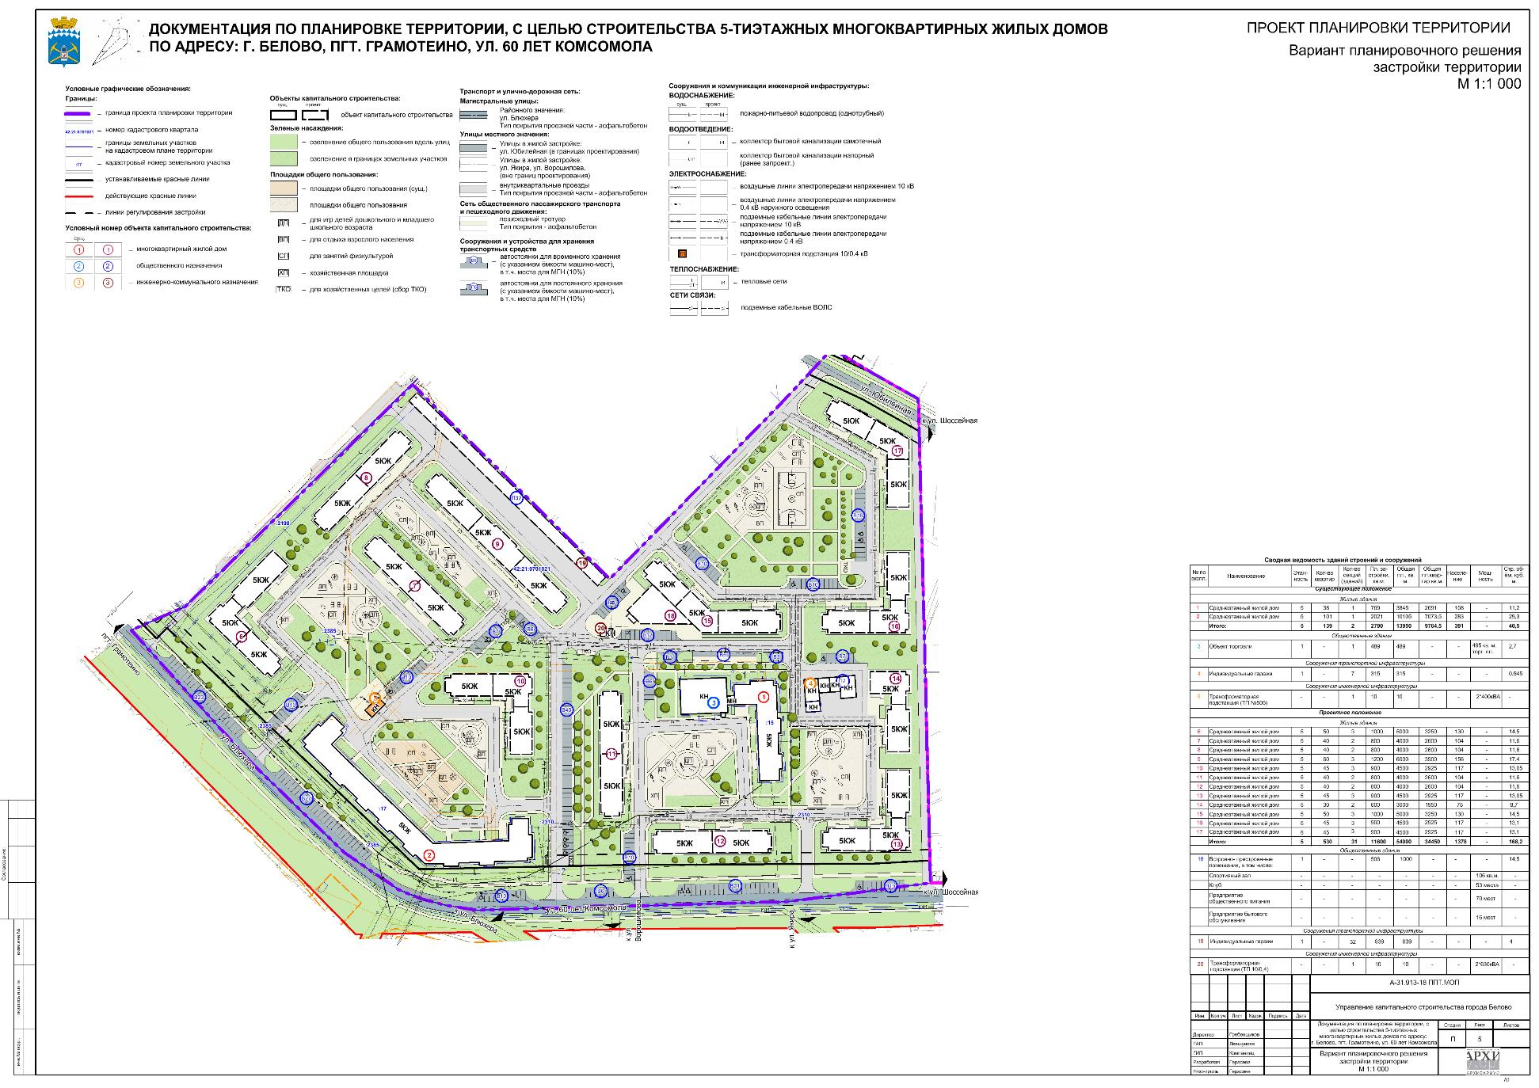

Схема вертикальной планировки, инженерной подготовки территории и инженерной защиты территории

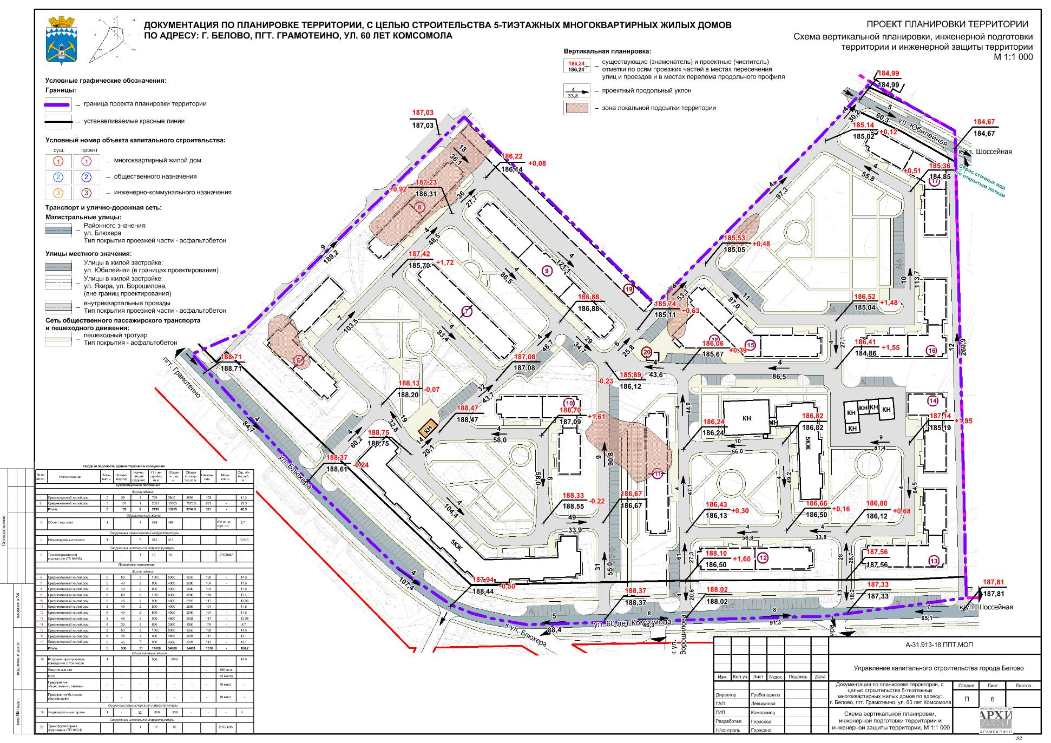

Схема инженерного обеспечения территории

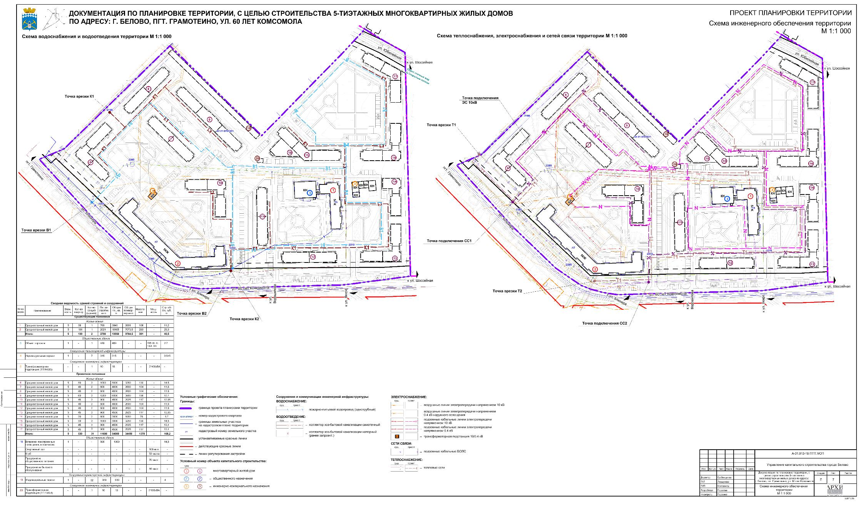

Поперечные профили улиц

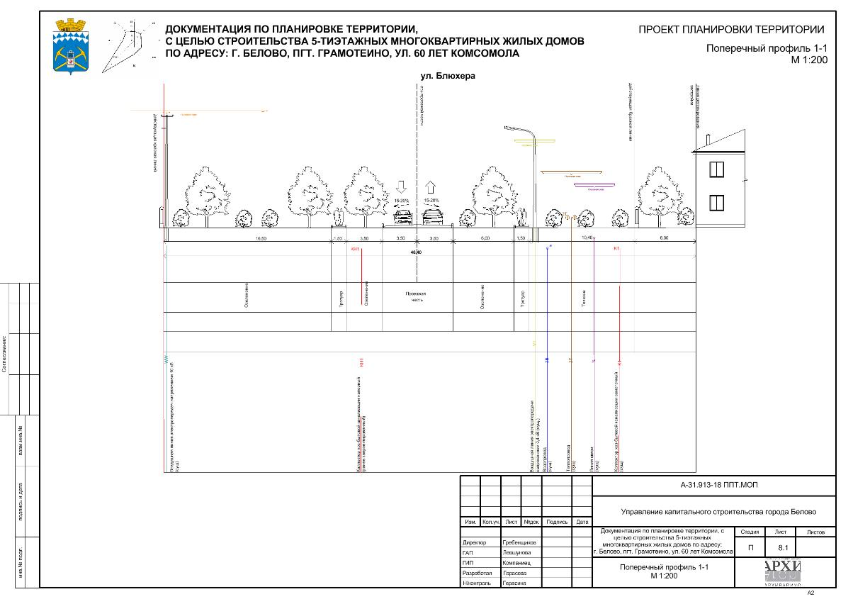
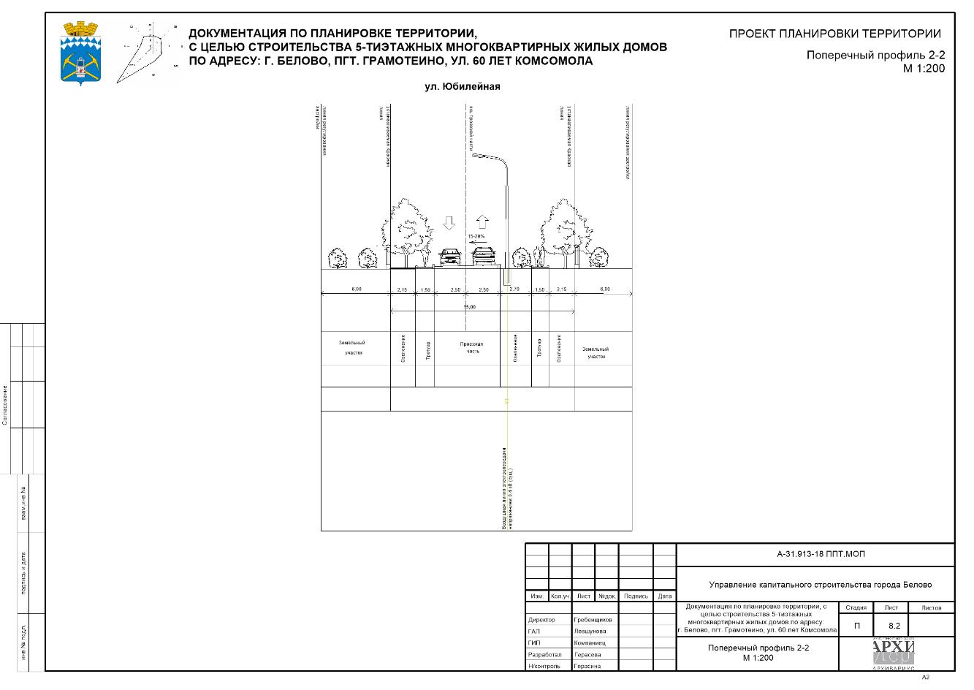

8. Меры по обеспечению потребностей инвалидов и маломобильных групп населения
В главе приводится проектные решения необходимые для обеспечения инвалидов и других групп населения с ограниченными возможностями беспрепятственным передвижением, равными условиями жизнедеятельности с другими категориями населения, основанные на принципах "универсального проекта".

8.1 Входы и пути движения
В соответствии со СП 59.13330.2012 вход на участки оборудуется доступными для инвалидов и других маломобильных групп населения элементами информации об объекте. Пути передвижения инвалидов и других маломобильных групп населения на территории проекта планировки стыкуются с транспортными и пешеходными коммуникациями, специализированными парковочными местами, остановками общественного транспорта.
Надземные переходы оборудуются пандусами.
Ширина пешеходного пути через островок безопасности в местах перехода через проезжую часть принята не менее 3 м.
Ширина пешеходного пути с учетом встречного движения инвалидов на креслах-колясках принята не менее 2,0 м. Через каждые 25 м должны быть устроены горизонтальные площадки (карманы) размером не менее 2,0х1,8 м для обеспечения возможности разъезда инвалидов на креслах-колясках.
Продольный уклон путей движения, по которому возможен проезд инвалидов на креслах-колясках, не должен превышать 5%, поперечный - 2%.
Уклон съездов с тротуара, на территории проекта планировки, на транспортный проезд принят не более 1:12, а около здания и в затесненных местах допускается увеличивать продольный уклон до 1:10 на протяжении не более 10 м.
Бордюрные пандусы на пешеходных переходах должны располагаться в пределах зоны, предназначенной для пешеходов, и не должны выступать на проезжую часть. Перепад высот в местах съезда на проезжую часть не должен превышать 0,015 м.
Высоту бордюров по краям пешеходных путей на территории проекта планировки рекомендуется принимать не менее 0,05 м.
Перепад высот бордюров, бортовых камней вдоль эксплуатируемых газонов, примыкающих к путям пешеходного движения, не должен превышать 0,025 м.
Тактильные средства, выполняющие предупредительную функцию на покрытии пешеходных путей на участке, следует размещать не менее чем за 0,8 м до объекта информации или начала опасного участка, изменения направления движения, входа и т.п.
Ширина тактильной полосы принимается в пределах 0,5 - 0,6 м.
Покрытие тротуаров и пандусов должно быть из твердых материалов, ровным, шероховатым, без зазоров, не создающим вибрацию при движении, а также предотвращающим скольжение, т.е. сохраняющим крепкое сцепление подошвы обуви, опор вспомогательных средств хождения и колес кресла-коляски при сырости и снеге.
Ребра дренажных решеток, устанавливаемых на путях движения инвалидов и других групп населения с ограниченными возможностями, должны располагаться перпендикулярно направлению движения и вплотную прилегать к поверхности. Просветы ячеек решеток должны быть не более 0,013 м шириной. Диаметр круглых отверстий в решетках не должен превышать 0,018 м.
Дренажные решетки следует размещать вне зоны движения пешеходов.

8.2 Автостоянки для инвалидов
На индивидуальных автостоянках на участке около или внутри зданий учреждений обслуживания выделяется 10% мест (но не менее одного места) для транспорта инвалидов, в том числе 5% (но не менее одного места) специализированных мест для автотранспорта инвалидов на кресле-коляске.
Выделяемые места обозначаются знаками, принятыми ГОСТ Р 52289 и ПДД на поверхности покрытия стоянки и дублируются знаком на вертикальной поверхности (стене, столбе, стойке и т.п.) в соответствии с ГОСТ 12.4.026, расположенным на высоте не менее 1,5 м.
Места для личного автотранспорта инвалидов размещаются вблизи входа в учреждение, доступного для инвалидов, но не далее 50 м, от входа в жилое здание - не далее 100 м.
Площадки для остановки специализированных средств общественного транспорта, перевозящих только инвалидов (социальное такси), предусматриваются на расстоянии не далее 100 м от входов в общественные здания.
Уклон дороги, вдоль которой размещаются специальные парковочные места, должен составлять не менее 1:50.
Размеры парковочных мест, расположенных параллельно бордюру, должны обеспечивать доступ к задней части автомобиля для пользования пандусом или подъемным приспособлением.
Пандус должен иметь блистерное покрытие, обеспечивающее удобный переход с площадки для стоянки на тротуар. В местах высадки и передвижения инвалидов из личного автотранспорта до входов в здания должно применяться нескользкое покрытие.
Разметку места для стоянки автомашины инвалида на кресле-коляске следует предусматривать размером 6,0х3,6 м, что дает возможность создать безопасную зону сбоку и сзади машины - 1,2 м.
Если на стоянке предусматривается место для регулярной парковки автомашин, салоны которых приспособлены для перевозки инвалидов на креслах-колясках, ширина боковых подходов к автомашине должна быть не менее 2,5 м.

8.3 Благоустройство и места отдыха
На территории проекта планировки на основных путях движения людей рекомендуется предусматривать не менее чем через 100 - 150 м места отдыха, доступные для инвалидов и других групп населения с ограниченными возможностями, оборудованные навесами, скамьями, телефонами-автоматами, указателями, светильниками, сигнализацией и т.п.
Места отдыха должны выполнять функции архитектурных акцентов, входящих в общую информационную систему объекта.
Скамейки для инвалидов, в том числе слепых, устанавливаются на обочинах проходов и обозначаются с помощью изменения фактуры наземного покрытия.
В случае примыкания места отдыха к пешеходным путям, расположенным на другом уровне, следует обеспечить плавный переход между этими поверхностями.
В местах отдыха применяются скамьи разной высоты от 0,38 до 0,58 м с опорой для спины. Сиденья должны иметь не менее одного подлокотника. Минимальное свободное пространство для ног под сиденьем должно быть не менее 1/3 глубины сиденья.
Минимальный уровень освещенности в местах отдыха принимается 20 лк. Светильники, устанавливаемые на площадках отдыха, должны быть расположены ниже уровня глаз сидящего.
Устройства и оборудование (почтовые ящики, укрытия таксофонов, информационные щиты и т.п.), размещаемые на стенах зданий, сооружений или на отдельных конструкциях, а также выступающие элементы и части зданий и сооружений не должны сокращать нормируемое пространство для прохода, а также проезда и маневрирования кресла-коляски.
Объекты, лицевой край поверхности которых расположен на высоте от 0,7 до 2,1 м от уровня пешеходного пути, не должны выступать за плоскость вертикальной конструкции более чем на 0,1 м, а при их размещении на отдельно стоящей опоре - более 0,3 м.
При увеличении размеров выступающих элементов пространство под этими объектами необходимо выделять бордюрным камнем, бортиком высотой не менее 0,05 м либо ограждениями высотой не менее 0,7 м.
Вокруг отдельно стоящих опор, стоек или деревьев, расположенных на пути движения следует предусматривать предупредительное мощение в форме квадрата или круга на расстоянии 0,5 м от объекта.
Таксофоны и другое специализированное оборудование для людей с недостатками зрения должны устанавливаться на горизонтальной плоскости с применением тактильных наземных указателей или на отдельных плитах высотой до 0,04 м, край которых должен находиться от установленного оборудования на расстоянии 0,7 - 0,8 м.
Формы и края подвесного оборудования должны быть скруглены.
Временные сооружения, столбы наружного освещения и указателей, газетные и торговые киоски, и т.д. должны располагаться за пределами полосы движения и иметь контрастный цвет.

8.4 Требования к входам в здания
В здании должен быть как минимум один вход, доступный для инвалидов и других групп населения с ограниченными возможностями, с поверхности земли.
Наружные лестницы и пандусы должны иметь поручни с учетом технических требований к опорным стационарным устройствам по ГОСТ Р 51261. При ширине лестниц на основных входах в здание 4,0 м и более следует дополнительно предусматривать разделительные поручни.
Входная площадка при входах, доступных для инвалидов и других групп населения с ограниченными возможностями, должна иметь: навес, водоотвод, подогрев поверхности покрытия. Размеры входной площадки при открывании полотна дверей наружу должны быть не менее 1,4х2,0 м или 1,5х1,85 м. Размеры входной площадки с пандусом не менее 2,2х2,2 м.
Поверхности покрытий входных площадок должны быть твердыми, не допускать 1 - 2%.

8.5 Аудиовизуальные информационные системы
Доступные для инвалидов и других групп населения с ограниченными возможностями элементы здания и территории проекта планировки должны идентифицироваться символами доступности в следующих местах:
- парковочные места;
- зоны посадки пассажиров;
- входы, если не все входы в здание, сооружение являются доступными.
Указатели направления, указывающие путь к ближайшему доступному элементу, предусматриваться около недоступных для инвалидов и других групп населения с ограниченными возможностями входов в здание.

ЧАСТЬ 3. ПЕРЕЧЕНЬ МЕРОПРИЯТИЙ ПО ЗАЩИТЕ ТЕРРИТОРИИ ОТ ЧРЕЗВЫЧАЙНЫХ СИТУАЦИЙ ПРИРОДНОГО И ТЕХНОГЕННОГО ХАРАКТЕРА, В ТОМ ЧИСЛЕ ПО ОБЕСПЕЧЕНИЮ ПОЖАРНОЙ БЕЗОПАСНОСТИ И ПО ГРАЖДАНСКОЙ ОБОРОНЕ
В главе приводится определение условий и основных характеристик возможного возникновения чрезвычайных ситуаций природного и техногенного характера с указанием мероприятий по обеспечению их предупреждения, оповещения и ликвидации, а также обеспечению пожарной безопасности на проектируемой территории.

9. Перечень мероприятий

9.1 Перечень мероприятий по защите территории от чрезвычайных ситуаций природного характера
Анализ возможных последствий воздействия ЧС природного характера на функционирование застраиваемой территории
Источником природной чрезвычайной ситуации является опасное природное явление или процесс, причиной возникновения которого могут быть: землетрясение, сильный ветер, смерч, сильные осадки, засуха, заморозки, гроза.
Перечень поражающих факторов источников природных ЧС на планируемой территории различного происхождения, характер их действий и проявлений приведены в таблице.
Таблица 16
Источник природной ЧС | Наименование поражающего фактора природной ЧС | Характер действия, проявления поражающего фактора источника природной ЧС
1. Опасные геологические процессы
1.1 Землетрясение | Сейсмический | Сейсмический удар.  Деформация горных пород.  Взрывная волна
 | Физический | Электромагнитное поле
2. Опасные метеорологические явления и процессы
2.1 Сильный ветер  Шторм  Шквал  Ураган | Аэродинамический | Ветровой поток.  Ветровая нагрузка.  Аэродинамическое давление.  Вибрация
2.2 Смерч  Вихрь | Аэродинамический | Сильное разряжение воздуха  Вихревой восходящий поток  Ветровая нагрузка
2.3 Сильные осадки
2.3.1 Продолжительный дождь (ливень) | Гидродинамический | Поток (течение) воды  Затопление территории
2.3.2 Сильный снегопад | Гидродинамический | Снеговая нагрузка
2.3.3 Сильная метель | Гидродинамический | Снеговая нагрузка  Ветровая нагрузка
2.3.4 Град | Динамический | Удар

Опасное гидрометеорологическое явление (далее по тексту - ОЯ) – метеорологическое, агрометеорологическое, гидрометеорологическое явление или комплекс гидрометеорологических величин, которые по своему значению, интенсивности или продолжительности представляют угрозу безопасности людей, а также могут нанести значительный ущерб объектам экономики и населению.
Критерии ОЯ – качественная или количественная характеристика, при достижении которой гидрометеорологическое явление или комплекс явлений (величин) считается опасным.
Перечень и критерии ОЯ приведены согласно РД 52.04.563-2002 «Критерии опасных гидрометеорологических явлений и порядок подачи штормового сообщения.
Таблица 17
Название и определение ОЯ | Критерий ОЯ
Очень сильный ветер | Средняя скорость ветра 20 м/с и более или порывы 25 м/с и более
Шквал (резкое кратковременное усиление ветра) | Мгновенная скорость ветра 25 м/с и более в течение 1 мин. и более
Смерч (сильный маломасштабный атмосферный вихрь в виде столба или воронки) | Любой смерч, отмеченный наблюдателем
Сильный ливень (сильный ливневой дождь) | Количество осадков 30 мм и более за период 1 час и менее
Очень сильный дождь (значительные жидкие и смешанные осадки: дождь, ливневой дождь, мокрый снег, дождь со снегом) | Количество осадков 50 мм и более за период 12 часов и менее
Очень сильный снег (значительные твердые осадки: снег, ливневой снег и др.) | Количество осадков 20 мм и более за период 12 часов и менее
Продолжительный сильный дождь (дождь непрерывный или с перерывами не более 1 часа) | Количество осадков 100 мм и более за период более 12 часов, но менее 48 час
Крупный град | Диаметр градин не менее 20 мм
Сильная метель, вызывающая значительное ухудшение видимости | Средняя скорость ветра не менее 15 м/с, метеорологическая дальность видимости не более 500 м
Сильный туман (туман со значительным ухудшением видимости) | Метеорологическая дальность видимости не более 50 м
Сильная пыльная буря (перенос пыли или песка  при сильном ветре, вызывающий значительное  ухудшение видимости) | Средняя скорость ветра не менее  15 м/с, МДВ не более 500 м
Гололедно-изморозевое отложение (сильное отложение на проводах гололедного станка) | Диаметр:  - гололеда не менее 20 мм;  - сложного отложения не менее 35 мм;  - мокрого снега не менее 35 мм;  - изморози не менее 50 мм
Чрезвычайная пожарная опасность (показатель пожарной опасности не ниже 5-го класса) | Сумма значений температуры воздуха за бездождный период не менее 12 000 градусов по формуле Сверловой
Сильная жара (высокая максимальная  температура воздуха в течение продолжительного  времени) | Максимальная температура воздуха не  менее 35 °C в течение более 5 сут.
Сильный мороз (низкая минимальная  температура воздуха в течение продолжительного  времени) | Минимальная температура воздуха не  менее минус 35 °C в течение не  менее 5 сут.

Перечень и критерии комплекса неблагоприятных гидрометеорологических явлений приведены в таблице.
Таблица 18
Название и определение КНЯ | Критерий КНЯ
Усиление мороза при сильном ветре, метель | Похолодание до - 25-34ºС при максимальной скорости ветра 17-24 м/с, метель
Гололёд, налипание мокрого снега при сильном ветре | Диаметр отложения гололёда или мокрого снега 10-19 мм, или диаметр сложного отложения 25-34 мм при максимальной скорости ветра 17-24 м/с
Град, ливень, сильный ветер | Град диаметром 10-19 мм, ливень с количество осадков за 1 час и менее 21-29 мм, или за 12 час и менее 35-49 мм (в горных районах за 12 часов и менее 25-29 мм) при максимальной скорости ветра 17-24 м/с
Сильные осадки в виде снега (дождя, переходящего в снег) при усилении ветра, понижении температуры воздуха в переходные сезоны года при ещё не закончившейся (осенью) или уже начавшейся (весной) вегетации | Количество осадков за 12 часов и менее для снега 15-19 мм, для мокрого снега и дождя 35-49 мм (в горных районах 25-29мм) при максимальной скорости ветра 20-24 м/с, понижение экстремальной температуры воздуха за сутки на 10 градусов и более.

Возможные последствия воздействия ОЯ, способы и меры по предотвращению и ликвидации последствий приведены в таблице.
Таблица 19
Вид ОЯ | Возможные последствия воздействия ОЯ | Способы и меры по предотвращению и ликвидации последствий
Ветер, в том числе шквалы, смерчи | - повреждение отдельного оборудования;  - обрыв проводов электроснабжения, радио и телефонной связи;  - разрушение кровли и козырьков зданий;  - опрокидывание малых архитектурных форм | - восстановление и ремонт оборудования;  - отключение поврежденного оборудования, для дальнейшего развития аварии;  - восстановление, предварительно приняв меры к снятию напряжения с питающего фидера ТП;  - ремонт кровли.
Дождь | - затопление помещений и территорий. | - очистка дренажных сборных канав.
Снег | - нарушение нормальной работы объекта;  - прекращение дорожного движения, что приведет к прекращению подвоза, погрузки и разгрузки материальных ценностей;  - прекращение подачи электроэнергии и других видов жизнеобеспечения;  - завалы снега на территории;  - обрыв проводов при падении деревьев. | - расчистка прилегающей территории, дорог и очистка кровли;  - обесточивание и локализация поврежденных участков с последующей подачей напряжения от резервных источников и восстановление поврежденных участков.
Град | - повреждение мягкой кровли здания;  - выход из строя оборудования. | - восстановление и ремонт кровли;  - обесточить поврежденное оборудование и осуществить подачу электроэнергии на сохранившемся оборудовании.
Метель при ветре | - ограничение дорожного движения и работ на открытом воздухе. | - ограничение скорости движения, использование световых и звуковых сигналов для обозначения рабочих мест.
Гололед, сложные отложения | - повреждение (выход из строя) масляных выключателей воздушных линий, что приведет к перерыву электроснабжения отдельных потребителей. | - готовность персонала к расчистке гололеда;  - при повреждениях отключение поврежденного оборудования.
Туман | - ограничение использования автотранспорта | - ограничение скорости движения;  - использование световых и звуковых сигналов для обозначения рабочих мест.
Мороз | - возможность обморожения персонала при работе на открытом воздухе;  - выход из строя оборудования. | - ограничение времени работы на открытом воздухе;  - включение дополнительных секций обогрева.
Жара | - возможность теплового удара у персонала при работе на открытом воздухе;  - перегрев электрооборудования. | - ограничение времени работы на открытом воздухе;  - контроль за температурными датчиками, своевременная разгрузка и при необходимости остановка электрооборудования.
Резкое изменение температуры воздуха | - повреждение изоляции | - проведение осмотров электрооборудования.
Гроза | - повреждение персонала электрическим током | - прекратить работы на открытой местности и вывести персонал в безопасное место.
Гололедица | - ограничение использования автотранспорта | - применение реагентов (соль, песок);  - использование цепей, шин с шипами, ограничение скорости.

Защита от чрезвычайных ситуаций природного характера
На планируемой территории предусматриваются следующие технические решения, направленные на максимальное снижение негативных воздействий особо опасных погодных явлений:
- ливневые дожди - затопление планируемой территории и подтопление фундаментов жилых домов предотвращаются сплошным водонепроницаемым асфальтовым покрытием и планировкой территории с уклоном в сторону от зданий по лоткам проездов и земной поверхности;
- ветровые нагрузки - в соответствии с требованиями СП 20.13330.2011 «Нагрузки и воздействия» элементы конструкций жилых домов рассчитаны на восприятие ветровых нагрузок;
- выпадение снега - конструкции кровли и навесов жилых домов рассчитаны на восприятие снеговых нагрузок, установленных СП 20.13330.2011 «Нагрузки и воздействия» для данного климатического района;
- сильные морозы - производительность местной системы водяного отопления и параметры теплоносителя соответствуют требованиям СП 60.13330.2012 «Отопление, вентиляция и кондиционирование воздуха» рассчитаны исходя из температур наружного воздуха минус 34°С в течение наиболее холодной пятидневки. Теплоизоляция помещений выбрана в соответствии с требованиями СП 131.13330.2012 «Строительная климатология» для климатического пояса, соответствующего условиям проектируемой территории;
- грозовые разряды - молниезащита жилых домов обеспечивается согласно требованиям СО 153-34.21.122-2003 «Инструкция по устройству молниезащиты зданий, сооружений и промышленных коммуникаций».
Для предотвращения травматизма, связанного с явлениями гололеда на планируемой территории предусматриваются места для размещения ящиков с песком для борьбы с обледенением тротуаров и дорожных покрытий.
Сейсмичность на территории согласно Приложению Б к СП 14.13330.2011 по карте 10% ОСР-А, 5 % ОСР-97-В и 1 % ОСР-97-С отсутствует. Поэтому выполнение норм проектирования, установленных СП 14.13330.2011 «Строительство в сейсмических районах» не предусматривается.

9.2 Перечень мероприятий по защите территории от чрезвычайных ситуаций техногенного характера
Анализ возможных последствий воздействия ЧС техногенного характера на функционирование застраиваемой территории
Источниками возникновения чрезвычайных ситуаций техногенного характера на планируемой территории могут стать:
- аварии на транспортных коммуникациях;
- аварии на наружных и внутренних сетях электроснабжения, водоснабжения, канализации и водостока на планируемой территории;
- террористические акты.
Защита от чрезвычайных ситуаций техногенного характера
Планируемая территория не попадает в зону поражающих факторов при возникновении аварий на опасных производственных объектах. Кроме того, в городе размещены пожаро-, взрывоопасные объекты и системы жизнеобеспечения населения (предприятия нефтепродуктообеспечения, включая АЗС и склады ГСМ, сооружения и коммуникации инженерного обеспечения).
Основным способом защиты населения от чрезвычайных ситуаций техногенного характера являются: своевременное оповещение населения планируемой территории о возникновении чрезвычайных ситуации, способах укрытия от основных поражающих факторов последних и вывод населения за пределы зон действия основных поражающих факторов чрезвычайных ситуаций.
При возникновении аварий на коммунально-энергетических сетях (авария на сетях теплоснабжения в холодный период года) или при авариях жилых домов в результате проведения террористического акта возможно временное размещение пострадавшего населения планируемой территории в пунктах временного проживания.
Мероприятия по предупреждению ЧС при авариях на пожаровзрывоопасных объектах заключаются в соблюдении при размещении объектов капитального строительства требуемых противопожарных разрывов от пожаровзрывоопасных объектов (согласно Федеральному закону от 22.07.2008г. №123-ФЗ «Технический регламент о требованиях пожарной безопасности»). Развитие и модернизация существующей системы водоснабжения, по обеспечению пожарной безопасности, развитие систем связи.
Мероприятия по предупреждению ЧС в результате происшествий на автотранспорте (при перевозке опасных грузов) заключаются в соблюдении при размещении объектов капитального строительства требуемых разрывов от существующих и проектируемых транспортных коммуникаций (согласно СП 42.13330.2016); развитие объектов транспортной инфраструктуры.
Защита населения, проживающего в некатегорированных городах, поселках и сельских населенных пунктах, и населения, эвакуируемого в указанные городские и сельские поселения, должна предусматриваться в противорадиационных укрытиях (ПРУ). При развитии сети автомобильных дорог следует предусматривать строительство автомобильных подъездных путей к пунктам посадки (высадки) эвакуируемого населения.
Возможность возникновения природных, техногенных пожаров и аварий на объекте отсутствует.
Оценка последствий возникновения аварий на транспортных коммуникациях
Основными причинами возникновения чрезвычайных ситуаций на транспорте являются:
- на автомобильном транспорте - нарушение водителями правил дорожного движения (превышение скорости, выезд на полосу встречного движения, наезд на стоящее транспортное средство, гололед).
Учитывая то, что причинами аварий являются неудовлетворительное техническое состояние транспортных средств, автодорог и слабая личная дисциплина и подготовка работников, работающих в этой сфере, рост аварий имеет тенденцию к увеличению, так как кроме профилактической работы необходимы значительные материальные затраты на ремонт, реконструкцию дорог и обновление автопарка. Остается высокой степень риска возникновения чрезвычайных ситуаций на объектах магистральных трубопроводов. Большую вероятность возникновения техногенных аварий, способных перерасти в крупную экологическую катастрофу, придает высокая степень изношенности основных производственных фондов.
Риски возникновения ЧС на автомобильном транспорте
Чрезвычайные ситуации связаны с дорожными авариями при транспортировке опасных грузов по дорогам города. Непосредственно к опасным маршрутам относятся дороги, используемые для доставки нефтепродуктов.
Наибольшую опасность при перевозке опасных веществ представляет аварии на автомобильном транспорте, что в свою очередь приведёт к опрокидыванию цистерны, разливу нефтепродуктов с последующим возгоранием и взрывом ёмкости с возникновением огненного шара. При возникновении данного аварийного сценария в районе жилой застройки в зону поражающих факторов попадают жилые здания и население населённого пункта.
Наиболее опасной чрезвычайной ситуацией является взрыв автомобильной цистерны в результате аварии на автомобильной дороге. В результате аварии на дороге происходит пролив нефтепродуктов с последующим возгоранием, при термическом воздействии на цистерну происходит вскипание нефтепродуктов, что влечёт за собой взрыв автомобильной цистерны.
Оценка последствий возникновения аварий на наружных и внутренних сетях электроснабжения, водоснабжения, теплоснабжения, канализации и водостока застройки
Из аварий на внутренних инженерных коммуникациях наибольшую опасность представляют аварии на системах электроснабжения.
Согласно статистическим данным, неисправности электрического оборудования и электрических сетей, нарушение требований безопасности при их эксплуатации являются наиболее частой причиной гибели людей в результате поражения электрическим током. Неисправности электрических сетей и электрооборудования, кроме того, наряду с нарушениями правил пожарной безопасности, стоят на первом месте среди причин возникновения чрезвычайных ситуаций, источником которых являются пожары (2,8 × 10-1 случаев в год).
Оценка последствий террористических актов
Расчет последствий подрыва заряда конденсированных взрывчатых веществ - 50 кг тротила на планируемой территории.
Расчеты последствий террористического акта необходимо выполнять согласно методик, изложенных в Сборнике методик по прогнозированию возможных аварий, катастроф, стихийных бедствий (Книга 2), М., МЧС России, 1994.
В общем виде, параметры взрыва конденсированных взрывчатых определяются в зависимости от вида, эффективной массы, характера подстилающей поверхности и расстояния до центра взрыва.
Ориентировочные границы зон возможных разрушений:
- радиус зоны полных разрушений – 23 м;
- радиус зоны сильных разрушений – 53 м;
- радиус зоны средних разрушений – 107 м;
- радиус зоны слабых разрушений – 196 м.

9.3 Проведение мероприятий по обеспечению пожарной безопасности
Состояние системы обеспечения пожарной безопасности на проектируемой территории.
Водоснабжение города осуществляется из поверхностных источников с использованием водонапорных башен и разводящих сетей водопровода по территориям населенного пункта Централизованным водоснабжением обеспечены общественные здания, производственные здания и жилые дома. Источником наружного противопожарного водоснабжения поселка являются кольцевой водопровод и перемычки с установленными на них пожарными гидрантами.
Сведения о расположении имеющихся и проектируемых пожарных депо.
Пожарная безопасность населенного пункта в настоящее время обеспечивает 1 пожарная часть №1 (2 автомобиля), расположенное по адресу: Беловский ГО, пгт.Грамотеино, ул.Светлая, 1, на расстоянии 1 км от проектируемой территории.
Таким образом, транспортная доступность пожарными машинами не превышает 10 мин и соответствует ст.76 Федерального закона от 22.07.2008 №123-ФЗ "Технический регламент о требованиях пожарной безопасности".
Мероприятия по обеспечению пожарной безопасности на проектируемой территории.
Проектом предусматривается выполнение мероприятий по развитию существующих систем водоснабжения территории, включающих установку пожарных гидрантов на уличных водопроводных сетях в соответствии с требованиями нормативно-технических документов. Установку пожарных гидрантов необходимо произвести в соответствии с СП 8.13130.2009.
При новом строительстве и перекладке водопроводных сетей рекомендуется применение полиэтиленовых труб, которые не подвержены коррозии и имеют значительный срок службы.
Проектом предусмотрены следующие планировочные мероприятия по пожарной безопасности:
- разрывы между селитебной зоной и производственными территориями – магистралями, санитарно-защитными зонами;
- членение селитебной территории на локальные жилые образования, соединенные между собой водно-зелеными пространствами;
- единая система озеленения территории – внутриквартальное озеленение, скверы, бульвары, парки, лесопарки, городские леса, что позволяет использовать зеленые насаждения как противопожарные разрывы;
- дальнейшее развитие улично-дорожной сети города со строительством магистралей, улиц с твердым покрытием;
- развитие водопроводных сетей с установкой пожарных гидрантов, обеспечивающих нужды пожаротушения, с хранением необходимого пожарного объема воды в резервуарах водопроводных сооружений города; сети кольцевые;
- устройство пожарных подъездов (пирсов) через каждые 500 м береговой полосы водных объектов в пределах городской застройки для забора воды на пожаротушение;
- при размещении проектируемых объектов соблюдены противопожарные разрывы от существующих пожаровзрывоопасных объектов;
- размещение проектируемых пожаровзрывоопасных объектов на территории предусмотрены согласно требованиям ст.66 Федерального закона от 22.07.2008г. №123-ФЗ «Технический регламент о требованиях пожарной безопасности».
Подъезд пожарных автомобилей к зданиям обеспечен со всех сторон участка.
Планировочное решение жилой застройки, обеспечивает подъезд пожарной техники к зданиям, сооружениям и строениям.
Согласно п.8.6 СП 4.13130.2013 ширина проездов для пожарной техники должна составлять не менее 3,5 метра (при высоте здания до 13,0 метров включительно). Тупиковый проезд заканчиваются площадкой для разворота пожарной техники с островком диаметром не менее 16 м. Максимальная протяженность тупикового проезда не превышает 150 м.
Противопожарные расстояния между жилыми, общественными и административными зданиями, зданиями, сооружениями и строениями промышленных организаций принимаются в зависимости от степени огнестойкости и класса их конструктивной пожарной опасности в соответствии с таблицей 11 приложения к Федеральному закону от 22.07.2008г. №123-ФЗ «Технический регламент о требованиях пожарной безопасности».
В части, касающейся противопожарного водоснабжения поселения, необходимо учитывать требования ст.68 Федерального закона от 22.07.2008 №123-ФЗ «Технический регламент о требованиях пожарной безопасности».
Установку пожарных гидрантов следует предусматривать вдоль автомобильных дорог на расстоянии не более 2,5 м от края проезжей части, но не менее 5 м от стен зданий, пожарные гидранты допускается располагать на проезжей части. При этом установка пожарных гидрантов на ответвлении от линии водопровода не допускается.
Расстановка пожарных гидрантов на водопроводной сети должна обеспечивать пожаротушение любого обслуживаемого данной сетью здания, сооружения, строения или их части от 2 гидрантов, учитывая, что расход воды на наружное пожаротушение в населенных пунктах составляет менее 20 литров в секунду на 1 пожар.
Возможность возникновения природных пожаров отсутствует.

9.4 Проведение мероприятий по гражданской обороне
Зоны возможной опасности
Согласно п. 4.4 СП 165.1325800.2014 "Инженерно-технические мероприятия по гражданской обороне" инженерно-технические мероприятия по гражданской обороне (далее ИТМ ГО) следует разрабатывать и проводить применительно к:
- зоне возможных разрушений и зоне возможных сильных разрушений;
- зоне возможного радиоактивного загрязнения;
- зоне возможного катастрофического затопления;
- зоне возможного химического заражения;
- зоне возможного образования завалов от зданий (сооружений) различной этажности (высоты).
ИТМ ГО следует разрабатывать с учетом отнесения территории к группам по гражданской обороне и отнесения организаций, а также входящих в их состав отдельных объектов к категориям по гражданской обороне.
Таблица 20
Характеристики границ зон возможной опасности
№ | Вид | Границы зон возможной опасности | Примечания
I | Зоны возможной опасности
1 | Зона возможных разрушений и зона возможных сильных разрушений | -
2 | Зона возможного радиоактивного загрязнения | -
3 | Зоне возможного катастрофического затопления | -
4 | Зоне возможного химического заражения | -
5 | Зоне возможного образования завалов от зданий (сооружений) различной этажности (высоты) | + | в соответствии с приложением Д  СП 165.1325800.2014
II | Организации, отнесенные к категориям по ГО и территории, отнесенные к группам по ГО:
1 | Территории, отнесенные к группам по гражданской обороне | -
2 | Организации, отнесенные к категориям по гражданской обороне, но не являющиеся взрывоопасными | -
3 | Объекты, не отнесенные к категориям по гражданской обороне, но являющиеся взрывоопасными | -
4 | Организации, отнесенные к категориям по гражданской обороне и являющиеся взрывоопасными | -
5 | Атомные станции установленной мощностью до 4 ГВт включительно | -
6 | Атомные станции установленной мощностью более 4 ГВт | -
7 | Объекты использования атомной энергии (за исключением атомных станций), отнесенные к категориям по гражданской обороне, но не являющиеся взрывоопасными | -
8 | Объекты использования атомной энергии (за исключением атомных станций), не отнесенные к категориям по гражданской обороне, но являющиеся взрывоопасными | -
9 | Объекты использования атомной энергии (за исключением атомных станций), отнесенные к категориям по гражданской обороне и являющиеся взрывоопасными | -
10 | Объекты использования атомной энергии (за исключением атомных станций), не отнесенные к категориям по гражданской обороне и не являющиеся взрывоопасными | -

На проектируемой территории ИТМ ГО следует проектировать от следующих видов опасности:
- зона возможного образования завалов от зданий (сооружений) различной этажности (высоты).
В соответствии с п.4.13 СП 165.1325800.2014 зона возможного образования завалов от зданий (сооружений) различной этажности (высоты) - часть территории зоны возможных разрушений или возможных сильных разрушений, включающая в себя участки расположения зданий и сооружений с прилегающей к ним территорией, на которой возможно образование завалов из обрушающихся конструкций этих зданий и сооружений.
Зоны возможного образования завалов от зданий (сооружений) различной этажности (высоты), план "желтых линий" (максимально допустимых границ зон возможного образования завалов) определены по приложению Д к СП 165.1325800.2014.
Объекты гражданской обороны
В соответствии с п. 7.1 СП 165.1325800.2014 к объектам гражданской обороны относятся (далее объекты ГО):
- защитные сооружения гражданской обороны (убежища; противорадиационные укрытия; укрытия);
- санитарно-обмывочные пункты;
- станции обеззараживания одежды и транспорта;
- специализированные складские помещения для хранения имущества гражданской обороны.
В мирное время защитные сооружения в установленном порядке могут использоваться для нужд предприятий, учреждений, организаций и обслуживания населения, а также для защиты населения от поражающих факторов, вызванных чрезвычайными ситуациями природного и техногенного характера, с сохранением возможности приведения их в заданные сроки в состояние готовности к использованию по назначению.
На территории в границах проектирования размещение объектов ГО не требуется.
Основные показатели по существующим ИТМ ГО, отражающие состояние защиты населения и территории в военное и мирное время на момент разработки проекта планировки
Улицы планируемой территории проложены с учетом обеспечения возможности выхода по ним транспорта из жилых районов на загородные дороги не менее чем по двум направлениям.
При проектировании внутренней транспортной сети планируемой территории обеспечивается надежное сообщение между отдельными жилыми районами, свободный проход к магистралям устойчивого функционирования, ведущим за пределы планируемой территории, а также наиболее короткую и удобную связь планируемой территории с другими районами, а также другими населенными пунктами. Предусмотрено дублирование путей сообщения по территории района.
Мероприятия по защите населения от обычных средств поражения
Основным способом защиты населения планируемой территории от обычных средств поражения является:
- своевременное оповещение населения;
- укрытие его в защитных сооружениях гражданской обороны (далее – ЗС ГО).
Мероприятия по оповещению населения
Планируемая территория подключена к общегосударственной системе оповещения - телевидению, радиовещанию, телефонной связи.
Основной способ оповещения населения планируемой территории является передача речевой информации - экстренного сообщения Главного управления МЧС РФ по Кемеровской области.
Текст сообщения передается по сети проводного вещания в течение 5 минут с прекращением передачи другой информации.
Главное управление МЧС России РФ при угрозе воздушной опасности, радиоактивного или химического заражения производит оповещение населения подачей предварительного сигнала «Внимание всем!», путем включения электросирен и последующей передачей экстренного речевого сообщения по сети проводного вещания.
Одним из эффективных элементов системы оповещения населения является сеть уличных громкоговорителей, подключенных к сети проводного вещания. Один громкоговоритель в условиях города при установке на уровне второго этажа (наиболее типичный вариант установки) обеспечивает надежное доведение информации в пределах порядка 40–50 м вдоль улицы. В отличие от электросирен, передающих лишь условный сигнал опасности, с помощью уличных громкоговорителей можно транслировать звук электросирен и осуществлять затем передачу речевых информационных сообщений.
Громкоговоритель рупорный 10ГР-38 ИЦЗ.847.052 предназначен для использования в качестве источника звука при озвучивании открытых пространств в условиях повышенного шума (улицы). Для озвучивания планируемой территории, устанавливаются громкоговорители типа 10ГР-38. Громкоговорители устанавливаются на зданиях или специально устанавливаемых мачтах, на высоте не менее 3 м.
Система оповещения ГО объекта обеспечивает:
- прием предварительного сигнала «Внимание всем»;
- прием сообщений из ТАСЦО ГО.
Основной способ оповещения населения является передача речевой информации. Для привлечения внимания перед передачей речевой информации включаются сигнальные средства, что будет означать передачу предупредительного сигнала «ВНИМАНИЕ ВСЕМ». Предусматривается установка электросирены С-40 на здании №18.
По этому сигналу прерываются программы сети проводного вещания и передается экстренное сообщение Главного управления МЧС РФ, которое можно прослушать по домашним приемникам проводного вещания и уличным громкоговорителям. Текст сообщения передается по сети проводного вещания в течение 5 минут с прекращением передачи другой информации.
Мероприятия по созданию локальных систем оповещения при авариях на потенциально опасных объектах.
На территории проектируемой застройки отсутствуют потенциально опасные объекты.
Мероприятия по обеспечению различных категорий населения существующими ЗС ГО и требования к ЗС ГО
Проектируемая территория не попадает в загородную зону. Прием эвакуированного населения не предусмотрен. Для приема эваконаселения предусматривается развертывание приемного эвакопункта за пределами проектируемой территории.
Согласно гл.7 СП 165.1325800.2014 «Инженерно-технические мероприятия гражданской обороны» укрытие населения города должно предусматриваться в убежищах.
В соответствии с п. 7.25 СП 165.1325800.2014 убежища, в зависимости от места их размещения, должны обеспечивать защиту укрываемых от расчетного воздействия поражающих факторов ядерного оружия и обычных средств поражения, бактериальных (биологических) средств, боевых отравляющих веществ, а также при необходимости от аварийно химически опасных веществ, высоких температур и продуктов горения при пожарах.
Системы жизнеобеспечения убежищ должны обеспечивать непрерывное пребывание в них расчетного количества укрываемых в течение двух суток, за исключением систем жизнеобеспечения убежищ, располагаемых в районе размещения объектов использования атомной энергии.
Убежища следует располагать в местах наибольшего сосредоточения укрываемых, как правило, в зданиях наименьшей этажности, при этом должны предусматривать технические решения для обеспечения возможности выхода укрываемых из убежища в условиях заваливания прилегающей территории обломками разрушенных наземных зданий и сооружений
Строительство БВУ осуществляется в угрожаемый период. Для его строительства применяются сборные железобетонные элементы. Строительство простейших укрытий (щели открытые и перекрытые) осуществляется в угрожаемый период, и предназначаются для массового укрытия людей в момент взрыва. Они защищают от воздействия ударной волны, радиоактивного излучения, светового излучения, обломков разрушенных зданий, предохраняют от прямого попадания на одежду и кожу РВ, ОВ и БС. Проекты установки укрытий и простейших укрытий, дооборудование подземного пространства для укрытия, разрабатывается отдельно, в составе мобилизационного задания.
В мирное время, учитывая возможные ЧС, укрытие населения в защитных сооружениях не предусматривается. Строительство ЗС ГО не требуется.
Маскировочные мероприятия
Световая маскировка проводится с целью создания в темное время суток условий, затрудняющих обнаружение с воздуха населенных пунктов и объектов путем визуального наблюдения или с помощью оптических приборов, рассчитанных на видимую область излучения (0,40 - 0,76 мкм).
Согласно СП 165.1325800.2014 «Инженерно-технические мероприятия гражданской обороны», населенный пункт не входит в зону обязательной световой маскировки, следовательно, на планируемой территории не предусматриваются организационные мероприятия по обеспечению отключения наружного освещения, внутреннего освещения общественных зданий, а также организационные мероприятия по подготовке и обеспечению световой маскировки наружных огней при подаче сигнала «Воздушная тревога».
Данные об удаленности аварийно-спасательных формирований и медицинских учреждений от проектируемой территории
Медицинские учреждения:
1. Городская поликлиника №3 г.Белово, расположенная по адресу: пгт.Грамотеино, ул.Светлая, 11. Удаленность от проектируемой территории составляет – 0,7 км (не более чем в 10 минутной доступности).
Отделения полиции:
1. Отделение полиции пгт.Грамотеино, расположенное по адресу: пгт.Грамотеино, ул.Колмогоровская, 2. Удаленность от проектируемой территории составляет – 1 км (не более чем в 10 минутной доступности).

Схема мероприятий по предупреждению чрезвычайных ситуаций и мероприятий гражданской обороны

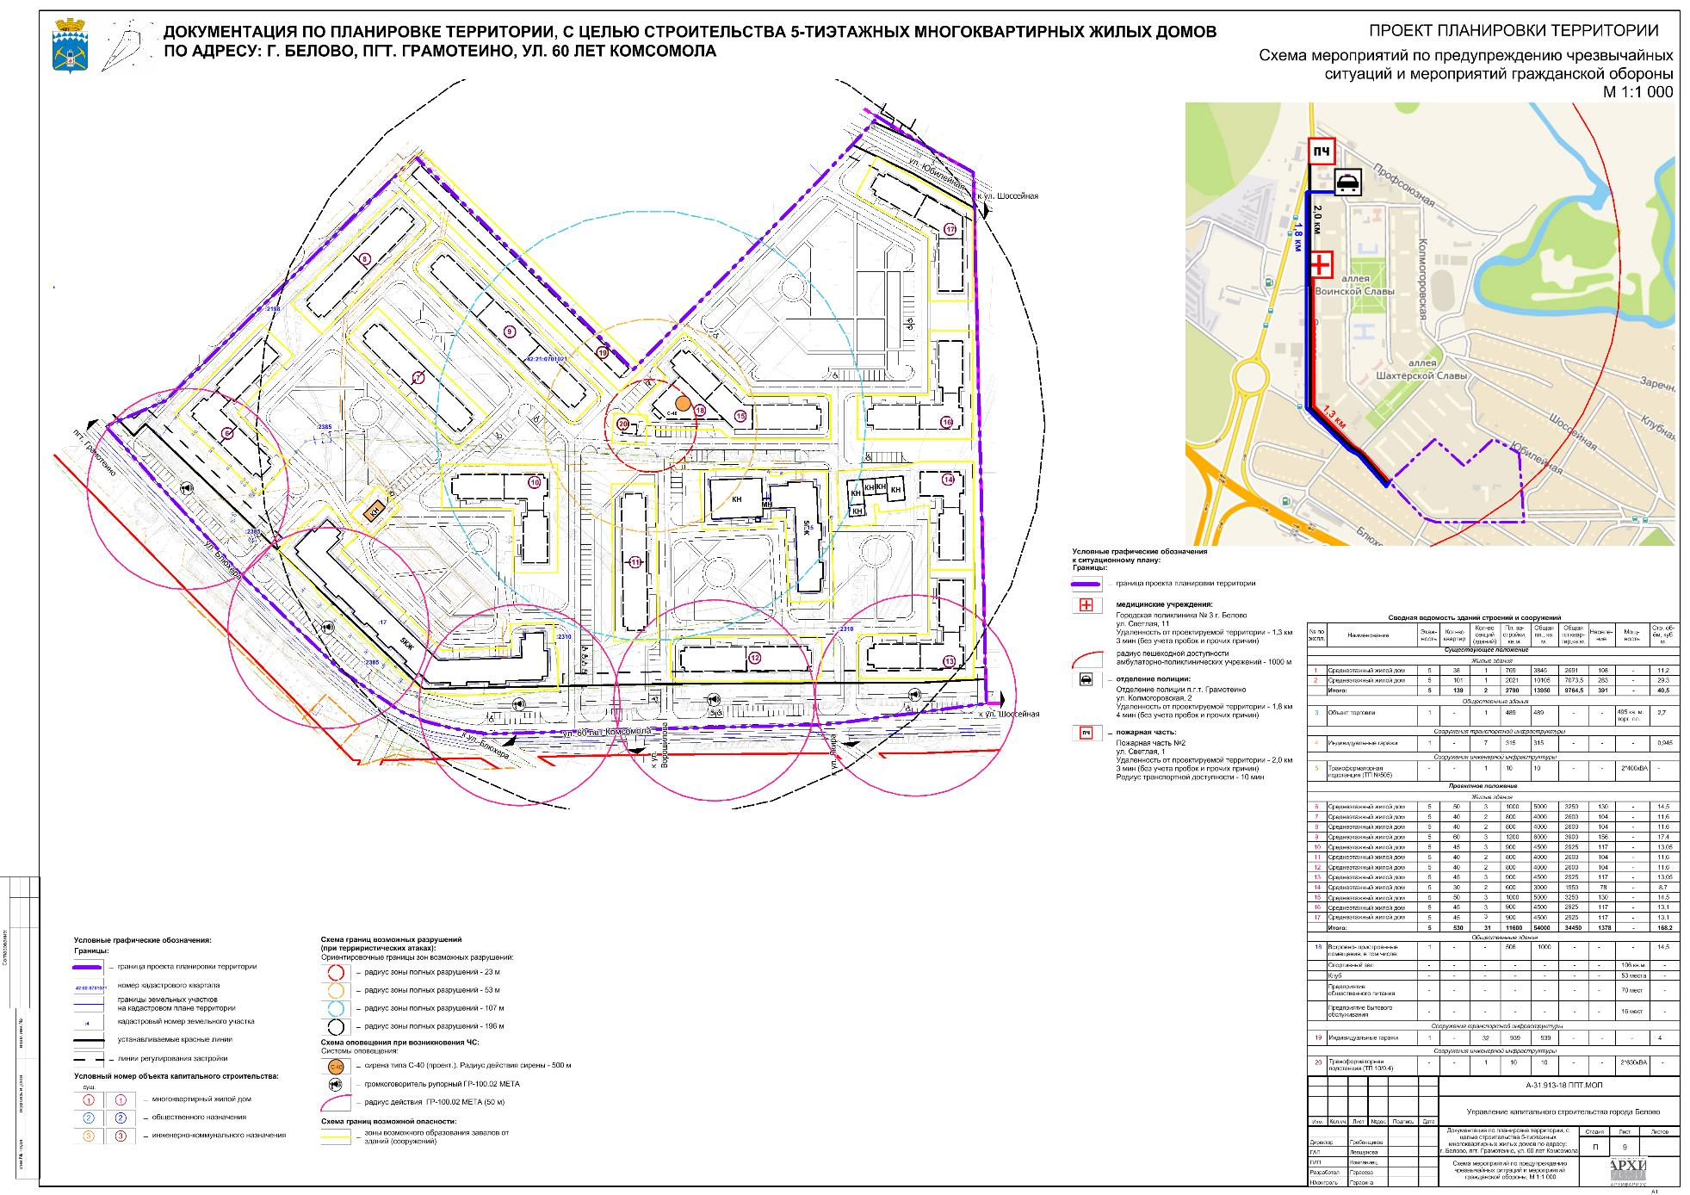

ЧАСТЬ 4. ПЕРЕЧЕНЬ МЕРОПРИЯТИЙ ПО ОХРАНЕ ОКРУЖАЮЩЕЙ СРЕДЫ
При разработке проекта планировки приняты следующие основные решения с учетом мероприятий по охране окружающей среды:
- осуществление мероприятий по улучшению состояния окружающей среды: нормализация состояния воздушного бассейна, земель, воды;
- сохранение природных ландшафтов;
- создание единой системы зеленых насаждений;
- организация рациональной улично-дорожной сети, развитие различных видов транспорта, обеспечивающих оптимальное решение вопросов транспортного сообщения с учетом технической возможности реализации;
- обеспечение инженерного оборудования перспективной застройки.
Для нормализации состояния окружающей среды, мероприятия необходимо выполнять на территории всего населенного пункта.

10. Перечень мероприятий

10.1 Охрана воздушного бассейна
Санитарная охрана и оздоровление воздушного бассейна обеспечивается комплексом защитных мер технологического, организационного и планировочного характера.
Технологические мероприятия направлены на снижение или исключение выбросов загрязняющих веществ в атмосферу. Разработка таких мероприятий производится профильными институтами или самими предприятиями. К технологическим мероприятиям относятся:
- использование высококачественных видов топлива на предприятиях и автотранспорте, соблюдение технологических режимов работы, исключающих аварийные выбросы промышленных токсичных веществ;
- совершенствование и регулировка двигателей автомобилей с выбором оптимальных в санитарном отношении состава горючей смеси и режима зажигания;
- внедрение малоотходных и безотходных технологий в производстве;
- разработка и внедрение замкнутых технологических циклов;
- оборудование автозаправочных станций системой закольцовки паров бензина.
Основными организационными мероприятиями по снижению загрязнения атмосферного воздуха и сокращению суммарных выбросов в атмосферу стационарными источниками выделения проектом рекомендуется:
- внедрение и реконструкция пылегазоочистного оборудования, механических и биологических фильтров на всех производственных и инженерных объектах на территории города (газораспределительные станции, котельные и т.д.);
- разработка прогноза неблагоприятных метеорологических условий для рассеивания загрязняющих веществ.
Планировочными мероприятиями, предусмотренными проектом планировки, являются:
- вынос из жилой застройки коммунальных объектов и промышленных предприятий источников загрязнения атмосферного воздуха на расстояние, обеспечивающее санитарные нормы;
- создание, благоустройство санитарно-защитных зон промышленных предприятий и других источников загрязнения атмосферного воздуха, водоемов, почвы;
- благоустройство, озеленение улиц и проектируемой территории в целом, в целях защиты городской застройки от неблагоприятных ветров, борьбы с шумом, повышения влажности воздуха, обогащения воздуха кислородом и поглощения из воздуха углекислого газа;
- упорядочение улично-дорожной сети;
- обеспечение требуемых разрывов с соответствующим озеленением между транспортными магистралями и застройкой.
Для уменьшения негативного воздействия на окружающую среду и доведения воздействия до допустимого уровня на дальнейших стадиях проектирования будут предусмотрены природоохранные мероприятия:
- упорядочение временного размещения легкового транспорта с соблюдением нормативного санитарного разрыва от жилых и общественных зданий;
- использование в качестве топлива котельных и индивидуальных отопительных установок жилого фонда природного газа, экологически чистого топлива;
- организация санитарно-защитных зон предприятий;
- отделение проезжей части полосами зеленых насаждений с одно-двухрядной посадкой деревьев, препятствующих проникновению выхлопных газов, снижающих уровень шума в застройке, от тротуаров и площадей;
- отделение мест временного хранения автотранспорта и придомовых парковок зелеными насаждениями от жилых зданий;
- контроль за соблюдением нормативов выбросов предприятий;
- контроль токсичности выхлопных газов автотранспорта;
- упорядочение временного размещения легкового транспорта с соблюдением нормативного санитарного разрыва от жилых и общественных зданий.
Смягчить вредное воздействие на атмосферный воздух при строительстве позволит выполнение строительными организациями следующих мероприятий:
- применение строительной техники с электроприводом;
- использование на площадке технику с отрегулированными ДВС;
- глухое ограждение строительной площадки, позволяющее уменьшить распространение вредных веществ от низких источников за пределы строительной площадки.
- полив водой временных проездов в жаркую сухую погоду с целью уменьшения выделения пыли;
- все материалы, выделяющие в атмосферу загрязняющие вещества, хранить на площадке в количестве однодневной нормы. Пылящие материалы хранить в закрытой таре.
Реализация проекта планировки с учетом осуществления названных мероприятий позволит минимизировать воздействие на атмосферный воздух.
Окончательная оценка уровня загрязнения атмосферного воздуха с расчетом рассеивания выбросов вредных веществ будет выполнена на следующих стадиях проектирования.

10.2 Охрана водного бассейна
С целью улучшения качества вод, восстановления и предотвращения загрязнения водных объектов необходимо предусмотреть следующие мероприятия на территории всего населенного пункта и на проектируемой территории в частности:
- расчистка русел рек и водоёмов, проведение берегоукрепительных работ;
- организация сбора и очистки подсланевых вод;
- усовершенствование системы сбора и отвода поверхностных стоков и технологии очистки сточных вод;
- инженерная подготовка территории, планируемой к застройке;
- устройство сети ливневой канализации с устройством очистных сооружений в местах выпуска поверхностных вод;
- модернизация системы водоотведения, строительство и реконструкция канализационных коллекторов, строительство, модернизация и реконструкция канализационных насосных станций;
- организация мест стоянок и мойки транспорта, предусматривающих сбор и отведение загрязненных моечных вод;
К основным организационным мероприятиям по охране поверхностных и подземных вод на территории относятся:
- создание системы мониторинга водных объектов;
- эколого-токсикологическое исследование состояния водных объектов;
- организация мониторинга за состоянием водопроводящих сетей города и своевременное проведение мероприятий по предупреждению утечек из систем водопровода и канализации;
- организация контроля уровня загрязнения поверхностных и грунтовых вод.
На периоды строительства для предотвращения загрязнения грунтовых и поверхностных вод предусмотреть:
- вертикальная планировка строительной площадки способствует отводу поверхностных стоков на проезжую часть;
- предусмотреть водоотлив из котлованов под фундаменты с выпуском загрязненной грунтовой воды на рельеф.
Таким образом, строительство объектов не нанесет вреда поверхностным водным объектам и подземным грунтовым водам.

10.3 Охрана земельных ресурсов и почвенного покрова
Для предотвращения загрязнения, деградации и разрушения почвенного покрова необходимо предусмотреть следующие мероприятия на территории всего населенного пункта и на проектируемой территории в частности:
- инженерная подготовка территории, планируемой к застройке;
- сброс дождевых вод в накопитель с последующим вывозом на очистные сооружения;
- устройство асфальтобетонного покрытия дорог;
- устройство отмосток вдоль стен зданий;
- расчистка, благоустройство и озеленение прибрежных территорий ручьев;
- защита от береговой эрозии путем проведения берегоукрепительных работ;
- для уменьшения пыли – благоустройство улиц и дорог, газонное озеленение;
- биологическая очистка почв и воздуха за счет увеличения площади зеленых насаждений всех категорий.
В зависимости от характера загрязнения почв, необходимо проведение комплекса мероприятий по восстановлению и рекультивации почв. Рекультивации подлежат земли, нарушенные при:
- строительстве и прокладке инженерных сетей различного назначения;
- складировании и захоронении промышленных, бытовых и прочих отходов;
- ликвидации последствий загрязнения земель.
Для восстановления, нарушенного в результате хозяйственной деятельности и эрозионных процессов, почвенного покрова, предусматривается ряд мероприятий на проектируемой территории:
- выявление и ликвидация несанкционированных свалок, захламленных участков с последующей рекультивацией территории;
- рекультивация оврагов, частичная засыпка или закрепление вершин и отвершков оврагов, уполаживание и озеленение крутых участков овражных склонов, благоустройство приовражных зон.
На территориях с наибольшими техногенными нагрузками и загрязнением почв, необходимо обеспечение контроля за состоянием почвенного покрова и проведение следующих мероприятий для его восстановления:
- вывоз почвенного покрова (в зависимости от глубины загрязнения) за пределы города на специальные места переработки.
- замена грунта, выведение источников загрязнения, посадка древесных культур, устойчивых к повышенному содержанию загрязнителя, подсев трав-фиторемедиантов, биоремедиация.
Организационными мероприятиями, направленными на охрану почв от загрязнений являются:
- организация и обеспечение планово-регулярной очистки от жидких и твердых отходов;
- охрана и рекреационное использование природных ландшафтов повышенной экологической значимости (пойменных ландшафтов);
- контроль за качеством и своевременностью выполнения работ по рекультивации нарушенных земель.
Для предотвращения загрязнения почвенного покрова предусмотреть:
- в периоды строительства складирование строительных материалов, строительных отходов, коммунальных отходов от строителей в металлический контейнер на специально оборудованной площадке;
- оборудование площадки для очистки колес автотранспорта в периоды строительства.
По окончании строительных работ по всей ширине строительной площадки предусмотрены следующие мероприятия по снижению негативного воздействия на территорию и почву:
- удаление из ее пределов всех временных устройств и сооружений;
- вывоз с участка строительства строительного мусора и его размещение на лицензированных полигонах;
- засыпка, послойная трамбовка, выравнивание рытвин и ям, возникших в результате проведения строительных работ.
Проектные решения по охране недр должны предусматривать рекультивацию нарушенных земляными и горными работами земель и приведение их в состояние, пригодное для дальнейшего использования.
Предусмотренные проектом мероприятия обеспечивают минимальное воздействие на территорию, геологическую среду.

10.4 Охрана растительного и животного мира
Данным проектом предусмотрено увеличение площади зелёных насаждений общего пользования и предлагаются следующие мероприятия:
- сохранение существующих зеленых насаждений, озеленение пылегазоустойчивыми породами деревьев и кустарников.
- устройство газонов.
- устройство площадок отдыха, включая детские;
- озеленение улиц.

10.5 Охрана от физического воздействия
Защита от шума.
В качестве шумозащитных мероприятий, обеспечивающих допустимый уровень шума для объектов, попадающих в зону сверхнормативного воздействия, проектом предусмотрено:
- устройство шумозащитных полос зеленых насаждений;
- устройство шумозащитного остекления обращенных к автодороге окон фасадов и торцов зданий прилегающей застройки;
- установка шумозащитных проветривателей (ПШУ) на форточках и фрамугах обращенных к автодороге окон фасадов и торцов зданий прилегающей застройки.
С учётом мероприятий по шумопонижению акустическое воздействие объекта не будет превышать установленных нормативов вблизи застройки.
Радиационная обстановка
Опасность заражения территории радиоактивными веществами практически отсутствует, так как нет радиационно-опасных объектов.
Электромагнитное загрязнение.
Электромагнитное загрязнение проявляется в виде наводки электрических и магнитных полей, включает низкочастотные, радио- и световые волны. Электромагнитное поле промышленной частоты (50 Гц) является биологически действующим фактором окружающей среды. Установлено, что электромагнитные поля при систематическом воздействии уровнями, превышающими ПДУ, могут вызывать изменения функционального состояния нервной, сердечно-сосудистой и эндокринной систем, оказывают мутагенное воздействие, а также вызывают изменения некоторых обменных процессов иммунологической реактивности организма и его воспроизводительной функции.
Основными источниками электромагнитного излучения в районе являются объекты систем теле- и радиовещания, станции спутниковой и сотовой связи, объекты системы электроснабжения (линии электропередач)
Объекты с излучением радиочастотного диапазона (радио- и телевышки) должны иметь сводные санитарные паспорта (разрабатываются владельцами вышек и согласовываются со службой Центра Госсанэпидемнадзора), содержащие в числе прочего данные о высоте нижней антенны и радиусе биологически опасной зоны на этой высоте. Интенсивность воздействия источника ЭМИ зависит от мощности диапазона рабочих частот и конструктивных особенностей антенной системы. Воздействие источника оценивается на трех уровнях: на уровне подвеса антенны (здесь формируется биологически опасная зона), на высоте верхнего этажа (зона ограничения застройки), у земли (СЗЗ). Соотношение высот антенн и их радиусов биологически опасных зон с удалением и высотой ближайшей застройки определяет степень безопасности оборудования радиовышек для населения.
Санитарно-защитные зоны электроподстанций следует принимать в соответствии с требованиями СП 51.13330.2011 «Защита от шума».
- проведение инвентаризации всех источников физических факторов воздействия и создание единой базы данных на геоинформационной основе;
- разработка для всех радио- и телевышек сводных санитарных паспортов, содержащих в числе прочего данные о высоте нижней антенны и радиусе биологически опасной зоны на этой высоте;
- соблюдение СЗЗ от источников электромагнитного излучения (объекты обеспечения деятельности воздушного и водного транспорта; станции спутниковой и сотовой связи, а также системы электроснабжения в населённых пунктах);
- организация и обеспечение санитарно-гигиенического надзора за всеми источниками физических факторов воздействия на население.

ЧАСТЬ 5. ОБОСНОВАНИЕ ОЧЕРЕДНОСТИ ПЛАНИРУЕМОГО РАЗВИТИЯ ТЕРРИТОРИИ
Проектом предусматривается освоение территории в два этапа с расчетным сроком до 2023 г. Освоение разделяется на подэтапы:
1. Выполнение работ для сохраняемой застройки: строительство проезжих частей, элементов благоустройства, площадок, стоянок и прочего, необходимого для функционирования территории и с целью доведения до нормируемого уровня.
2. Выполнение подготовительных работ для проектируемой застройки: выполнение вертикальной планировки, строительство инженерных сетей. Подключение объектов проектируемой застройки к существующим инженерным сетям осуществляется в соответствии с техническими условиями (ТУ) на основании заявки.
3. Выполнение проектируемой застройки: строительство проектируемых жилых зданий этапа №1.
4. Выполнение проектируемой застройки: строительство проектируемых жилых зданий этапа №2.
5. Выполнение проектируемой застройки: строительство проектируемых общественных зданий.
Очередность, этапы и технологическая последовательность производства основных видов строительно-монтажных работ отражается в проекте организации строительства. Проектирование и строительство жилых и общественных зданий предусматривается за счет средств собственника или арендатора земельного участка.
После завершения строительно-монтажных работ по возведению выполняется наружное освещение, строительство проезжих частей, элементов благоустройства, площадок, стоянок и прочего, необходимых для функционирования территории.

Приложение №1
Приложение №1

Приложение №1

Приложение №2

Приложение №2

Приложение №2

Приложение №2

Приложение №3

Приложение №3

Приложение №3

Приложение №4

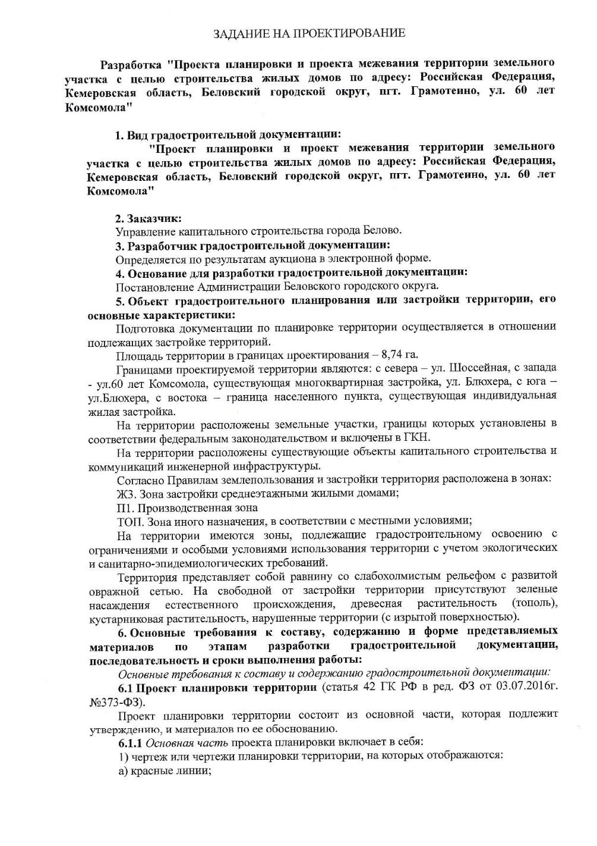
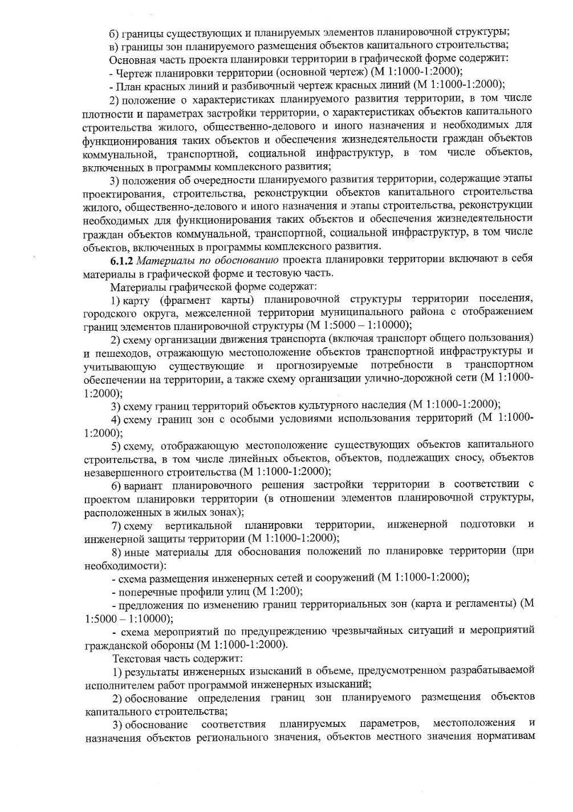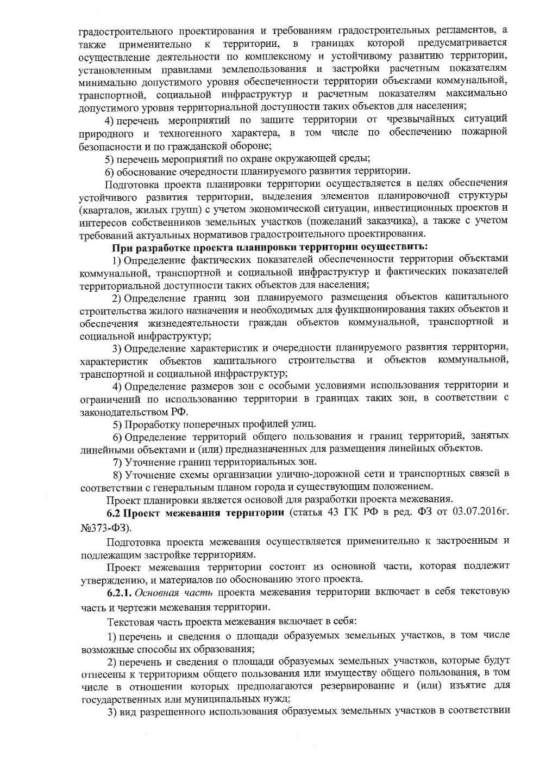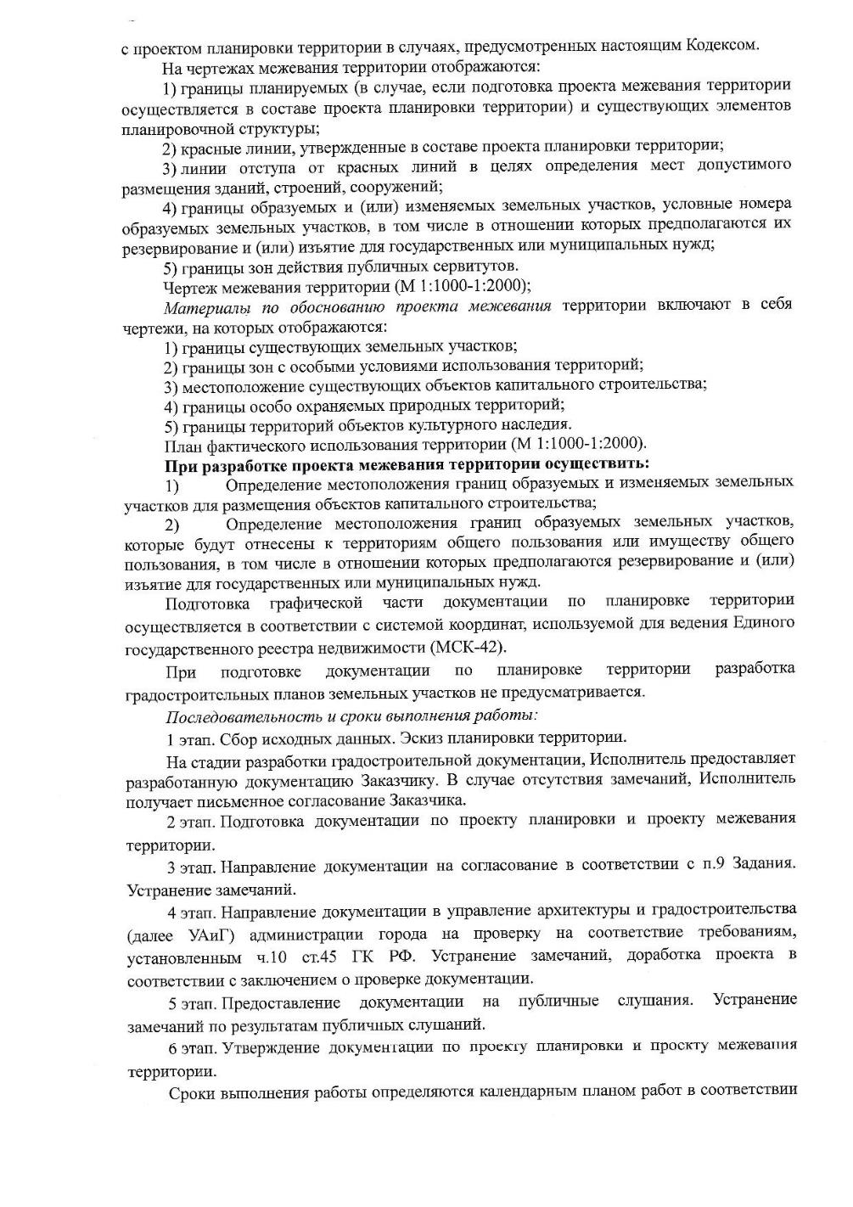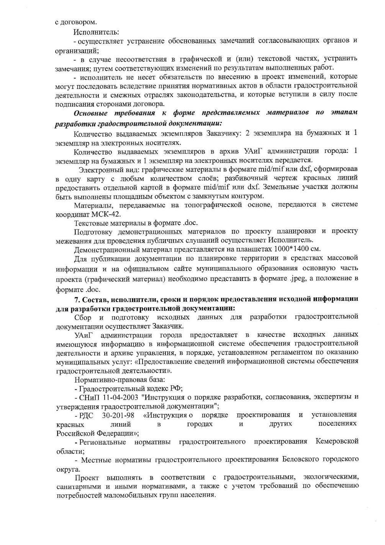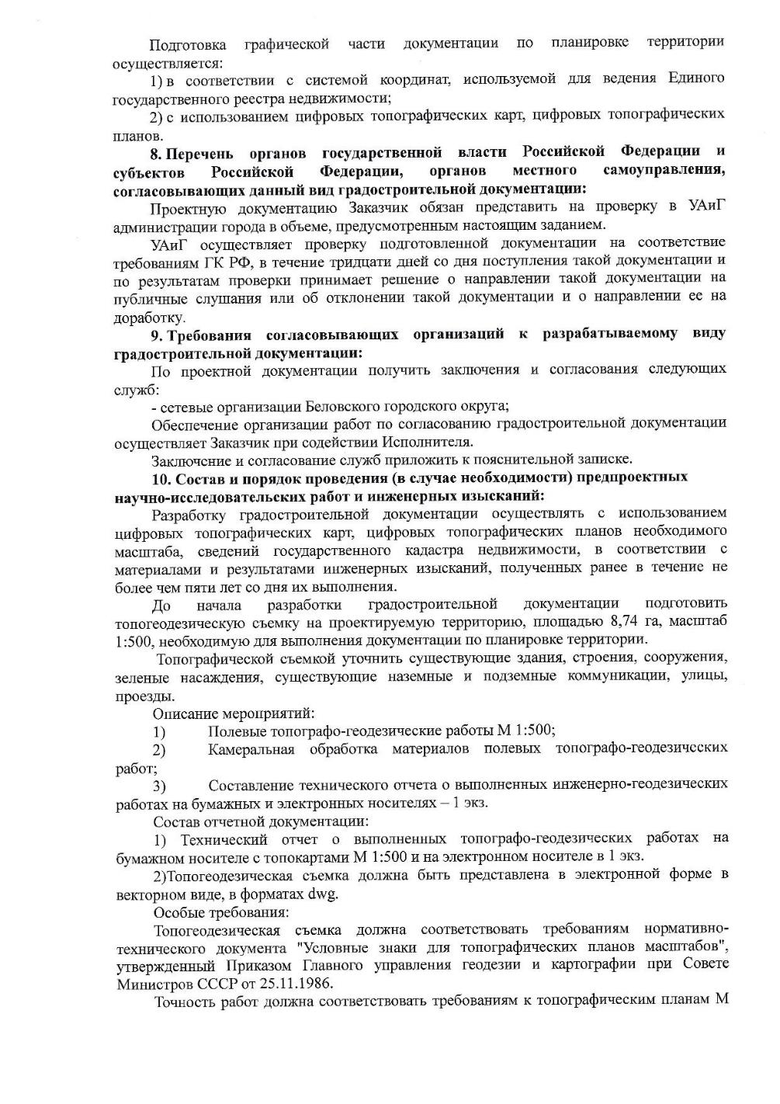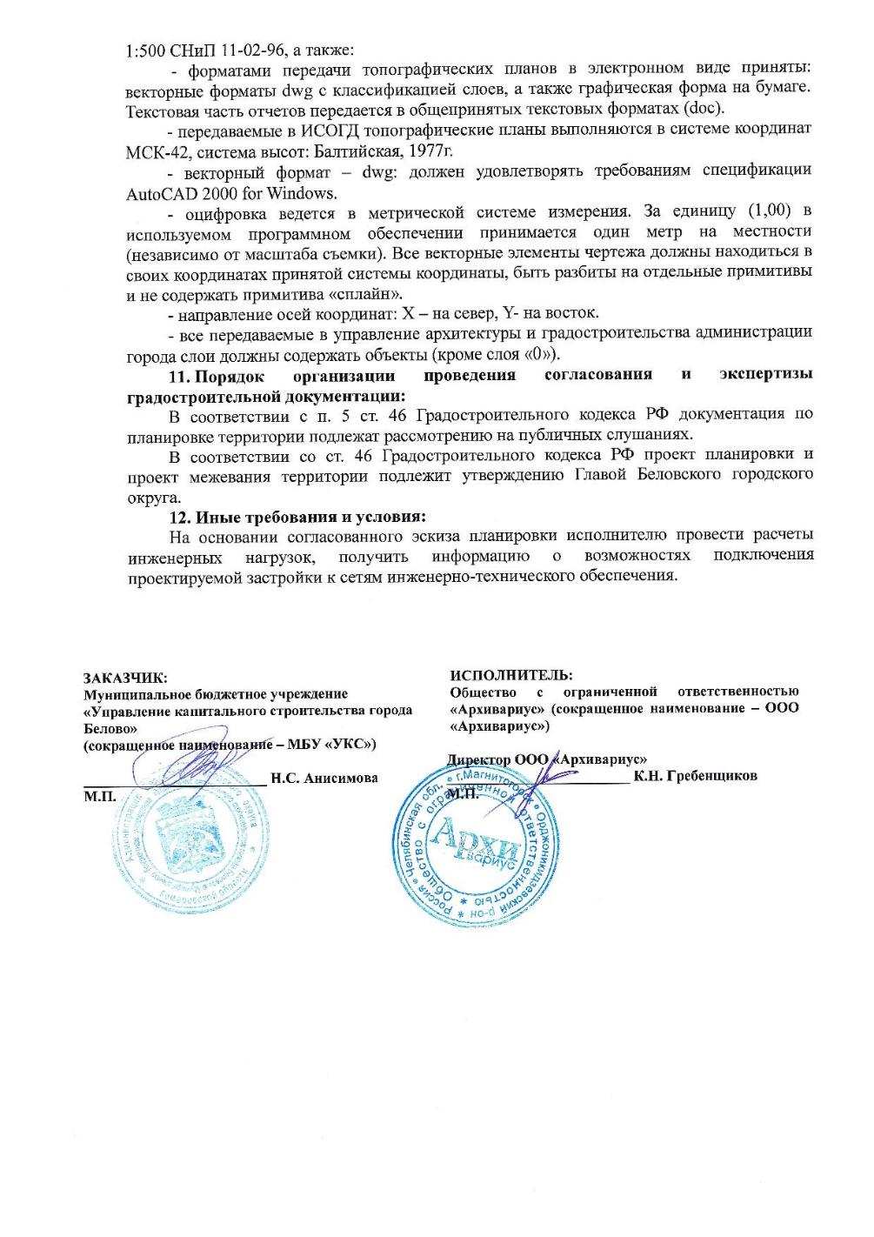
Приложение №5

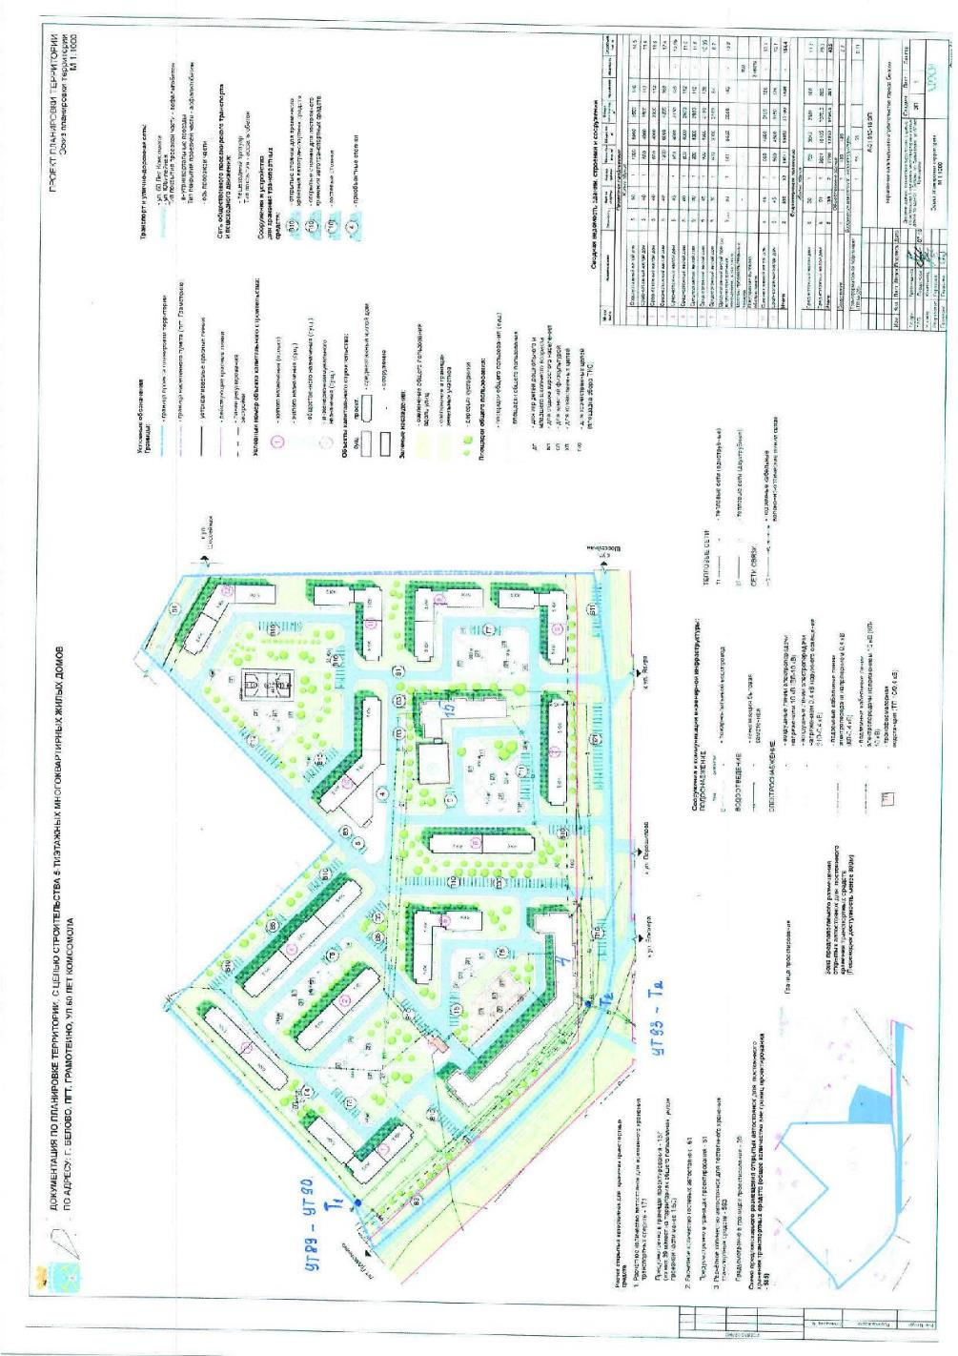
Приложение №6

